**考前辅导：考前复习回归课本基础巩固专练（超级判断题）**

01 物质组成、分类及变化

1.正误判断，正确的打“√”，错误的打“×”

(1)由同种元素组成的物质一定是纯净物( × )

(2)蓝色硫酸铜晶体上滴浓硫酸，会发生化学变化( √ )

(3)SiO2既能和NaOH溶液反应又能和氢氟酸反应，所以是两性氧化物( × )

(4)金属氧化物均为碱性氧化物( × )

(5)石油是混合物，其分馏产品汽油为纯净物( × )

(6)232Th转化为233U是化学变化( × )

(7)SO2、SiO2、CO均为酸性氧化物( × )

(8)直径为20 nm的纳米级碳酸钙属于胶体( × )

(9)化学反应有新物质生成，并遵循质量守恒和能量守恒定律( √ )

(10)从海水中提取物质都必须通过化学反应才能实现( × )

(11)用活性炭去除冰箱中的异味，没有发生化学变化( √ )

(12)用浸泡过高锰酸钾溶液的硅藻土保鲜水果，没有发生化学变化( × )

(13)蛋白质的变性、纳米银粒子的聚集都是化学变化( ×)

(14)用铂丝蘸取Na2SO4、Na2CO3、NaCl溶液进行焰色反应是化学变化( × )

(15)Na2CO3·10H2O的风化是化学变化( √ )

(16)用鸡蛋壳膜和蒸馏水除去淀粉胶体中的食盐不涉及化学变化( √ )

(17)激光法蒸发石墨得C60发生的是化学变化( √　)

(18)有化学键断裂的变化一定是化学变化( × )

(19)Na、NaCl、SiO2、H2SO4都称为分子式( × )

(20)含有金属元素的离子不一定是阳离子( √ )

(21)人们可以利用先进的化学技术，选择适宜的条件，利用化学反应制造新的原子( × )

(22)用于环境消毒的漂白粉是混合物( √ )

(23)纯碱属于碱，硫酸氢钠、碳酸氢钠属于酸式盐( × )

(24)直径介于1～100 nm之间的微粒称为胶体( × )

(25)碳纳米管属于胶体分散系，该材料具有超强的吸附能力( × )

(26)胶体不一定是液态，胶体的丁达尔效应属于物理变化( √ )

2.判断下列物质是纯净物还是混合物：

①冰水混合物__________　②铝热剂_______　③普通玻璃________ ④水玻璃________

⑤漂白粉________　⑥花生油_________　⑦福尔马林________ ⑧CuSO4·5H2O________

⑨液氯__________　⑩氯水________ ⑪浓硫酸_________ ⑫HCl_____________

⑬汽油_________ ⑭纯净的淀粉_________ ⑮洁净的空气________ ⑯聚氯乙烯__________

⑰天然气__________ ⑱H2和D2的混合物　⑲O2和O3的混合物

其中一定为纯净物的是___________________(填序号，下同)；一定为混合物的是___________________。

答案　①⑧⑨⑫⑱ 　②③④⑤⑥⑦⑩⑪⑬⑭⑮⑯⑰⑲

3. 现有下列变化：

①石油的分馏　②煤的干馏　③钠的焰色反应　④碘的升华　⑤氯化铵分解　⑥蛋白质的变性　⑦蛋白质的颜色反应　⑧电解食盐水　⑨CaCl2的潮解　⑩冰的熔化 ⑪FeCl3的水解　⑫石油的裂化、裂解　⑬蛋白质的盐析 ⑭食物的缓慢氧化　⑮同素异形体间的转化

其中属于物理变化的是 ；属于化学变化的是 。

答案　①③④⑨⑩⑬　②⑤⑥⑦⑧⑪⑫⑭⑮

**02 化学与STSE**

**一、化学与生活**

1．乙醇的体积分数为75%的医用酒精能使细菌蛋白质发生变性（√）

解析：酒精能使蛋白质变性，医用酒精的体积分数为75%，正确。

2．为了提高杀菌效率，尽可能的提高医用酒精的浓度（×）

解析：医用酒精的浓度在75%左右杀菌效果最好，错误。

3．过氧乙酸能灭活病毒，因为其具有氧化性（√）

解析：过氧乙酸中含有过氧键，具有强氧化性，正确。

4．我国免费注射的新冠疫苗，其主要成分是蛋白质（√）

解析：新冠疫苗的主要成分是蛋白质，正确。

5．免洗洗手液能杀菌消毒，主要因为其有效成分活性银离子能使蛋白质变性（√）

解析：银离子属于重金属离子，能使蛋白质变性，正确。

6．新型冠状病毒有可能在空气中以气溶胶的形式传播，气溶胶不属于胶体（×）

解析：气溶胶属于胶体，错误。

7．河水中有许多杂质和有害细菌，加入明矾消毒杀菌后可以直接饮用（×）

解析：明矾水解产生Al(OH)3胶体，能吸附水中的悬浮物质，不能消毒杀菌，错误。

8．面粉中禁止添加CaO2、过氧化苯甲酰等增白剂，CaO2属于碱性氧化物，也属于离子化合物，其阴阳离子个数比为2︰1，过氧化苯甲酰属于有机物（×）

解析：CaO2属于过氧化物，不属于碱性氧化物，阴阳离子个数比为1：1，错误。

9．防晒霜能够防止强紫外线引起皮肤中蛋白质的变性（√）

解析：紫外线能使蛋白质变性，正确。

10．误食重金属离子可喝生牛奶解毒（√）

解析：重金属离子能使蛋白质变性，服用生牛奶，牛奶蛋白与重金属离子形成沉淀，防止重金属离子进入体液，使人中毒，正确。

11．SO2可用作漂白剂和抗氧化剂（√）

解析：SO2具有漂白性和还原性，因此可作漂白剂和抗氧化剂（即还原剂），正确。

12．为增强“84”消毒液的消毒效果，可加入75%酒精（×）

解析：“84”消毒液的主要成分是NaClO，具有强氧化性，能将乙醇氧化，错误。

13．化妆品中添加甘油可以起到保湿作用（√）

解析：甘油（丙三醇）极易溶于水，能起到保湿作用，正确。

14．“84”消毒液不能与洁厕灵混合使用（√）

解析：“84”消毒液的主要成分是NaClO，洁厕灵含有盐酸，混合使用会发生反应产生氯气：ClO-+2H++Cl-=Cl2↑+H2O，正确。

15．因铝制餐具耐酸、碱腐蚀，所以铝制餐具可以长期使用（×）

解析：铝制餐具表面为Al2O3，能与酸和碱反应，因此不耐酸碱腐蚀，错误。

16．新买的衬衣先用水清洗，可除去衣服上残留的有防皱作用的甲醛整理剂（√）

解析：甲醛易溶于水，用水清洗使甲醛溶于水而除去，正确。

17．误食重金属盐引起人体中毒，可以喝大量的食盐水解毒（×）

解析：重金属盐能使蛋白质变性，喝食盐水不能除去重金属盐，反而会加快重金属盐进入体液，错误。

18．食品袋中放入盛有硅胶和铁粉的透气小袋目的是防止食物受潮、氧化（√）

解析：硅胶具有吸水性，能防止食物受潮，铁粉具有还原性，能防止食物氧化，正确。

19．为了节约时间，边煮饭边喷洒酒精对厨房进行消毒（×）

解析：酒精易燃，错误。

20．利用过氧乙酸的强氧化性可进行环境消毒，杀灭新型冠状病毒（√）

解析：过氧乙酸中含有过氧键，具有强氧化性，正确。

21．厨房燃气泄漏时，要及时打开抽油烟机进行通风换气（×）

解析：燃气泄漏，打开抽油烟机会产生电火花，引起爆炸事故，错误。

22．乙醇、过氧化氢、次氯酸钠等消毒液均可以将病毒氧化而达到消毒的目的（×）

解析：乙醇没有强氧化性，不能将病毒氧化，过氧化氢和次氯酸钠具有强氧化性，错误。

23．疫苗一般应冷藏存放，其目的之一是为了避免蛋白质变性（√）

解析：低温能防止蛋白质变性，正确。

24．薯片等容易挤碎的食品，一般在包装袋中充氧气，防止其被挤碎（×）

解析：薯片包装袋充入氧气，氧气会氧化薯片，错误。

**二、物质的结构、性质、用途和变化**

1．用纤维素制取硝酸纤维的过程中发生了酯化反应（√）

解析：纤维素的葡萄糖单元中含有羟基，与硝酸发生了酯化反应，正确。

2．海参、鱼胶、蹄筋等传统食材的主要成分都是胶原蛋白，蛋白质彻底水解产物为氨基酸（√）

3．绿色蔬菜含叶绿素，叶绿素是中心离子为镁离子的配合物（√）

4．竹笋含较多的纤维素，纤维素、淀粉、脂肪都是高分子化合物（×）

解析：纤维素、淀粉是高分子化合物，脂肪不是高分子化合物，错误。

5．利用肥皂水处理蚊虫叮咬，主要是利用肥皂水的弱碱性（√）

解析：蚊虫叮咬时产生酸性物质，肥皂水含有高级脂肪酸盐，呈弱碱性，用肥皂水处理，发生中和反应，正确。

6．柴油和生物柴油的主要成分都是烃类（×）

解析：柴油的主要成分是烃类，生物柴油的主要成分是酯类，错误。

7．煤的气化是物理变化，是实现煤的综合利用的途径之一（×）

解析：煤的气化是指将煤与高温水蒸气反应，生成气态的CO和氢气等物质，属于化学变化，错误。

8．白砂糖的主要成分是蔗糖，蔗糖属于天然高分子化合物（×）

解析：蔗糖属于双糖，不是高分子化合物，错误。

9．酿造红葡萄酒时会充入少量SO2，能起到抗氧化的作用（√）

解析：SO2具有还原性，葡萄酒中充入少量SO2能起到抗氧化的作用，正确。

10．磨豆浆的大豆富含蛋白质，豆浆煮沸后蛋白质变成了氨基酸（×）

解析：蛋白质水解后会生成氨基酸，豆浆煮沸不能使蛋白质水解，错误。

11．实现海上首飞的“鲲龙”水陆两栖飞机的燃料——航空煤油属于一种烃类化合物（×）

解析：航空煤油是由不同沸点的烃类组成的混合物，不是化合物，错误。

12．小苏打和维生素C既能用作药物又能用作食品添加剂（√）

解析：小苏打能作为抗酸药，治疗胃酸过多，又能作发酵粉，维生素C可以用作治疗坏血病的药物，又具有还原性，作为食品的抗氧化剂，正确。

13．铜盐溶液都有毒，主要是由于铜离子能使蛋白质变性（√）

解析：铜盐是重金属盐，铜离子能使蛋白质变性，正确。

14．金属镁燃烧时会发出耀眼的白光，因此常用来制造信号弹和烟火（√）

15．蛋白质作为营养物质，在人体内代谢，最终的代谢产物只有水和二氧化碳（×）

解析：蛋白质中含有C、H、O、N等元素，最终代谢产物不只有水和二氧化碳，错误。

16．某些食品袋中的小包“铁粉”有抗氧化的作用（√）

解析：铁粉具有还原性，能防止食品被氧化，具有抗氧化作用，正确。

17．高压钠灯具有良好的透雾能力，常用作路灯（√）

解析：高压钠灯发出黄色光，黄色光波长较长，透雾能力强，正确。

18．牙膏中的摩擦剂碳酸钙可以用石灰石来制备（√）

19．维生素C能帮助人体将从食物中摄取的、不易吸收的Fe3+转变为易吸收的Fe2+（√）

解析：维生素C具有还原性，能将Fe3+转化Fe2+，正确。

20．金属钠着火时能用泡沫灭火器灭火（×）

解析：金属钠能与水反应，钠燃烧生成Na2O2，能与水和二氧化碳反应生成氧气，不能用泡沫灭火器灭火，错误。

21．小苏打可用作面点膨松剂（√）

解析：面粉发酵时生成乳酸，小苏打(NaHCO3)与乳酸反应生成二氧化碳，另外加热时，NaHCO3分解产生二氧化碳，使面点变得膨松，正确。

22．“地沟油”经过加工处理后，可以用来制肥皂和生物柴油（√）

解析：“地沟油”的主要成分是油脂，可以用来制肥皂和生物柴油，正确。

23．高纯度的二氧化硅广泛用于制作光导纤维，光导纤维遇强碱会“断路”（√）

解析：二氧化硅属于酸性氧化物，因此光纤遇到强碱会发生反应，使光导纤维出现损坏，正确。

24．“地沟油”经分馏可得汽油，用作汽车燃料（×）

解析：“地沟油”需要经过加工可以得到生物柴油，其成分是油脂，汽油的成分使烃类，错误。

25．葡萄中含有的花青素在碱性环境下显蓝色，可用苏打粉检验假葡萄酒（√）

解析：苏打的成分是Na2CO3，水解呈碱性，可以用来检验葡萄酒中是否含有花青素，正确。

26．铝合金的大量使用归功于人们能使用焦炭从氧化铝中获得铝（×）

解析：大量获得铝是通过电解氧化铝得到的，铝属于活泼金属，焦炭难以将铝还原出来，错误。

27．碳酸钠可用于去除餐具上的油污（√）

解析：碳酸钠溶液水解呈碱性，餐具上的油污的成分是油脂，油脂在碱性条件下易发生水解，正确。

28．ClO2可用于生活用水的消毒（√）

29．小苏打可用于治疗胃酸过多（√）

30．碳酸钡可用于胃肠X射线造影检查（×）

解析：碳酸钡能与胃酸（主要成分是盐酸）反应，不能用于胃肠X射线造影检查，错误。

31．草莓棚中使用的“吊袋式二氧化碳气肥”的主要成分可以是碳酸钙（×）

解析：碳酸钙在高温下才能分解，“吊袋式二氧化碳气肥”在常温下能产生二氧化碳，所以其主要成分不可能是碳酸钙，错误。

32．酿酒过程中葡萄糖在酒化酶的作用下发生水解反应生成乙醇（×）

解析：葡萄糖在酒化酶的作用下发生分解反应生成乙醇，错误。

33．水果罐头中常添加维生素C做抗氧化剂，是因为它有氧化性（×）

解析：维生素C做抗氧化剂，是因为它有还原性，错误。

34．药皂所含的成分有苯酚，苯酚有杀菌消毒的作用，多添加无害（×）

解析：苯酚对皮肤有腐蚀性，不能多添加，错误。

35．明矾是一种很好的净水剂，因为它水解生成的氢氧化铝胶体具有吸附性（√）

解析：Al3+水解生成氢氧化铝胶体，胶体具有吸附性，能吸附水中的悬浮物，发生沉降，正确。

36．地沟油经处理后可用作生物柴油，其主要成分和汽油相同，都是酯类（×）

解析：生物柴油的主要成分是油脂，属于酯类，汽油是烃类混合物，错误。

37．硫酸铝可除去水体中的悬浮杂质并起到消毒杀菌的作用（×）

解析：硫酸铝中的Al3+水解生成氢氧化铝胶体，能吸附水中的悬浮物，但不能起到杀菌消毒作用，错误。

38．根据丁达尔现象可以将分散系分为溶液、胶体和浊液（×）

解析：根据分散系中分散质粒子直径大小将分散系分为溶液、胶体和浊液，错误。

39．电解、电镀、电化学腐蚀都需要通电才可进行（×）

解析：电解和电镀需要通电才能进行，电化学腐蚀发生原电池反应，不需要通电，错误。

40．油脂的皂化反应是高分子化合物降解过程（×）

解析：油脂不是高分子化合物，错误。

41．可燃冰、太阳能均属于可再生能源（×）

解析：可燃冰属于不可再生能源，错误。

**三、化学与环境**

1．聚烯烃废旧塑料裂解可制取化工原科（√）

解析：聚烯烃塑料裂解后可以得到烯烃，可作为化工原料，正确。

2．禁用不可降解塑料购物袋有助于控制白色污染（√）

3．含氯的不可降解塑料直接焚烧会产生大量有毒物质（√）

解析：含氯塑料焚烧会产生含氯有毒气体，正确。

4．煤的脱硫、汽车尾气实行国Ⅵ标准排放都是为了提高空气质量（√）

解析：煤脱硫可以减少SO2气体的排放，汽车尾气实行标准排放减少了氮氧化物等污染气体的排放，正确。

5．pH小于7的大气降水是酸雨（×）

解析：pH小于5.6的大气降水是酸雨，错误。

6．CO2是城市空气质量报告的重点污染指标（×）

解析：CO2不是城市空气质量报告的指标，错误。

7．研发可降解的聚碳酸酯替代聚乙烯作为一次性塑料袋的生产原料，有利于遏制污染（√）

解析：可降解的聚碳酸酯只含有C、H、O元素，易降解，可以减少白色污染，正确。

8．在阳光照射下，利用水和二氧化碳合成的甲醇属于可再生燃料（√）

9．绿色化学研究的是如何用化学技术与原理治理已经被污染的环境（×）

解析：绿色化学研究的是如何从源头减少污染物的产生，错误。

10．燃煤中加入CaO可以减少酸雨的形成及温室气体的排放（×）

解析：燃煤加入CaO，CaO与SO2反应，减少了SO2的排放；但是燃煤会产生大量CO2，不能减少温室气体的排放。

11．酸雨被称为“天堂的眼泪”，某雨水样品放置一段时间后，pH由4.68变为4.00，是因为水中溶解的CO2增多（×）

解析：雨水样品中含有H2SO3，放置一段时间后，H2SO3被氧气氧化为H2SO4，使雨水的酸性增强，错误。

12．“静电除尘”、“燃煤固硫”、“汽车尾气催化净化”都能提高空气质量（√）

13．蜡蛾幼虫会啃食聚乙烯塑料袋，并且能将其转化为乙二醇，这项研究有助于减少白色污染（√）

解析：将聚乙烯塑料转化为乙二醇，减少了聚乙烯塑料对环境的影响，正确。

14．推广碳捕集和封存技术可缓解温室效应（√）

解析：碳捕集和封存技术是将CO2收集和封存的技术，可以减少大气中的CO2的含量，正确。

15．含磷合成洗涤剂易于被细菌分解，故不会导致水体污染（×）

解析：含磷洗涤剂中磷元素能给水生植物提供营养，促进水生植物大量繁殖，错误。

**四、化学与材料**

1．纳米级的铁粉能通过吸附作用除去水体中的Cu2+、Hg2+ 等重金属离子（×）

解析：纳米级铁粉除去水体中的重金属离子是因为铁具有较强的还原性，不是吸附性，错误。

2．“天宫二号”空间实验室的二氧化硅电池板可将光能直接转换为电能（×）

解析：光电池板的是由硅制造的，不是二氧化硅，错误。

3．“复兴号”关键部位使用的增强聚四氟乙烯板属于合成橡胶（×）

解析：聚四氟乙烯属于塑料，增强聚四氟乙烯板属于复合材料，错误。

4．“长征五号”运载火箭使用的碳纤维复合材料属于碳的同素异形体（×）

解析：碳纤维复合材料不仅含有碳纤维，还含有其他材料，是混合物，错误。

5．“神舟十一号”宇宙飞船返回舱外表面使用的陶瓷属于新型无机非金属材料（√）

解析：宇宙飞船返回舱外表面使用的陶瓷是具有高强度、耐高温的新型无机非金属材料，不是传统的陶瓷，正确。

6．含4%硅的硅钢具有很高的导磁性，可用作变压器铁芯（√）

7．华为 5G 芯片巴龙 5000 的主要材料是硅酸盐（×）

解析：芯片的主要材料是晶体硅，错误。

8．生产 N95 口罩的聚丙烯能使酸性高锰酸钾溶液褪色（×）

解析：丙烯制取聚丙烯的过程中，发生了加聚反应，聚丙烯中不含有碳碳双键，错误。

9．中国天眼用到的高性能材料碳化硅是一种新型的有机高分子材料（×）

解析：碳化硅属于新型无机非金属材料，不是有机高分子材料，错误。

10．纤维的应用很广，合成纤维和光导纤维都是有机高分子化合物（×）

解析：光导纤维的的主要成分是SiO2，不是有机高分子化合物。错误。

11．“墨子号”卫星成功发射实现了光纤量子通信，生产光纤的原料为晶体硅（×）

解析：生产光纤的原料为二氧化硅，错误。

12．嫦娥5号在月球展示的红旗是用蚕丝粉、芳纶等组成的复合材料，该材料属于新型无机非金属材料（×）

解析：蚕丝粉、芳纶都是有机高分子化合物，错误。

13．硅酸钠的水溶液俗称水玻璃，是制备硅胶和木材防火剂的原料（√）

解析：硅酸钠溶液与酸反应后脱水可以制取硅胶，木材用硅酸钠溶液浸泡后可以防火，正确。

14．葡萄糖可用于给人体补充能量和制镜工艺（√）

解析：葡萄糖在人体内发生氧化反应，放出能量，可以各人体提供能量，葡萄糖分子中含有醛基，工业上常用来制镜，正确。

15．制作N95型口罩的核心材料是聚丙烯，属于有机高分子材料（√）

16．“司母戊鼎”铸造所需的主要材料为铜合金（√）

17．客机CR919机身大量使用的碳纤维属于无机高分子纤维（√）

解析：碳纤维属于无机非金属材料，也是无机纤维材料，正确。

18．磁带中做磁记录材料的四氧化三铁纳米材料属于胶体（×）

解析：纳米材料是指颗粒大小在1nm~100nm的材料；胶体属于分散系，既含有分散质（胶体粒子），又含有分散剂，错误。

19．合成不粘锅涂层聚四氟乙烯的单体属于不饱和烃（×）

解析：聚四氟乙烯的单体为四氟乙烯（CF2=CF2），属于卤代烯烃，不属于烃类，错误。

20．500m口径球面射电望远镜被誉为“中国天眼”，其“眼眶”是钢铁结成的圈梁，属于合金材料（√）

21．半导体行业中有一句话“从沙滩到用户”，由此可知计算机芯片的材料是二氧化硅（×）

解析：计算机芯片的材料是晶体硅，工业上由二氧化硅制取晶体硅，错误。

**五、化学与中国传统文化**

1．“炉火照天地，红星乱紫烟”包含了金属的冶炼过程（√）

解析：“炉火照天地”反映了金属的冶炼场面，正确。

2．“客从南溟来，遗我泉客珠”中的“珠”属于混合物（√）

解析：“珠”指珍珠，主要成分是碳酸钙，属于混合物，正确。

3．“爆竹声中一岁除，春风送暖入屠苏”包含了化学变化（√）

解析：燃放“爆竹”发生了化学变化，正确。

4．“春蚕到死丝方尽，蜡炬成灰泪始干”中的“丝”指纤维素（×）

解析：蚕丝的主要成分是蛋白质，错误。

5．“爆竹声中一岁除”，爆竹中的火药含有硫黄（√）

解析：“爆竹”中的火药中含有硫磺、木炭和KNO3，正确。

6．“木棉花落絮飞初”，“絮”的主要成分是纤维素（√）

解析：“絮”的主要成分是纤维素，正确。

7．“谷雨种甘蔗”，甘蔗中的蔗糖是多糖（×）

解析：甘蔗属于二糖（双糖），错误。

8．“雷雨发庄稼”，该过程有硝酸生成（√）

解析：“雷雨发庄稼”包括N2与O2反应生成NO，NO转化为NO2，NO2与水反应生成硝酸，硝酸与土壤中的矿物质生成硝酸盐，为庄稼提供养分，正确。

9．“西气东输”中的“气”是指液化石油气（×）

解析：“西气东输”中的“气”是指天然气，错误。

10．“手如柔荑，肤如凝脂”中的“脂”能够水解（√）

解析：“脂”指油脂，属于酯类，能发生水解反应，正确。

11．“嫘祖栽桑蚕吐丝，抽丝织作绣神奇”中的“丝”不耐酸碱（√）

解析：“丝”的主要成分是蛋白质，在酸性或碱性条件下都能发生水解，正确。

12．“九秋风露越窑开，夺得千峰翠色来”中的“翠色”来自氧化铜（×）

解析：氧化铜为黑色，与“翠色”不符，错误。

13．“墨滴无声入水惊，如烟袅袅幻形生”中的“墨滴”具有胶体的性质（√）

解析：“墨滴”中碳的颗粒与水形成了胶体，正确。

14．“蜡炬成灰泪始干”中“蜡”为油脂，属于天然高分子化合物（×）

解析：古代蜡烛的成分为油脂，油脂不属于高分子化合物，错误。

15．“梨花淡自棉深青，柳絮飞时花满城”中柳絮的主要成分和羽毛的相同（×）

解析：柳絮的主要成分是纤维素，羽毛的主要成分是蛋白质，错误。

03 阿伏加德罗常数

1．用*N*A表示阿伏加德罗常数，判断下列说法是否正确。

(1)2.24 L CO2中含有的原子数为0.3*N*A(　　)

(2)常温下，11.2 L甲烷气体含有的甲烷分子数为0.5*N*A(　　)

(3)标准状况下，含*N*A个Cl2分子的气体体积约为22.4 L(　　)

(4)标准状况下，22.4 L SO3中含有SO3分子数为*N*A(　　)

(5)标准状况下，22.4 L氧气、氮气和CO的混合气体中含有2*N*A个原子(　　)

(6)标准状况下，18 g H2O所含的原子数目为3*N*A(　　)

(7)常温常压下，1 mol CO2与SO2的混合气体中含氧原子数为2*N*A(　　)

(8)常温常压下，14 g由N2与CO组成的混合物气体含有的原子数目为*N*A(　)

(9)60 ℃时，92 g NO2与N2O4的混合气体中含有的原子总数为6*N*A(　)

(10)常温常压下，32 g O2和O3的混合气体中含有的原子数为2*N*A(　)

1．(1) × (2) × (3) √　(4) × (5) √　(6) √　(7) √　(8) √ (9) √　(10) √

2．用*N*A表示阿伏加德罗常数，判断下列说法是否正确。

(1)1 mol羟基与1 mol氢氧根所含电子数均为9*N*A(　 )

(2)28 g乙烯和环丁烷(C4H8)的混合气体中含有的碳原子数为2*N*A(　　)

(3)1 mol Na2O 与1 mol Na2O2的固体中含有的阴离子数均为*N*A(　　)

(4)1.7 g H2O2中含有电子数为0.9*N*A(　　)

(5)1 mol NaCl中含有6.02×1023个NaCl分子(　)

(6)在常温常压下，18 g H2O与18 g D2O所含电子数均为10*N*A(　　)

(7)30 g SiO2中含有硅氧键个数为*N*A(　　)

(8)32 g甲醇中所含共价键数目为5*N*A(　　)

(9)56 g乙烯中所含共用电子对数目为12*N*A(　　)

(10)78 g苯中含有3*N*A碳碳双键(　　)

2．(1) × (2) √　(3)　√ (4)　√ (5) × (6) × (7) × (8) √　(9) √　(10) ×

3．用*N*A表示阿伏加德罗常数，判断下列说法是否正确。

(1)5.6 g铁粉与硝酸反应失去的电子数一定为0.3*N*A(　　)

(2)0.1 mol Zn与含0.1 mol HCl的盐酸充分反应，转移的电子数目为0.2*N*A(　　)

(3)1 mol Na与足量O2反应，生成Na2O和Na2O2的混合物，转移的电子数为*N*A(　　)

(4)1 mol Na2O2与足量CO2充分反应转移的电子数为2*N*A(　　)

(5)向FeI2溶液中通入适量Cl2，当有1 mol Fe2＋被氧化时，共转移电子的数目不小于3*N*A(　　)

(6)1 mol Cl2参加反应转移电子数一定为2*N*A(　　)

(7)常温常压下，22.4 L氯气与足量镁粉充分反应，转移的电子数小于2*N*A(　　)

(8)0.3 mol NO2与足量的水反应转移电子数目为0.2*N*A(　　)

(9)①标准状况下，0.1 mol Cl2溶于水，转移的电子数目为0.1*N*A( )

(10)1 mol Cl2与足量Fe反应，转移的电子数为3*N*A(　 )

3．(1) × (2) × (3) √　(4) × (5) √　(6) × (7) √　(8)　√　(9) × (10) ×

4．用*N*A表示阿伏加德罗常数，判断下列说法是否正确。

(1)0.1 L 3.0 mol·L－1的NH4NO3溶液中含有的N原子数目为0.6*N*A(　　)

(2)等体积、等物质的量浓度的NaCl和KCl溶液中，阴、阳离子数目之和均为2*N*A(　　)

(3)0.1 mol·L－1的NaHSO4溶液中，阳离子的数目之和为0.2*N*A(　　)

(4)25 ℃时，pH＝13的1.0 L Ba(OH)2溶液中含有的OH－数目为0.1*N*A(　　)

(5)0.1 mol FeCl3完全水解转化为氢氧化铁胶体，生成0.1*N*A个胶粒(　　)

(6)2 L 0.5 mol·L－1硫酸溶液中含有的氧原子数为4*N*A(　　)

(7)1 L 1 mol·L－1的NaClO溶液中含有ClO－的数目为*N*A(　　)

(8)1 L 0.1 mol·L－1氨水含有0.1*N*A个OH－(　　)

(9)常温下，10 L pH＝1的硫酸溶液中含有的H＋的数目为2*N*A(　　)

(10)1 mol·L－1NaCl溶液含有*N*A个Na＋(　　)

4．(1) √　(2) × (3) × (4)　√　(5) × (6) × (7) × (8) × (9) × (10) ×

5．用*N*A表示阿伏加德罗常数，判断下列说法是否正确。

(1)50 mL 12 mol·L－1盐酸与足量MnO2共热，转移的电子数为0.3*N*A(　　)

(2)常温下，密闭容器中2 mol NO与1 mol O2充分反应，产物的分子数为2*N*A(　　)

(3)常温下，56 g铁片投入足量浓H2SO4中生成*N*A个SO2分子(　　)

(4)一定条件下，用 1.5 mol H2和0.5 mol N2，充分反应后可得到NH3分子数为*N*A(　　)

(5)标准状况下，将22.4 L Cl2通入足量水中充分反应，转移电子数小于*N*A(　　)

答案　(1)×　(2)×　(3)×　(4)×　(5)√

**04 物质的量浓度与溶液的配制**

1．正误判断

(1)1 mol·L－1 NaCl溶液是指此溶液中含有1 mol NaCl(　　)

(2)用100 mL水吸收0.1 mol HCl气体所得溶液的物质的量浓度恰好是1 mol·L－1(　　)

(3)1 L水中溶解5.85 g NaCl所形成的溶液的物质的量浓度是0.1 mol·L－1(　　)

(4)将25 g CuSO4·5H2O晶体溶于75 g水中所得溶质的质量分数为25%(　　)

(5)将40 g SO3溶于60 g水中所得溶质的质量分数为49%(　　)

(6)3.31 g Na2O溶于水，配成1 L溶液，*c*(Na2O)＝0.5 mol·L－1(　　)

(7)同浓度的三种溶液：Na2SO4、MgSO4、Al2(SO4)3，其体积比为3:2:1，则SO浓度之比为3:2:3(　　)

(8)0.5 mol·L－1的稀H2SO4溶液中*c*(H＋)为1.0 mol·L－1(　　)

答案　(1)×　(2)×　(3)×　(4)×　(5)√　(6)×　(7)×　(8)√

2．正误判断

(1)容量瓶在使用前要检查是否漏水(　　)

(2)用固体NaCl配制0.5 mol·L－1的溶液，所用的仪器只有：烧杯、玻璃棒、胶头滴管、容量瓶(　　)

(3)向容量瓶转移液体时，导流用玻璃棒可以接触容量瓶内壁(　　)

(4)用量筒量取20 mL 0.500 0 mol·L－1 H2SO4溶液于烧杯中，加水80 mL，配制成0.100 0 mol·L－1 H2SO4溶液(　　)

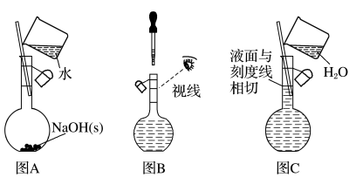(5)如图A配制0.1 mol·L－1NaOH溶液(　　)

(6)如图B配制一定浓度的NaCl溶液(　　)

(7)用如图C装置配制溶液(　　)

(8)NaOH在烧杯里刚完全溶解时，立即将溶液转移到容量瓶(　　)

答案　(1)√　(2)×　(3)√　(4)×　(5)×　(6)×　(7)×　(8)×

3．用“偏大”“偏小”或“无影响”填空

(1)配制450 mL 0.1 mol·L－1的NaOH溶液，用托盘天平称取NaOH固体1.8 g________。

(2)配制500 mL 0.1 mol·L－1的硫酸铜溶液，用托盘天平称取胆矾8.0 g________。

(3)配制NaOH溶液时，天平的两个托盘上放两张质量相等的纸片，其他操作均正确________。

(4)配制NaOH溶液时，NaOH固体放在烧杯中称量时间过长________。

(5)天平砝码有锈蚀，其他均正确________。

(6)配制一定物质的量浓度的NaOH溶液，需称量溶质4.4 g，称量时物码放置颠倒________。

(7)配制一定物质的量浓度的硫酸溶液时，用不干燥的量筒量取浓硫酸________。

(8)用量筒量取浓硫酸倒入小烧杯后，用蒸馏水洗涤量筒并将洗涤液转移至小烧杯中________。

(9)用量筒量取浓硫酸时，仰视读数________。

(10)配制NaOH溶液时，将称量好的NaOH固体放入烧杯中溶解，未经冷却立即转移到容量瓶中并定容_______。

(11)转移到容量瓶的过程中，有少量的溶液溅出________。

(12)转移后，未洗涤小烧杯和玻璃棒，或者未将洗涤液一并转移至容量瓶中________。

(13)定容时，加水超过刻度线，用胶头滴管吸取多余的液体至刻度线________。

(14)定容摇匀后，发现液面下降，继续加水至刻度线_______。

(15)定容时仰视刻度线________。

(16)称量溶质的小烧杯没有干燥________。

(17)配制前容量瓶中有水滴__________。

(18)定容摇匀后少量溶液外流________。

答案 (1)偏小　(2)偏小　(3)偏小　(4)偏小　(5)偏大　(6)偏小　(7)偏小　(8)偏大 (9)偏大　(10)偏大

(11)偏小　(12)偏小　(13)偏小　(14)偏小　(15)偏小　(16)无影响　(17)无影响　(18)无影响

**05 离子反应**

**一、电解质与电离**

判断正误：

(1)Cl2的水溶液能导电，所以Cl2是电解质(×)

(2)NaCl溶液在电流的作用下电离成钠离子和氯离子(×)

(3)强电解质都是离子化合物，弱电解质都是共价化合物(×)

(4)强电解质溶液的导电性比弱电解质溶液的导电性强(×)

(5)HClO是弱电解质，但NaClO是强电解质(√)

(6)BaSO4的水溶液不易导电，但BaSO4是强电解质(√)

(7)CO2、NH3溶于水能导电，所以二者均为电解质(×)

(8)H2SO3在水溶液中电离：H2SO3学科网(www.zxxk.com)--教育资源门户，提供试题试卷、教案、课件、教学论文、素材等各类教学资源库下载，还有大量丰富的教学资讯！2H＋＋SO(×)

(9)强电解质都是离子化合物，弱电解质都是共价化合物(×)

**二、离子方程式的书写**

1．判断下列离子方程式是否正确：

(1)向稀HNO3中滴加Na2SO3溶液：SO＋2H＋===SO2↑＋H2O( )

(2)磁性氧化铁溶于稀硝酸：3Fe2＋＋4H＋＋NO===3Fe3＋＋NO↑＋2H2O( )

(3)明矾溶液中滴入Ba(OH)2溶液使SO恰好完全沉淀：

2Ba2＋＋3OH－＋Al3＋＋2SO===2BaSO4↓＋Al(OH)3↓( )

(4)浓盐酸与铁屑反应：2Fe＋6H＋===2Fe3＋＋3H2↑( )

(5)用铜作电极电解CuSO4溶液：2Cu2＋＋2H2O2Cu＋O2↑＋4H＋( )

(6)Na2S2O3溶液中加入稀硫酸：2S2O＋4H＋===SO＋3S↓＋2H2O( )

(7)用过量氨水吸收工业尾气中的SO2：2NH3·H2O＋SO2===2NH＋SO＋H2O( )

(8)AlCl3溶液中加入过量稀氨水：Al3＋＋4NH3·H2O===AlO＋4NH＋2H2O( )

(9)NaClO和NaCl混合液中加入少量FeSO4溶液：2Fe2＋＋ClO－＋2H＋===Cl－＋2Fe3＋＋H2O( )

(10)酸性溶液中KIO3与KI反应生成I2：IO＋I－＋6H＋===I2＋3H2O( )

(11)向CuSO4溶液中通入H2S气体：Cu2＋＋S2－===CuS↓(　　)

(12)氯气溶于水：Cl2＋H2O学科网(www.zxxk.com)--教育资源门户，提供试题试卷、教案、课件、教学论文、素材等各类教学资源库下载，还有大量丰富的教学资讯！2H＋＋Cl－＋ClO－(　　)

(13)NaHCO3溶液中加入稀盐酸：CO＋2H＋===CO2↑＋H2O(　　)

(14)硫酸铝溶液中加入过量氨水：Al3＋＋3OH－===Al(OH)3↓(　　)

(15)Na2O2固体与水反应：2O＋2H2O===4OH－＋O2↑(　　)

(16)Mg(OH)2和稀盐酸的反应：OH－＋H＋===H2O(　　)

(17)向FeCl2溶液中通入Cl2：Fe2＋＋Cl2===Fe3＋＋2Cl－(　　)

(18)向水中加入一小块钠：Na＋2H2O===Na＋＋2OH－＋H2↑(　　)

(19)向稀硝酸中加入铜片：Cu＋2H＋＋NO===Cu2＋＋NO↑＋H2O(　　)

(20)酸性溶液中KIO3与KI反应生成I2：IO＋I－＋6H＋===I2＋3H2O(　　)

答案 (1) × (2) × (3) × (4) × (5) × (6) × (7)√ (8)× (9)× (10)×

(11)×　(12)×　(13)×　(14)×　(15)×　(16)× (17)×　(18)×　(19)×　(20)×

2．写出下列离子方程式：

(1)氧化镁溶于稀硫酸MgO＋2H＋===H2O＋Mg2＋。

(2)AlCl3溶液中滴加过量的氨水：Al3＋＋3NH3·H2O===Al(OH)3↓＋3NH。

(3)将浓硝酸滴到CaCO3固体上：CaCO3＋2H＋===Ca2＋＋H2O＋CO2↑。

(4)小苏打溶液与乙酸溶液混合：HCO＋CH3COOH===CH3COO－＋H2O＋CO2↑。

(5)向NaHSO3溶液中加入过量NaHSO4溶液：HSO＋H＋===H2O＋SO2↑。

(6)澄清石灰水中加入稀盐酸：OH－＋H＋===H2O。

(7)石灰乳与Na2CO3溶液反应：Ca(OH)2＋CO===CaCO3＋2OH－。

(8)NH4Cl与NaOH两稀溶液混合：NH＋OH－===NH3·H2O。

(9)过氧化钠溶于水：2Na2O2＋2H2O===4Na＋＋4OH－＋O2↑。

(10)FeCl3腐蚀铜箔：2Fe3＋＋Cu===2Fe2＋＋Cu2＋。

(11)用MnO2与浓盐酸共热制Cl2：MnO2＋4H＋＋2Cl－Mn2＋＋Cl2↑＋2H2O。

(12)用NaOH吸收Cl2：Cl2＋2OH－===Cl－＋ClO－＋H2O。

(13)CuSO4溶液与过量Ba(OH)2反应：Cu2＋＋SO＋Ba2＋＋2OH－===Cu(OH)2↓＋BaSO4↓。

(14)向AgCl悬浊液中滴加Na2S溶液：2AgCl＋S2－学科网(www.zxxk.com)--教育资源门户，提供试题试卷、教案、课件、教学论文、素材等各类教学资源库下载，还有大量丰富的教学资讯！Ag2S＋2Cl－。

(15)向NaHCO3溶液中加入过量澄清石灰水：HCO＋Ca2＋＋OH－===CaCO3↓＋H2O。

(16)向NH4HCO3溶液中加少量NaOH溶液并加热：HCO＋OH－CO＋H2O。

(17)向NaAlO2溶液中通入过量CO2：AlO＋CO2＋2H2O===Al(OH)3↓＋HCO。

(18)等体积、等浓度的Ca(HCO3)2溶液和NaOH溶液混合：Ca2＋＋HCO＋OH－===CaCO3↓＋H2O。

(19)向明矾溶液中加入过量的Ba(OH)2溶液：Al3＋＋2SO＋2Ba2＋＋4OH－===AlO＋2BaSO4↓＋2H2O。

(20)小苏打与NaOH溶液混合：HCO＋OH－===CO＋H2O。

(21)等体积、等浓度的Ba(OH)2溶液与NH4HCO3溶液混合：

Ba2＋＋2OH－＋NH＋HCO===BaCO3↓＋H2O＋NH3·H2O。

(22)淀粉­碘化钾溶液在空气中变蓝：4I－＋O2＋2H2O===2I2＋4OH－。

(23)FeSO4溶液中加入用H2SO4酸化的H2O2溶液：2Fe2＋＋2H＋＋H2O2===2Fe3＋＋2H2O。

(24)在强碱溶液中NaClO与Fe(OH)3反应生成Na2FeO4：3ClO－＋4OH－＋2Fe(OH)3===3Cl－＋5H2O＋2FeO。

**三、离子共存问题**

1．在一无色透明溶液中，下列各组离子能大量共存的是(　　)

A．H＋、Cl－、K＋、SiO B．Cl－、Cu2＋、SO、NO

C．K＋、Na＋、HCO、Ca2＋ D．Fe3＋、NH、Cl－、I－

答案　C

解析：选项B中的Cu2＋是蓝色；选项D中的Fe3＋是棕黄色，直接排除；选项A中H＋和SiO反应生成H2SiO3沉淀。

2．下列指定溶液中能大量共存的离子组是(　　)

A．无色溶液中：H＋、Cl－、S2O、K＋

B．无色透明的溶液中：Fe3＋、NH、I－、CO

C．无色透明的溶液中：K＋、Cu2＋、NO、Cl－

D．澄清透明的溶液中：Fe3＋、Mg2＋、Br－、Cl－

答案　D

解析：A项，H＋与S2O不能大量共存；B项，Fe3＋有颜色、Fe3＋与I－不能大量共存；C项，Cu2＋有颜色。

3．常温下，下列各组离子一定能在指定溶液中大量共存的是(　　)

A．使酚酞变红色的溶液中：Na＋、Al3＋、SO、Cl－

B．＝1×10－13 mol·L－1的溶液中：NH、Ca2＋、Cl－、NO

C．与Al反应能放出H2的溶液中：Fe2＋、K＋、NO、SO

D．水电离的*c*(H＋)＝1×10－13 mol·L－1的溶液中：K＋、Na＋、AlO、CO

答案　B

解析：A项，使酚酞变红色的溶液显碱性，而Al3＋在碱性条件下不能大量存在，错误；B项，溶液显酸性，各离子之间不发生反应，可以大量共存，正确；C项，与铝反应放出氢气的溶液可能显酸性也可能显碱性，若溶液显碱性，亚铁离子不能大量共存，若溶液显酸性，Fe2＋和NO不能大量共存，错误；D项，该溶液可能显酸性也可能显碱性，如果显酸性，偏铝酸根离子和碳酸根离子不能大量共存，错误。

4．下列溶液一定能大量共存的是(　　)

A．使甲基橙变红的溶液中：Na＋、Mg2＋、SO、AlO

B．水电离产生的*c*(H＋)＝10－13 mol·L－1的溶液中：K＋、Ca2＋、NO、HCO

C.＝1×1012的溶液中：NH、Na＋、CO、SiO

D．pH＝14的溶液中：Na＋、AlO、SO、Cl－

答案　D

解析　A项，使甲基橙变红的溶液显酸性，SO、AlO均不能大量共存；B项，可能是酸性或碱性溶液抑制水的电离，HCO与H＋、OH－均不能大量共存；C项，溶液显酸性，CO、SiO均不能大量共存。

5．下列能在溶液中大量共存，加入(NH4)2Fe(SO4)2·6H2O晶体后仍能大量存在的离子组是(　　)

A．Na＋、H＋、Cl－、NO B．K＋、Ba2＋、OH－、I－

C．Na＋、Mg2＋、Cl－、SO D．Cu2＋、S2－、Br－、ClO－

答案　C

解析：A项中H＋、NO能将(NH4)2Fe(SO4)2·6H2O晶体溶于水后产生的Fe2＋氧化为Fe3＋；B项中OH－与NH、Fe2＋不能大量共存，Ba2＋与SO不能大量共存；D项中S2－与Cu2＋、ClO－不能大量共存。

6．下列溶液一定能大量共存的是(　　)

A．*c*(ClO－)＝1.0 mol·L－1的溶液中：Na＋、K＋、S2－、SO

B．*c*(Fe2＋)＝1 mol·L－1的溶液中：K＋、Fe3＋、Cl－、SO

C．0.1 mol·L－1 AgNO3溶液中：H＋、K＋、Cl－、Br－

D．*c*(Fe3＋)＝1 mol·L－1的溶液中：Na＋、NH、SCN－、SO

答案　B

解析：A项，ClO－具有强氧化性，与S2－不能大量共存；C项，Ag＋与Cl－、Br－会生成AgCl、AgBr沉淀，不能大量共存；D项，Fe3＋与SCN－会生成Fe(SCN)3络合物而不能大量共存。

7．室温时，在由水电离出的*c*(OH－)＝1.0×10－14 mol·L－1的溶液中，一定能大量共存的离子组是(　　)

A．K＋、Na＋、HCO、Cl－ B．K＋、MnO、Br－、Cl－

C．Na＋、Cl－、NO、SO D．Al3＋、NH、Cl－、SO

答案　C

解析：由题意可知溶液可能呈酸性也可能呈碱性；当溶液呈酸性时，HCO能与酸反应，MnO能氧化Cl－，故A、B两项中的离子不能大量共存；当溶液呈碱性时HCO能与碱反应，Al3＋和NH也能与碱反应，故A、D两项中离子不能大量共存；选项C中的离子在酸性或碱性条件下都不参与反应，能大量共存。

8．常温下，下列各组微粒在指定溶液中因发生相互促进的水解反应而不能大量共存的是(　　)

A．某弱碱溶液中：AlO、HCO、Na＋、Cl－

B．能使KSCN溶液变血红的溶液中：SO、HCO、Na＋、Cl－

C．能使石蕊溶液变红的溶液中：Fe2＋、I－、NH、NO

D．与Al反应能生成氢气的溶液中：MnO、NH、CH3COO－、Na＋

答案　B

解析　离子不能大量共存的原因为AlO＋HCO＋H2O===Al(OH)3↓＋CO，不是相互促进的水解反应，故A不正确；能使KSCN溶液变血红的溶液中含有Fe3＋，其与HCO发生相互促进的水解反应，离子方程式为Fe3＋＋3HCO===Fe(OH)3↓＋3CO2↑，故B正确；能使石蕊溶液变红的溶液显酸性，NO与H＋共存时有强氧化性，Fe2＋、I－不能存在，故C不正确；与Al反应能生成氢气的溶液可能显酸性，也可能显碱性，H＋与CH3COO－因反应生成弱酸而不能共存，OH－与NH因反应生成弱碱而不能共存，故D不正确。

**06 氧化还原反应**

**一、配平下列氧化还原反应方程式**

1．___MnO2+___HCl ___ MnCl2+___ Cl2↑+___H2O

答案：1 4 1 1 2

2．___KMnO4+___HCl ——___KCl+___MnCl2+___Cl2↑+___H2O

答案：2 16 2 2 5 8

3．___K2Cr2O7+___HCl ——___KCl+___CrCl3+___Cl2↑+___H2O

答案：1 14 2 2 3 7

4．___KClO3+___HCl ——___KCl+___Cl2↑+___H2O

答案：1 6 1 3 3

5．___Cl2+___KOH ___KCl+___KClO3+___H2O

答案：3 6 5 1 3

6．___Cl2+___SO2+___H2O —— HCl+___H2SO4

答案：1 1 2 1 1

7．___S+____KOH ____K2S+____K2SO3+____H2O

答案：3 6 2 1 3

8．___Fe3++___SO2+____H2O ——____Fe2++____SO42-+____H+

答案：2 1 2 2 1 4

9．___Fe3++____H2S——____Fe2++____S↓+____H+

答案：2 1 2 1 2

10．___KMnO4+____H2O2+____H2SO4——____K2SO4+____MnSO4+____O2↑+____H2O

答案：2 5 3 1 2 5 8

11．___NO2+____H2O ——____HNO3+____NO

答案：3 1 2 1

12．___NH3+____O2 ____NO+____H2O

答案：4 5 4 6

13．___Cu+____H++____NO3- ——____Cu2++____NO↑+____H2O

答案：3 8 2 3 2 4

14．___C+____HNO3 ____CO2↑+____NO2↑+____H2O

答案：1 4 1 4 2

15．___FeSO4+____KMnO4+____H2SO4 ——____K2SO4+____Fe2(SO4)3+____MnSO4+____H2O

答案：10 2 8 1 5 2 8

16．___H2S+____KMnO4+____H2SO4 ——____MnSO4+____K2SO4+____S↓+____H2O

答案：5 2 3 2 1 5 8

17．___Cr2O72-+____Fe2++____H+ ——____Cr3++____Fe3++____H2O

答案：1 6 14 2 6 7

18．___Cu2S+____ HNO3 ____Cu(NO3)2+____H2SO4+____NO↑+____H2O

答案：3 22 6 3 10 8

19．___FeS2+____O2 ____Fe2O3+____SO2

答案：4 11 2 8

20．___KMnO4 +___Na2C2O4+_______——___K2SO4+___Na2SO4 +___CO2↑+___MnSO4+___H2O

答案：2 5 8H2SO4 1 5 10 2 8

21．___KI＋___KIO3＋___H2SO4——___I2＋___K2SO4＋___H2O

答案：5　1　3　3　3　3

22．___P4＋___KOH＋___H2O——___K3PO4＋___PH3

答案：2　9　3　3　5

23．___(NH4)2Cr2O7——___N2＋___Cr2O3＋___H2O

答案：1　1　1　4

24．___ClO－＋___Fe(OH)3＋___——___Cl－＋___FeO＋___H2O

答案：3　2　4OH－　3　2　5

25．___MnO＋___H2O2＋___——___Mn2＋＋___O2↑＋___H2O

答案：2　5　6H＋　2　5　8

26．___Mn2＋＋___ClO＋___H2O——___MnO2↓＋___Cl2＋___

答案：5　2　4　5　1　8H＋

**二、根据信息书写氧化还原反应方程式**

1．实验室可由软锰矿(主要成分为MnO2)制备KMnO4，方法如下：软锰矿和过量的固体KOH和KClO3在高温下反应，生成锰酸钾(K2MnO4)和KCl；用水溶解，滤去残渣，滤液酸化后，K2MnO4转变为MnO2和KMnO4；滤去MnO2沉淀，浓缩溶液，结晶得到深紫色的针状KMnO4。试回答：

(1)软锰矿制备K2MnO4的化学方程式是______________________________。

(2)K2MnO4制备KMnO4的离子方程式是______________________________。

(3)KMnO4能与热的稀硫酸酸化的Na2C2O4反应，生成Mn2＋和CO2，该反应的化学方程式是

___________________________________________。

答案：(1)3MnO2＋KClO3＋6KOH3K2MnO4＋KCl＋3H2O

(2)3MnO＋4H＋===MnO2↓＋2MnO＋2H2O

(3)2KMnO4＋8H2SO4＋5Na2C2O42MnSO4＋K2SO4＋10CO2↑＋5Na2SO4＋8H2O

2．将适量的SO2通入Fe(NO3)3溶液中，溶液逐渐由棕黄色变为浅绿色，但又立即变为棕黄色，请写出该过程中的离子方程式___________________________________________________________________。

答案：SO2＋2Fe3＋＋2H2O===SO＋2Fe2＋＋4H＋、3Fe2＋＋4H＋＋NO===3Fe3＋＋NO↑＋2H2O

3．某反应中反应物与生成物有AsH3、H2SO4、KBrO3、K2SO4、H3AsO4、H2O和一种未知物X。已知0.2 mol KBrO3在反应中得到1 mol e－生成X，则X的化学式：____________，试写出该反应的化学方程式：________________________。

答案：Br2　4H2SO4＋5AsH3＋8KBrO3===5H3AsO4＋4Br2＋4K2SO4＋4H2O

4．已知在过量的FeSO4溶液中滴入几滴NaClO溶液，并加入过量H2SO4，溶液立即变黄，试写出该反应的离子方程式：_______________________________________。

答案：2Fe2＋＋ClO－＋2H＋===2Fe3＋＋Cl－＋H2O

5．溶解在水中的O2在碱性条件下可以将Mn2＋氧化成MnO(OH)2，反应的离子方程式：_____________ __________________，而I－可以将MnO(OH)2还原成Mn2＋，I－被氧化成I2，该反应的离子方程式：______________________________。

答案：2Mn2＋＋O2＋4OH－===2MnO(OH)2 MnO(OH)2＋2I－＋4H＋===Mn2＋＋I2＋3H2O

6．NaClO可以将MnSO4氧化成MnO2沉淀，试写出该反应的离子方程式：

答案：Mn2＋＋ClO－＋H2O===MnO2↓＋2H＋＋Cl－。

7．纤维素还原法制ClO2是一种新方法，其原理是纤维素水解得到的最终产物D与NaClO3反应生成ClO2。完成该反应的离子方程式：

______(D)＋24ClO＋24H＋===ClO2↑＋CO2↑＋______。

答案：1　C6H12O6　24　6　18　H2O

8．FeCl3与氢碘酸反应时可生成棕色物质，该反应的离子方程式为__________________________。

答案：2Fe3＋＋2I－===2Fe2＋＋I2

9．高铁酸钾(K2FeO4)是一种强氧化剂，可作为水处理剂和高容量电池材料。FeCl3与KClO在强碱性条件下反应可制取K2FeO4，其反应的离子方程式为___________________________。

答案：2Fe3＋＋3ClO－＋10OH－===2FeO＋3Cl－＋5H2O

10．Na2S溶液长期放置有硫析出，原因为___________________(用离子方程式表示)。

答案：2S2－＋O2＋2H2O===4OH－＋2S↓

11．PbO2与浓盐酸共热生成黄绿色气体，反应的离子方程式为__________________。

答案：PbO2＋4H＋＋2Cl－Pb2＋＋Cl2↑＋2H2O

12．重晶石在回转炉中900～1 200 ℃条件下，被过量焦炭还原为可溶性硫化钡，该过程的化学方程式为_______________________。回转炉尾气中含有有毒气体，生产上可通过水蒸气变换反应将其转化为CO2和一种清洁能源气体，该反应的化学方程式为________________________。

答案：(1)BaSO4＋4C===BaS＋4CO↑　CO＋H2O===CO2＋H2

13．工业上可由天然二氧化锰粉和硫化锰矿用硫酸溶浸得硫单质和硫酸锰，写出该反应的化学方程式_________________________。

答案：MnO2＋MnS＋2H2SO4===2MnSO4＋S＋2H2O

14．实验室中可用次氯酸钠溶液与氨反应制备联氨(N2H4)，反应的化学方程式为____________________。

答案：NaClO＋2NH3===N2H4＋NaCl＋H2O

**07 钠、镁、铝及其化合物**

**一、写出下列反应的化学方程式，是离子反应的写出离子方程式**

1．钠及其化合物

①Na和H2O的反应：2Na＋2H2O===2Na＋＋2OH－＋H2↑

②Na在空气中燃烧：2Na＋O2Na2O2

③Na2O2和H2O的反应：2Na2O2＋2H2O===4Na＋＋4OH－＋O2↑

④Na2O2和CO2反应：2Na2O2＋2CO2===2Na2CO3＋O2

⑤向NaOH溶液中通入过量CO2：OH－＋CO2===HCO

⑥向Na2CO3稀溶液中通入过量CO2：CO＋CO2＋H2O===2HCO

⑦NaHCO3溶液和NaOH溶液反应：HCO＋OH－===CO＋H2O

⑧少量NaHCO3溶液与澄清石灰水反应：HCO＋Ca2＋＋OH－===CaCO3↓＋H2O

⑨过量NaHCO3溶液与澄清石灰水反应：2HCO＋Ca2＋＋2OH－===CaCO3↓＋CO＋2H2O

⑩电解饱和食盐水：2Cl－＋2H2O学科网(www.zxxk.com)--教育资源门户，提供试题试卷、教案、课件、教学论文、素材等各类教学资源库下载，还有大量丰富的教学资讯！Cl2↑＋H2↑＋2OH－

2．镁及其化合物

①镁与N2反应：3Mg+N2学科网(www.zxxk.com)--教育资源门户，提供试题试卷、教案、课件、教学论文、素材等各类教学资源库下载，还有大量丰富的教学资讯！Mg3N2

②镁与CO2反应：2Mg+CO2学科网(www.zxxk.com)--教育资源门户，提供试题试卷、教案、课件、教学论文、素材等各类教学资源库下载，还有大量丰富的教学资讯！2MgO+C

③MgCl2溶液与石灰乳反应：Mg2++Ca(OH)2=Mg(OH)2↓+Ca2+

④Mg与NH4Cl溶液反应：Mg+2NH4+=Mg2++NH3↑+H2↑

⑤Mg3N2与水反应：Mg3N2+6H2O=3Mg(OH)2↓+2NH3↑

3．铝及其化合物

①Al和NaOH溶液的反应：2Al＋2OH－＋2H2O===2AlO＋3H2↑

②Al(OH)3和NaOH溶液的反应：Al(OH)3＋OH－===AlO＋2H2O

③Al2O3和NaOH的反应：Al2O3＋2OH－===2AlO＋H2O

④Al2O3和盐酸的反应：Al2O3＋6H＋===2Al3＋＋3H2O

⑤NaAlO2和过量盐酸的反应：AlO＋4H＋===Al3＋＋2H2O

⑥向NaAlO2溶液中通入少量CO2气体：2AlO＋CO2＋3H2O===2Al(OH)3↓＋CO

⑦向NaAlO2溶液中通入过量CO2气体：AlO＋CO2＋2H2O===Al(OH)3↓＋HCO

⑧向AlCl3溶液中加入过量NaOH溶液：Al3＋＋4OH－===AlO＋2H2O

⑨向AlCl3溶液中加入过量氨水：Al3＋＋3NH3·H2O===Al(OH)3↓＋3NH

⑩Al与Fe3O4反应：8Al+3Fe3O4学科网(www.zxxk.com)--教育资源门户，提供试题试卷、教案、课件、教学论文、素材等各类教学资源库下载，还有大量丰富的教学资讯！9Fe+4Al2O3

**二、正误判断，正确的打“√”，错误的打“×”**

(1)金属钠着火时，可用泡沫灭火器或干燥的沙土灭火(×)

(2)钠表面自然形成的氧化层能够保护内层金属不被空气氧化(×)

(3)金属钠具有强还原性，可与TiCl4溶液反应制取金属Ti(×)

(4)实验完毕后剩余的金属钠不能随意丢弃，应放回原试剂瓶(√)

(5)将钠放入盛有水和煤油的烧杯中，钠处于煤油和水的交界上下浮动(√)

(6)氧化钠、过氧化钠均为离子化合物(√)

(7)H2O2和Na2O2都属于过氧化物，含有的化学键完全相同(×)

(8)Na2O2、Na2O组成元素相同，与CO2反应的产物相同(×)

(9)Na2O2与CO2反应时有单质O2发生，该反应属于置换反应(×)

(10)在酒精灯加热条件下，Na2CO3、NaHCO3固体都会分解(×)

(11)向Na2CO3饱和溶液中通入足量CO2，会有NaHCO3晶体析出(√)

(12)用酚酞溶液可鉴别饱和食盐水和饱和碳酸钠溶液(√)

(13)用热的纯碱溶液清洗炊具上的油污时，不涉及化学变化(×)

(14)氮化镁投入过量盐酸中：Mg3N2＋6H＋===3Mg2＋＋2NH3↑(×)

(15)在碳酸氢镁溶液中加入足量Ca(OH)2溶液：Mg2＋＋2HCO＋Ca2＋＋2OH－===MgCO3↓＋CaCO3↓＋2H2O(×)

(16)将水加入浓硫酸中得稀硫酸，置镁片于其中探讨Mg的活泼性(×)

(17)盐碱地(含较多Na2CO3等)不利于作物生长，可施加熟石灰进行改良(×)

(18)因为NaHCO3受热易分解，可用于制胃酸中和剂(×)

(19)二氧化碳使Na2O2固体变白，该过程中气体被还原(×)

(20)Na2O2吸收CO2产生O2，可用作呼吸面具供氧剂(√)

(21)为除去NaHCO3固体中的Na2CO3，可将固体加热至恒重(×)

(22)比较水与乙醇中氢的活泼性，可分别将少量钠投入盛有水和乙醇的烧杯中(√)

(23)钾、钠、镁等活泼金属着火时，不能用泡沫灭火器灭火(√)

(24)Al2(SO4)3和小苏打反应可用作泡沫灭火器灭火(√)

(25)ⅠA族元素又称碱金属元素(×)

(26)碱金属元素Li、Na、K都可保存在煤油中(×)

(27)焰色反应是一种复杂的化学变化(×)

(28)钠、氧化钠、碳酸钠的焰色反应均显黄色(√)

(29)Li在空气中加热可快速反应生成Li2O2(×)

(30)Na2O2与Na2O中阴、阳离子个数之比均为1∶2(√)

(31)铝在自然界中有游离态和化合态两种形式(×)

(32)MgO与Al粉的混合物也可称为铝热剂(×)

(33)冶炼铝时常用焦炭作还原剂(×)

(34)铝与少量NaOH溶液反应得到铝盐，与足量NaOH溶液反应生成偏铝酸盐(×)

(35)Al2O3的熔点高，可作耐高温材料，实验室可用氧化铝坩埚熔化NaOH、Na2CO3固体等(×)

(36)明矾可作净水剂，起到杀菌消毒的作用(×)

(37)AlO、HCO在水溶液中因发生双水解反应而不能大量共存(×)

**三、重要的基础知识**

1．怎样从试剂瓶中取用金属钠？

用镊子从试剂瓶中夹一块金属钠，用滤纸擦干钠表面的煤油，在玻璃片上用小刀切一小块钠(待用)，并把剩余的钠放回原试剂瓶。

2．将一小块金属钠投入CuSO4溶液中的实验现象是___________________________________________。

金属钠附在液面上迅速游动，熔化成一个闪亮的小球，最后消失，有蓝色沉淀生成。

3．Na2O的电子式：_______、Na2O2的电子式：________，两种物质中阳离子与阴离子的个数比为______。

学科网(www.zxxk.com)--教育资源门户，提供试题试卷、教案、课件、教学论文、素材等各类教学资源库下载，还有大量丰富的教学资讯！ 学科网(www.zxxk.com)--教育资源门户，提供试题试卷、教案、课件、教学论文、素材等各类教学资源库下载，还有大量丰富的教学资讯！ 2:1

4．Na2O2与H2O反应的氧化剂是______，还原剂是______，反应中每生成1molO2，转移的电子数为______。

Na2O2 Na2O2 2NA

5．Na2CO3溶液呈碱性的原因是_____________________________________________________________。NaHCO3溶液呈碱性的原因是________________________________________。相同浓度的Na2CO3和NaHCO3溶液的碱性较强的是_________。

CO32-发生水解，溶液呈碱性：CO32-+H2O学科网(www.zxxk.com)--教育资源门户，提供试题试卷、教案、课件、教学论文、素材等各类教学资源库下载，还有大量丰富的教学资讯！HCO3-+OH-。

HCO3-既发生水解，产生OH-，HCO3-+H2O学科网(www.zxxk.com)--教育资源门户，提供试题试卷、教案、课件、教学论文、素材等各类教学资源库下载，还有大量丰富的教学资讯！H2CO3+OH-，又发生电离，产生H+，HCO3-学科网(www.zxxk.com)--教育资源门户，提供试题试卷、教案、课件、教学论文、素材等各类教学资源库下载，还有大量丰富的教学资讯！CO32-+H+，水解程度大于电离程度，溶液呈碱性。

Na2CO3溶液

6．将Na2CO3和NaHCO3固体分别加入等浓度的盐酸中，反应更剧烈的是________。

NaHCO3，因为Na2CO3与盐酸反应分两步进行：Na2CO3+HCl=NaHCO3+NaCl, NaHCO3+HCl=NaCl+CO2↑+H2O，第一步没有气体产生

7．将CO2气体通入饱和Na2CO3溶液中的现象是_______________________________。

有白色固体物质析出

8．除去Na2CO3固体中少量NaHCO3杂质的方法是____________________，除去NaHCO3溶液中少量的Na2CO3的方法是__________________________。

加热至恒重 通入过量CO2气体

9．检验Na2CO3和NaHCO3混合溶液中CO32-的方法是_____________________________________________。

取少量样品，加入CaCl2溶液，观察到有白色沉淀生成，证明有CO32-。

10．焰色反应是________变化，简述Na+、K+的检验方法：

物理 用铂丝蘸取少量样品，在酒精灯上灼烧，如观察到有黄色火焰，则证明有Na+，透过蓝色钴玻璃观察有紫色火焰，则证明有K+。

11．检验Mg2+的方法是：_______________________________________________。

取少量样品，滴加NaOH溶液至过量，如有白色沉淀生成，则存在Mg2+。

12．将MgCl2▪6H2O晶体加热得到Mg(OH)Cl，化学方程式为________________________________，要得到MgCl2固体，采取的方法是____________________________。

MgCl2▪6H2O学科网(www.zxxk.com)--教育资源门户，提供试题试卷、教案、课件、教学论文、素材等各类教学资源库下载，还有大量丰富的教学资讯！Mg(OH)Cl+HCl+5H2O 在HCl气氛中加热

13．Mg(OH)2沉淀中混有少量Ca(OH)2，如何除去？

向混合物中加入足量MgCl2溶液，再过滤。

14．写出下列物质的俗称或主要成分

NaOH_____、______、________ CaO________ Ca(OH)2________ 碱石灰___________

Na2CO3________、_________ NaHCO3________

烧碱 苛性钠 火碱 生石灰 熟石灰 CaO和NaOH 纯碱 苏打 小苏打

15．冶炼金属镁时为什么电解熔融的MgCl2而不是熔融的MgO?

因为MgO的熔点高达2 800 ℃，远远高于MgCl2的熔点，使之熔化需要消耗更多的能量。

16．在做铝的燃烧实验时，用坩埚钳夹住一小块铝箔，在酒精灯上加热至其熔化，会看到的现象是铝箔熔化，失去光泽，但熔化的铝并不滴落。原因是___________________________________________。

铝箔加热时与O2发生反应生成熔点很高的Al2O3薄膜，使内部的铝被Al2O3包裹着，所以熔化的铝不易滴下

17．为什么能用铝制容器盛放浓硫酸或浓硝酸？

铝在常温下遇浓硫酸或浓硝酸生成了一层致密的氧化膜，阻止浓硫酸或浓硝酸继续与Al反应。

18．检验Al3+的方法是：______________________________________________________________。

取少量样品，滴加NaOH溶液至过量，如先有白色胶状沉淀生成，后沉淀逐渐溶解，则存在Al3+。

19．明矾的化学式为______________，明矾净水的的原理是什么？

KAl(SO4)2·12H2O 明矾中的Al3＋水解产生Al(OH)3胶体，Al3++3H2O=Al(OH)3(胶体)+3H+,Al(OH)3胶体具有吸附性，能凝聚水中的悬浮物，起到净水作用。

20．哪些物质既能与强酸又能与强碱反应？

①两性物质，如Al、Al2O3、Al(OH)3

②弱酸的酸式酸根离子，如HCO3-、HSO3-、HS-

③弱酸的铵盐，如(NH4)2CO3、(NH4)2S、CH3COONH4

④氨基酸和酯类，如CH3CH(NH2)COOH、CH3COOC2H5

**08 铁、铜及其化合物**

**一、写出下列反应的化学方程式，是离子反应的写出离子方程式**

1．铁及其化合物

①Fe和过量稀HNO3的反应：Fe＋4H＋＋NO=Fe3＋＋NO↑＋2H2O

②Fe高温下和水蒸气的反应：3Fe＋4H2O(g)Fe3O4＋4H2

③Fe2O3和Al的反应：Fe2O3＋Al2Fe＋Al2O3

④Fe2O3和CO的反应：Fe2O3＋3CO2Fe＋3CO2

⑤FeCl3溶液和Cu的反应：2Fe3＋＋Cu=2Fe2＋＋Cu2＋

⑥Fe3O4和HCl的反应：Fe3O4＋8H＋=Fe2＋+2Fe3+＋4H2O

⑦FeO和稀HNO3的反应：3FeO＋10H＋＋NO=3Fe3＋＋NO↑＋5H2O

⑧FeCl3溶液与氨水反应：Fe3＋＋3NH3·H2O=Fe(OH)3↓＋3NH

⑨Fe(OH)3受热分解：2Fe(OH)3Fe2O3＋3H2O

⑩FeCl3溶液与H2S反应：2Fe3＋＋H2S=2Fe2＋＋S↓+2H+

⑪FeCl3溶液与Fe反应：2Fe3＋＋Fe=3Fe2＋

2．铜及其化合物

①Cu和浓HNO3的反应：Cu＋4H＋＋2NO=Cu2＋＋2NO2↑＋2H2O

②Cu和稀HNO3的反应：3Cu＋8H＋＋2NO=3Cu2＋＋2NO↑＋4H2O

③Cu和浓H2SO4的反应：Cu＋2H2SO4(浓) Cu2＋＋SO＋SO2↑＋2H2O

④CuSO4溶液与Ba(OH)2溶液反应：Cu2++SO42-+Ba2++2OH-=BaSO4↓+Cu(OH)2↓

⑤CuO与CO反应：CuO+COCu+CO2

⑥CuO与H2反应：CuO+H2Cu+H2O

**二、重要的基础知识回顾**

1．检验Fe3+的方法有：①颜色为___________；②加入NaOH溶液，现象是______________；③加入KSCN溶液，现象是__________。

棕黄色 有红褐色沉淀生成 溶液变血红色

2．检验Fe2+的方法有：①颜色为________；②先加入KSCN溶液，再加入氯水，现象是________________；③加入酸性KMnO4溶液，现象是____________________；④加入铁氰化钾溶液，现象是______________。

淡绿色 不变色，加氯水后变为血红色 酸性高锰酸钾溶液褪色 生成蓝色沉淀

3．简述区别FeCl3溶液和碘水两种溶液的方法。

①加入淀粉溶液，变蓝色的是碘水；②加入KSCN溶液，变血红色的是FeCl3溶液。

4．实验室配制、保存FeSO4溶液时，应采取哪些措施？为什么？

把FeSO4固体溶解在稀H2SO4中，以防止Fe2＋的水解；并加入少量的铁粉，防止Fe2＋被氧化。

5．实验室配制FeCl3溶液时，常把FeCl3晶体溶于6 mol·L－1的盐酸，再加水稀释到所需浓度，其原因是什么？

为了抑制Fe3＋的水解，防止生成Fe(OH)3沉淀。

6．怎样检验某未知溶液中含有Fe2＋而不含Fe3＋？

取未知溶液于试管中，滴加几滴KSCN溶液，无明显变化，再滴加几滴氯水(或H2O2)，溶液变成血红色，则证明溶液中含有Fe2＋，不含有Fe3＋。

7．如何检验某铁的氧化物中既含有二价铁，又含有三价铁？

取少量氧化物于试管中，加入稀硫酸溶解，分成两份，向一份中加入KSCN溶液，溶液变成血红色，证明含有三价铁；向另一份中加入酸性KMnO4溶液，紫红色褪去，证明含有二价铁。

8.写出下列物质的颜色：

FeCl2溶液______ FeCl3溶液_______ Fe(OH)3_______ Fe2O3________

Fe3O4__________ CuO__________ Cu2O________ CuSO4_________

CuSO4·5H2O_________ CuSO4溶液________ Cu2(OH)2CO3________

淡绿色 棕黄色 红褐色 红棕色 黑色 黑色 砖红色 白色 蓝色 蓝色 绿色

9.Al、Fe遇冷的浓硫酸或浓硝酸发生钝化是物理变化还是化学变化？_______________。

化学变化 浓硫酸或浓硝酸在金属表面形成了一层致密的氧化膜。

10.将FeCl3溶液蒸干灼烧，最终得到的物质是_________。

Fe2O3 FeCl3溶液加热时水解，HCl挥发，得到Fe(OH)3，Fe(OH)3受热分解生成Fe2O3。

11.如何除去括号中的杂质？

①Fe2+（Fe3+）________________________________

②FeCl3溶液（FeCl2）_____________________________

③FeCl2溶液（CuCl2）_______________________________

④Fe2(SO4)3溶液（FeSO4）__________________________

①加入过量Fe粉，过滤 ②加入过量氯水或双氧水 ③加入过量铁粉，过滤 ④加入双氧水

12.过量Zn与浓硫酸混合，发生反应的化学方程式为____________________、_____________________。

Zn＋2H2SO4(浓) =ZnSO4＋SO2↑＋2H2O Zn＋H2SO4 =ZnSO4+H2↑

13.钢铁在潮湿的空气中生锈的原因是什么？

钢铁中的Fe和微小的碳粒以及水膜中的溶解氧形成了原电池，发生原电池反应。

**三、正误判断(正确的打“√”，错误的打“×”)。**

(1)铁位于元素周期表中第4周期ⅧB族(×)

(2)铁的化学性质比较活泼，所以铁在自然界中全部以化合态存在(×)

(3)Fe在足量Cl2中燃烧生成FeCl3，在少量Cl2中燃烧生成FeCl2(×)

(4)Fe分别与氯气、盐酸反应得到相同的氯化物(×)

(5)Fe3O4中Fe的化合价有＋2价和＋3价，因而Fe3O4是FeO与Fe2O3的混合物(×)

(6)因为纯铁块是黑色的，故金属铁称为黑色金属(×)

(7)金属阳离子只有氧化性，不可能有还原性(×)

(8)氢氧化铁与HI溶液反应仅能发生中和反应(×)

(9)中性溶液中可能大量存在Fe3＋、Cl－、K＋、SO(×)

(10)FeCl3溶液与KSCN溶液反应的离子方程式为Fe3＋＋3SCN－===Fe(SCN)3↓(×)

(11)用酸性KMnO4溶液检验FeCl3溶液中是否含有FeCl2(×)

(12)能通过化合反应制取FeCl2(×)

(13)CuO是黑色固体，与水反应生成Cu(OH)2(×)

(14)铜锈是铜被空气中的氧气缓慢氧化生成的氧化物(×)

(15)无水硫酸铜可用于检验酒精中是否含有水(√)

(16)将铜片置于干燥的空气中，不易被腐蚀(√)

(17)CuSO4·5H2O失去结晶水属于物理变化(×)

(18)高炉炼铁、生产普通硅酸盐水泥和普通玻璃都要用到的原料是石灰石(√)

(18)工业炼铁需要用到的原料有铁矿石、一氧化碳、空气和石灰石(×)

(20)工业制玻璃和炼铁过程中都要加入石灰石，目的是除去杂质二氧化硅(×)

(21)生物炼铜法是某种能耐受铜盐毒性的细菌利用空气中的氧气氧化硫化铜矿石，把不溶性的硫化铜直接转化为单质铜(×)

**四、填空**

1．铁有＋2、＋3价两种价态，单质铁与________(填下列编号，下同)反应时只生成＋3价铁；与______________反应时只生成＋2价铁；与________反应时既生成＋2价铁也生成＋3价铁。

所选试剂：①Cl2　②O2　③H2O(g)　④S　⑤盐酸 ⑥稀硝酸(足量)　⑦稀硫酸　⑧CuSO4溶液　⑨FeCl3溶液

答案：①⑥　④⑤⑦⑧⑨　②③

2．下列各图示中能较长时间看到Fe(OH)2白色沉淀的是________(填序号)。

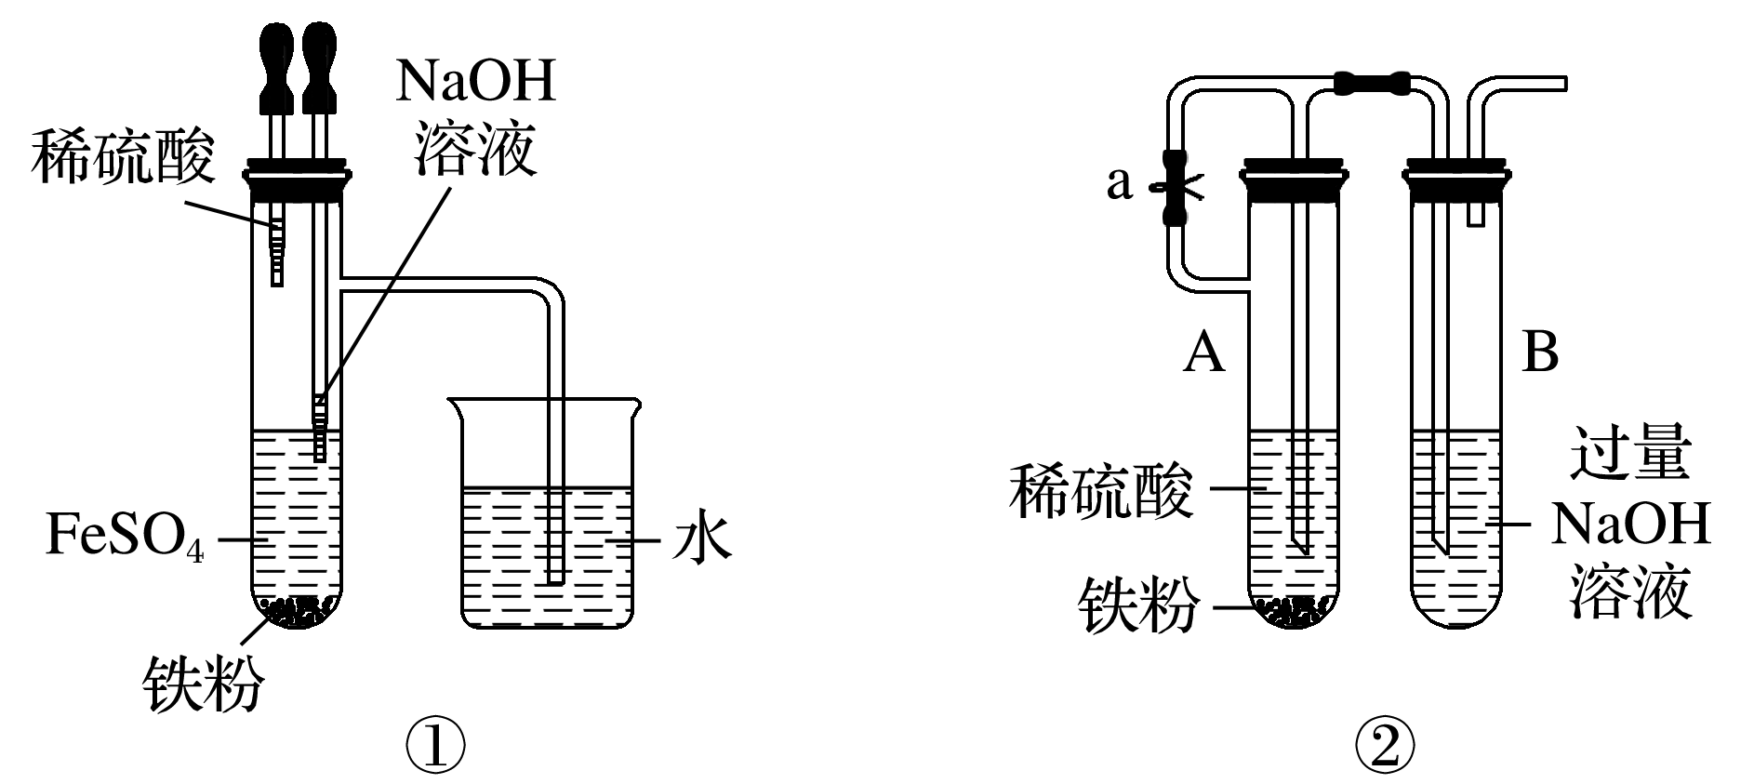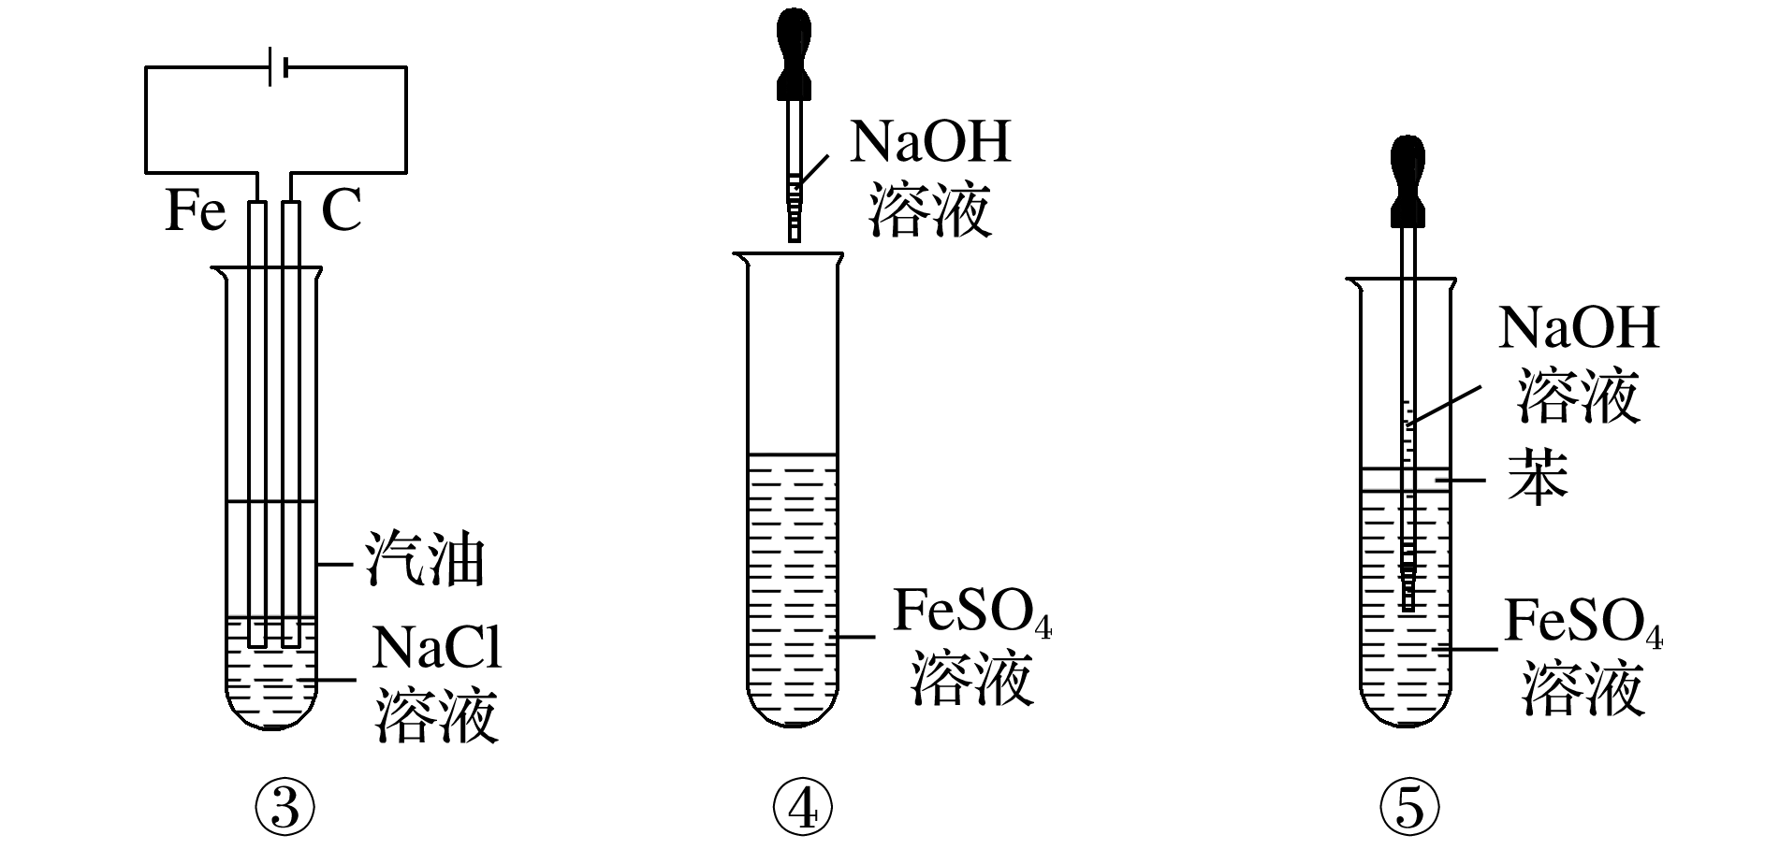

答案：①②③⑤

3．已知：

|  |  |  |  |  |
| --- | --- | --- | --- | --- |
| 化合物 | Fe(OH)3 | Fe(OH)2 | Mg(OH)2 | Cu(OH)2 |
| *K*sp近似值 | 10－39 | 10－17 | 10－11 | 10－20 |

(1)除去Mg2＋中混有的Fe3＋的方法

向混合溶液中加入________、____________、__________中之一，与Fe3＋水解产生的H＋反应，促进Fe3＋的水解，将Fe3＋转化为Fe(OH)3沉淀除去。

(2)除去Mg2＋中混有的Fe2＋的方法

先加入氧化剂(如________)将溶液中的Fe2＋氧化成Fe3＋，然后再按(1)的方法除去溶液中的Fe3＋。

(3)请设计实验方案：除去CuCl2溶液中混有的少量FeCl2。

答案：(1)MgO　MgCO3　Mg(OH)2　(2)H2O2

(3)先通入适量Cl2(或加入H2O2)，然后再按向混合溶液中加入足量CuO[或CuCO3、Cu(OH)2、Cu2(OH)2CO3中之一]，充分反应后过滤。

4．已知：

|  |  |  |  |  |
| --- | --- | --- | --- | --- |
| 化合物 | Fe(OH)3 | Fe(OH)2 | Mg(OH)2 | Cu(OH)2 |
| *K*sp近似值 | 10－39 | 10－17 | 10－11 | 10－20 |

(1)除去Mg2＋中混有的Fe3＋的方法

向混合溶液中加入________、____________、__________中之一，与Fe3＋水解产生的H＋反应，促进Fe3＋的水解，将Fe3＋转化为Fe(OH)3沉淀除去。

(2)除去Mg2＋中混有的Fe2＋的方法

先加入氧化剂(如________)将溶液中的Fe2＋氧化成Fe3＋，然后再按(1)的方法除去溶液中的Fe3＋。

(3)请设计实验方案：除去CuCl2溶液中混有的少量FeCl2。

答案　(1)MgO　MgCO3　Mg(OH)2　(2)H2O2

(3)先通入适量Cl2(或加入H2O2)，然后再按向混合溶液中加入足量CuO[或CuCO3、Cu(OH)2、Cu2(OH)2CO3中之一]，充分反应后过滤。

**09 氯、溴、碘及其化合物**

**一、写出下列反应的方程式，是离子反应的写离子方程式。**

**1．氯气及其化合物**

①Cl2和H2O的反应：Cl2＋H2O学科网(www.zxxk.com)--教育资源门户，提供试题试卷、教案、课件、教学论文、素材等各类教学资源库下载，还有大量丰富的教学资讯！H＋＋Cl－＋HClO

②Cl2和NaOH的反应：Cl2＋2OH－=Cl－＋ClO－＋H2O

③Cl2和石灰乳的反应：Cl2＋Ca(OH)2=Ca2＋＋Cl－＋ClO－＋H2O

④把Cl2通入到Na2SO3溶液中：Cl2＋SO＋H2O=SO＋2H＋＋2Cl－

⑤将Cl2和SO2混合通入H2O中：SO2＋Cl2＋2H2O=4H＋＋2Cl－＋SO

⑥将Cl2通入到氢硫酸溶液中：Cl2＋H2S=S↓＋2H＋＋2Cl－

⑦将浓盐酸和MnO2混合加热：MnO2＋4H＋＋2Cl－Mn2＋＋Cl2↑＋2H2O

⑧KMnO4溶液与浓盐酸反应：2MnO＋16H＋＋10Cl－=2Mn2＋＋5Cl2↑＋8H2O

⑨向漂白粉溶液中通入少量CO2气体：Ca2＋＋2ClO－＋CO2＋H2O=CaCO3↓＋2HClO

⑩次氯酸与NaOH溶液反应：HClO+OH-=ClO-+H2O

**2**．**溴、碘及其化合物**

①SO2与溴水反应：SO2＋Br2＋2H2O=4H＋＋2Br－＋SO

②溴水与KI溶液反应：Br2+2I-=I2+2Br-

③NaBr溶液与硝酸银溶液反应：Br-+Ag+=AgBr↓

④KI溶液与硝酸银溶液反应：I-+Ag+=AgI↓

⑤溴水与FeCl2溶液反应：Br2+2Fe2+=2Br-+2Fe3+

⑥SO2与碘水反应：SO2＋I2＋2H2O=4H＋＋2I－＋SO

⑦碘水与Na2SO3溶液反应：I2＋SO＋H2O=SO＋2H＋＋2I－

**二、重要基础知识回顾**

1．氯水中存在的平衡有_____________________、_____________________、__________________，氯水的中存在的微粒有_________________________。

Cl2＋H2O学科网(www.zxxk.com)--教育资源门户，提供试题试卷、教案、课件、教学论文、素材等各类教学资源库下载，还有大量丰富的教学资讯！H＋＋Cl－＋HClO HClO学科网(www.zxxk.com)--教育资源门户，提供试题试卷、教案、课件、教学论文、素材等各类教学资源库下载，还有大量丰富的教学资讯！H++ClO- H2O学科网(www.zxxk.com)--教育资源门户，提供试题试卷、教案、课件、教学论文、素材等各类教学资源库下载，还有大量丰富的教学资讯！H++OH-

Cl2、H2O、HClO、H＋、Cl－、OH-。

2．向氯水中滴加石蕊试液先变红后褪色，原因是____________________________________________。

氯气与水反应生成盐酸，呈酸性，溶液变红，HClO具有强氧化性，使溶液褪色。

3．将氯水滴加到AgNO3溶液中，发生的现象是_________________，反应的方程式是_______________、____________________。

有白色沉淀生成 Cl2＋H2O学科网(www.zxxk.com)--教育资源门户，提供试题试卷、教案、课件、教学论文、素材等各类教学资源库下载，还有大量丰富的教学资讯！H＋＋Cl－＋HClO Cl-+Ag+=AgCl↓

4．为什么可用饱和食盐水除去Cl2中的HCl，用排饱和食盐水法收集Cl2?

HCl气体极易溶于水，氯水中存在化学平衡：Cl2＋H2O学科网(www.zxxk.com)--教育资源门户，提供试题试卷、教案、课件、教学论文、素材等各类教学资源库下载，还有大量丰富的教学资讯！H＋＋Cl－＋HClO，饱和食盐水中*c*(Cl－)较大，使平衡左移，减少Cl2的溶解。

5．检验Cl2的方法是_______________________________________。

用湿润的KI淀粉试纸检验变蓝色。

6．检验Cl-的方法是________________________________________。溶液中同时存在Cl-和CO32-，如何把它们检验出来？

先加入硝酸，再加入硝酸银溶液，有白色沉淀生成。 方法一：先加入过量硝酸，有无色气体产生，将气体通入澄清石灰水中，石灰水变浑浊，证明有CO32-，再向溶液中加入硝酸银溶液，有白色沉淀生成，证明有Cl-。

7．向溴水中加入苯，振荡，静置。实验现象是________________________________；将碘水中的碘提取出来的操作是_____________________________，实验现象是___________________________。

溶液分为两层，上层为橙红色，下层接近无色。 向碘水中加入CCl4，振荡，静置。 溶液分为两层，上层接近无色，下层为紫红色。

8．如何通过实验证明氧化性：Cl2>Br2>I2？

将氯水加入NaBr溶液中，溶液变黄色，证明氧化性Cl2>Br2；将溴水加入KI溶液中，溶液变棕黄色，证明氧化性Br2>I2。

9．检验碘水（棕黄色溶液）的验方法是____________________________________。

加入淀粉溶液，溶液变蓝色。

10．淀粉碘化钾试纸常用来检验哪些物质？

可以用来检验氧化性物质，如Cl2、溴水、Fe3+、稀硝酸等。

11．写出下列物质的颜色：

氯气_______ 氯水________ 溴水________ 溴的四氯化碳溶液（或苯溶液）_______

碘水_______ 碘的四氯化碳溶液（或苯溶液）____________ 碘晶体________

黄绿色 淡黄绿色 橙黄色 橙红色 棕黄色 紫红色 紫黑色

**三、正误判断(正确的打“√”，错误的打“×”)。**

(1)过量的铁粉在少量氯气中加热，充分反应后产物为FeCl2(×)

(2)氯气溶于水得氯水，溶液呈酸性且可以导电，所以氯气是电解质(×)

(3)新制取的漂白粉是混合物(√)

(4)氯气可以使湿润的有色布条褪色，但是实际起漂白作用的物质是次氯酸，而不是氯气(√)

(5)Cl2具有很强的氧化性，在化学反应中只能作氧化剂(×)

(6)“84”消毒液的消毒原理与H2O2的相同，都是利用强氧化性(√)

(7)用MnO2和浓盐酸制取Cl2的反应中，氧化剂与还原剂物质的量之比为1∶4(×)

(8)用饱和NaHCO3溶液除去Cl2中混有的HCl(×)

(9)用浓硫酸或碱石灰干燥Cl2(×)

(10)可用排饱和食盐水法收集Cl2(√)

(11)常用饱和石灰水吸收尾气中的Cl2(×)

(12)用干燥的淀粉碘化钾试纸检验Cl2是否收集满(×)

(13)实验室保存液溴时要加少量水进行水封，不用橡胶塞(√)

(14)向无色溶液中滴加氯水和CCl4，振荡，静置，下层溶液显紫色说明原溶液中有I－(√)

(15)卤素单质X2与水反应都生成HX和HXO(×)

(16)卤素气态氢化物的水溶液都是强酸(×)

(17)类比Fe与Cl2的反应判断Fe与I2反应时生成FeI3(×)

(18)浓硫酸不能干燥HBr、HI(√)

(19)加碘盐能使淀粉变蓝(×)

**10 碳、硅及其化合物**

**一、写出下列反应的方程式，是离子反应的写离子方程式。**

①Si和NaOH溶液的反应：Si＋2OH－＋H2O=SiO＋2H2↑

②SiO2和NaOH溶液的反应：SiO2＋2OH－=SiO＋H2O

③SiO2和C的反应（制取粗硅）：SiO2＋2CSi＋2CO↑

④向Na2SiO3溶液中通入少量CO2气体：SiO＋CO2＋H2O=H2SiO3↓＋CO32-

⑤生产普通玻璃的原理：Na2CO3＋SiO2Na2SiO3＋CO2↑ CaCO3＋SiO2CaSiO3＋CO2↑

⑥制取水煤气：C+H2O(g) CO +H2

⑦C和浓硫酸反应：C+2H2SO4(浓)CO2↑+2SO2↑+2H2O

⑧C和浓硝酸反应：C+4HNO3(浓)CO2↑+4NO2↑+2H2O

**二、重要基础知识回顾**

1．向澄清石灰水中通入CO2气体至过量，其现象是___________________________________。

先有白色沉淀生成，继续通入CO2时，白色沉淀溶解。

2．写出除去下列气体中混有的杂质的方法：

（1）CO（CO2）_______________________

（2）CO2（CO）_____________________

（3）CO2（O2）_______________________

（4）CO2（HCl）_____________________

①通入盛有NaOH溶液的洗气瓶 ②通过热的CuO固体 ③通过灼热的铜网 ④通入饱和NaHCO3溶液

3．实验室盛装碱性溶液的试剂瓶用带橡胶塞而不用带玻璃塞的磨口瓶，为什么？

NaOH溶液能与玻璃中的SiO2反应生成Na2SiO3，Na2SiO3有较强的黏性，若用玻璃塞，会使瓶口黏结而影响使用。

4．写出下列物质的重要用途：

晶体硅：______________ SiO2：__________________ Na2SiO3溶液：______________

集成电路、半导体材料、太阳能电池板（光伏材料） 光导纤维、建筑材料、制造玻璃的材料、光学仪器 防腐材料、防火材料、木材和纸张的黏合剂

5．将CO2通入NaOH溶液中，当n(CO2)与n(NaOH)的比值不同时，反应后的溶液中溶质不同，请在下图上标出溶质。

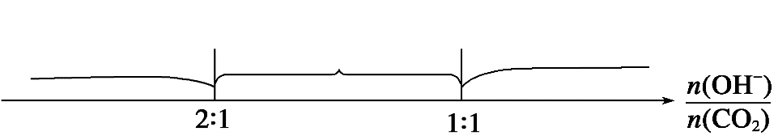



NaHCO3

NaHCO3

Na2CO3、NaHCO3

Na2CO3

NaOH、Na2CO3

6．怎样通过实验证明碳的非金属性强于硅？

向硅酸钠溶液中通入CO2气体，有白色胶状沉淀生成，说明酸性H2CO3>H2SiO3，由此证明非金属性C>Si。

7．生产玻璃的主要原料是______________________，主要设备是___________；生产水泥的主要原料是_____________，主要设备是____________。普通玻璃的主要成分是_________________。

石英、石灰石和纯碱 玻璃熔炉 石灰石和黏土 水泥回转窑 Na2SiO3、CaSiO3、SiO2。

8．硅酸盐材料（传统无机非金属材料）主要有_________________，光导纤维的主要成分是__________。

水泥、玻璃、陶瓷等硅酸盐材料 SiO2

**三、正误判断(正确的打“√”，错误的打“×”)。**

(1)金刚石和石墨由相同的元素组成，因此它们具有相同的性质(×)

(2)石墨转变为金刚石的反应属于氧化还原反应(×)

(3)向空气中排放二氧化碳会形成酸雨(×)

(4)向CaCl2溶液中通入CO2气体，溶液变浑浊，继续通入CO2至过量，浑浊消失(×)

(5)氨化的饱和食盐水中通入足量的CO2气体，会析出晶体(√)

(6)硅在自然界中只以化合态的形式存在(√)

(7)晶体硅熔点高、硬度大，故可用于制作半导体材料(×)

(8)Si和SiO2都可用于制造光导纤维(×)

(9)非金属性：C＞Si，则热稳定性：CH4＞SiH4(√)

(10)硅的化学性质不活泼，常温下不与任何物质反应(×)

(11)SiO2是酸性氧化物，可溶于强碱(NaOH)，不溶于任何酸(×)

(12)玻璃是一种晶体，有较高的熔点(×)

(13)水玻璃是一种特殊的玻璃，泡花碱属于碱(×)

**11 硫、氮及其化合物**

**一、写出下列反应的方程式，是离子反应的写离子方程式。**

**1．硫及其化合物**

①SO2与NaOH溶液反应：SO2+2OH-=SO~~3~~2-+H2O

②SO2气体与水反应：SO2+H2O学科网(www.zxxk.com)--教育资源门户，提供试题试卷、教案、课件、教学论文、素材等各类教学资源库下载，还有大量丰富的教学资讯！H2SO3

③把H2S气体通入到FeCl3溶液中：H2S＋2Fe3＋=S↓＋2Fe2＋＋2H＋

④SO2通入足量的澄清石灰水：SO2＋Ca2＋＋2OH－=CaSO3↓＋H2O

⑤SO2通入溴水中，使溴水褪色：SO2＋Br2＋2H2O=SO＋2Br－＋4H＋

⑥用足量氨水吸收SO2尾气：2NH3+H2O＋SO2=2NH＋SO

⑦Cu和浓硫酸的反应（写化学方程式）：Cu＋2H2SO4(浓)CuSO4＋SO2↑＋2H2O

⑧C和浓硫酸反应（写化学方程式）：C＋2H2SO4(浓)CO2↑＋2SO2↑＋2H2O

⑨SO2气体与酸性高锰酸钾溶液反应：5SO2+2MnO4++2H2O=5SO42-+2Mn2++4H+

⑩SO2与O2反应：SO2+O2学科网(www.zxxk.com)--教育资源门户，提供试题试卷、教案、课件、教学论文、素材等各类教学资源库下载，还有大量丰富的教学资讯！2SO3

**2．氮及其化合物**

①N2和H2的反应：N2＋3H2学科网(www.zxxk.com)--教育资源门户，提供试题试卷、教案、课件、教学论文、素材等各类教学资源库下载，还有大量丰富的教学资讯！2NH3

②把NH3通入水中：NH3＋H2O学科网(www.zxxk.com)--教育资源门户，提供试题试卷、教案、课件、教学论文、素材等各类教学资源库下载，还有大量丰富的教学资讯！NH3·H2O学科网(www.zxxk.com)--教育资源门户，提供试题试卷、教案、课件、教学论文、素材等各类教学资源库下载，还有大量丰富的教学资讯！NH＋OH－

③实验室利用NH4Cl固体、Ca(OH)2固体混合加热制备NH3：2NH4Cl＋Ca(OH)22NH3↑＋2H2O＋CaCl2

④NH3的催化氧化：4NH3＋5O24NO＋6H2O

⑤NH4HCO3溶液中加入过量稀NaOH溶液：NH＋HCO＋2OH－===NH3·H2O＋CO＋H2O

⑥NO2溶于水：3NO2＋H2O===2H＋＋2NO＋NO

⑦FeCl3溶液与氨水反应：Fe3++3NH3·H2O===Fe(OH)3↓+3NH

⑧CO2气体与足量氨水反应：2 NH3+H2O+CO2===2NH+CO

⑨Cu和稀HNO3的反应：3Cu＋8H＋＋2NO===3Cu2＋＋2NO↑＋4H2O

⑩Cu和浓HNO3的反应：Cu＋4H＋＋2NO===Cu2＋＋2NO2↑＋2H2O

⑪Fe和过量稀HNO3的反应：Fe＋4H＋＋NO===Fe3＋＋NO↑＋2H2O

⑫C和浓HNO3的反应（只写化学方程式）：C＋4HNO3(浓)CO2↑＋4NO2↑＋2H2O

⑬浓硝酸见光分解(化学方程式)：4HNO3(浓)4NO2↑＋O2↑＋2H2O

**二、重要基础知识回顾**

1．将SO2气体通入到品红溶液中再加热的现象____________________________。

答案：品红溶液褪色，加热又恢复红色。

2．铜片和过量稀HNO3反应的现象是________________________________________。

答案：铜片上有气泡产生，试管下端产生无色气体，气体上升变成红棕色，最后铜片消失，生成蓝色溶液。

3．将两支蘸有浓盐酸和浓氨水的玻璃棒相互靠近的现象是___________________。

答案：有大量白烟产生。

4．向氨水中加入酚酞试液，再加热的现象是________________________________。

答案：溶液变红色，加热后红色褪去。

5．检验SO32-的方法是_______________________________________________。

答案：取样，加入盐酸，将生成的气体通入品红溶液中，品红溶液褪色。

6．检验Na2SO3样品部分被氧化的实验操作及现象。

答案：取样品，加入过量稀盐酸，产生有刺激性气味的气体，通入品红溶液，品红溶液褪色，证明有SO32-；再加入BaCl2溶液，产生白色沉淀，证明有SO42-。

7．检验Na2SO4中含有少量NaCl的实验操作及现象。

答案：取少量样品溶于水，加入过量的Ba(NO3)2溶液，静置，取上层清液于试管中，再滴加AgNO3溶液，产生白色沉淀，证明Na2SO4中含有少量NaCl。

8．NH的检验方法是_________________________________________________________________。

答案：向所取试液中加入浓NaOH溶液，加热，把湿润的红色石蕊试纸放在试管口，若试纸变蓝，说明有NH3生成，证明原溶液含有NH

9．实验室快速制取氨气的方法是：

①____________________________________________________；

②____________________________________________________。

答案：将浓氨水滴加到入生石灰（或NaOH固体或碱石灰）中 将浓氨水加热

10．如何区别NO2和Br2(g)两种红棕色气体？

答案：将气体通入水中，得到无色溶液的是NO2，得到黄色溶液的是Br2(g)。

11．简述鉴别SO2、CO2的混合气体的方法。

答案：将混合气体依次通过品红溶液、酸性高锰酸钾溶液、品红溶液和澄清石灰水。品红溶液褪色，证明有SO2，澄清石灰水变浑浊，证明有CO2。

12．在①H2 ②O2 ③CO ④CO2 ⑤Cl2 ⑥HCl ⑦NH3 ⑧H2S中，能有碱石灰干燥的有_________________，能用浓硫酸干燥的有__________________。

答案：①②③⑦ ①②③④⑤⑥

13．NH4Cl溶液与稀NaOH溶液反应的离子方程式为_____________________，NH4Cl溶液与稀NaOH溶液加热反应的离子方程式为_____________________。

答案：NH4++OH-=NH3▪H2O NH4++OH-NH3↑+H2O

14．向氨水中加入酚酞试液，溶液变_____色，原因是___________________________________________。

答案：红 氨水电离出了OH-：NH3·H2O学科网(www.zxxk.com)--教育资源门户，提供试题试卷、教案、课件、教学论文、素材等各类教学资源库下载，还有大量丰富的教学资讯！NH＋OH－

15．用浓氯化铵溶液处理过的舞台幕布不易着火，其原因是

①__________________________________________；

②____________________________________________。

答案：氯化铵分解吸收热量，降低了温度　氯化铵分解产生的气体隔绝了空气

16．将SO2分别通入下列五种溶液中

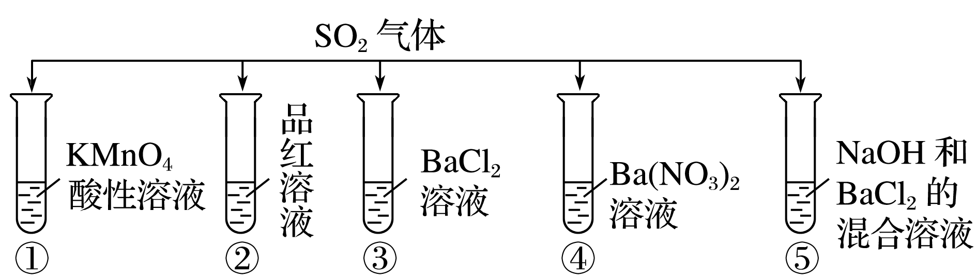

回答下列问题：

(1)试管①中的实验现象：KMnO4溶液______________，证明SO2具有____________性。

(2)试管②中的实验现象：品红溶液________________，证明SO2具有____________性。

(3)试管③中能否观察到沉淀？______________。

(4)试管④中能产生白色沉淀，该沉淀是____________。

(5)试管⑤中能产生白色沉淀，该沉淀是____________，用离子方程式表示产生沉淀的过程：

________________________________________________________________________。

答案：(1)褪色　还原　(2)褪色　漂白　(3)否 (4)BaSO4

(5)BaSO3　SO2＋2OH－===SO＋H2O，Ba2＋＋SO===BaSO3↓

17．硫酸是中学化学实验室的常见药品，其性质有：①酸性　②吸水性　③脱水性　④强氧化性　⑤催化作用，请将序号填在相应的横线上：

(1)锌和稀H2SO4制H2__________。

(2)浓硫酸作干燥剂__________。

(3)实验室用乙醇和冰醋酸制取乙酸乙酯___________。

(4)乙酸乙酯的水解___________。

(5)纤维素的水解___________。

(6)浓硫酸使湿润的石蕊试纸先变红，后又变黑________________。

(7)将浓硫酸点在胆矾晶体上，晶体表面出现白斑____________。

答案：(1)①　(2)②　(3)②⑤　(4)⑤　(5)⑤ (6)①③　(7)②

18．向一定量的浓硝酸中加入过量的铜片。

①反应开始阶段产生________________色气体，化学方程式为_____________________。

②反应进行一段时间后又产生无色气体，此时的化学方程式为____________________。

③待反应停止后，再加入少量的稀硫酸，这时Cu片上又有气泡产生，原因是_______________。

答案：①红棕　Cu＋4HNO3(浓)===Cu(NO3)2＋2NO2↑＋2H2O

②3Cu＋8HNO3(稀)===3Cu(NO3)2＋2NO↑＋4H2O

③加入稀硫酸后，氢离子与原溶液中硝酸根离子构成强氧化性酸，又能与过量的铜反应

**三、正误判断(正确的打“√”，错误的打“×”)。**

**1．硫及其化合物**

(1)硫在自然界中仅以化合态存在(×)

(2)硫在空气中燃烧的产物是二氧化硫，在纯氧中燃烧的产物是三氧化硫(×)

(3)汞蒸气有毒，实验室里不慎洒落一些汞，可撒上硫粉进行处理(√)

(4)二氧化硫漂白纸浆，没发生化学反应(×)

(5)SO2、漂白粉、活性炭、Na2O2都能使红墨水褪色，其原理相同(×)

(6)SO2和Cl2等物质的量混合后通入装有湿润的有色布条的集气瓶中，漂白效果更好(×)

(7)浓盐酸、浓硫酸两溶液敞口放置一段时间，浓度都会下降的原因相同(×)

(8)浓硫酸具有强氧化性，所以浓硫酸不可用于干燥H2和CO(×)

(9)铜片溶于热的浓硫酸，体现了浓硫酸的酸性和强氧化性(√)

(10)向溶液中滴加酸化的Ba(NO3)2溶液出现白色沉淀，说明该溶液中一定有SO(×))

(11)将少量铜加入浓硫酸中加热，很快能观察到溶液变为蓝色(×)

(12)50 mL 18.4 mol·L－1的浓硫酸与足量的铜反应，可产生SO2物质的量为0.46 mol(×)

(13)一定量浓硫酸中加入足量锌粒加热，产生的气体为SO2和H2的混合气体(√)

(14)常温下用铁片可鉴别浓硫酸和稀硫酸(√)

(15)在表面皿中加入少量胆矾，再加入3 mL浓硫酸，搅拌，固体由蓝色变白色(√)

(16)向二氧化硫水溶液中滴加氯化钡溶液，再滴加双氧水，产生白色沉淀(√)

(17)硫元素在自然界的存在形式有硫单质、硫化物和硫酸盐等(√)

(18)接触法制硫酸的硫元素主要来源于硫黄或含硫矿石(√)

(19)稀硫酸具有酸性，可用于除去铁锈(√)

(20)稀硫酸和铜粉反应制备硫酸铜(×)

(21)向久置的Na2SO3溶液中加入足量BaCl2溶液，出现白色沉淀；再加入足量稀盐酸，部分沉淀溶解，则部分Na2SO3被氧化(√)

**2．氮及其化合物**

(1)固氮反应一定属于氧化还原反应(√)

(2)通过灼热的镁粉，可除N2中的少量氧气(×)

(3)NO中的NO2杂质气体，可通过盛有水的洗气瓶除去(√)

(4)CO、NO、NO2都是大气污染气体，在空气中都稳定存在(×)

(5)N2与O2在放电条件下直接化合成NO2(×)

(6)NO既可以用排水法收集，又可以用排空气法收集(×)

(7)NO2溶于水时，NO2是氧化剂，水是还原剂(×)

(8)可用NO2与水反应制取硝酸，故NO2是酸性氧化物(×)

(9)实验室也可用锌粒与稀硝酸制取氢气(×)

(10)常温下，铁、铝在浓硝酸中的钝化为化学变化(√)

(11)可用稀硝酸与FeS固体反应制取H2S(×)

(12)过量的铜与浓硝酸反应，产物中一定有NO(√)

(13)铜溶于稀硝酸不能体现硝酸的酸性(×)

(14)将石蕊溶液滴入浓硝酸中，溶液先变红后褪色(√)

(15)液氨汽化时要吸收大量的热，可用作制冷剂(√)

(16)液氨制冷、碘的升华、NH4Cl气化都不涉及化学变化(×)

(17)能用加热法除去NaCl中的NH4Cl的原因是NH4Cl为强酸弱碱盐(×)

(18)氨水具有弱碱性，说明氨水是弱电解质(×)

(19)铵盐都易溶于水，其水溶液均呈酸性(×)

(20)现有1 mol·L－1的氨水，则该溶液中NH3·H2O的浓度是1 mol·L－1(×)

(21)浓氨水可检验氯气管道是否漏气(√)

**12 原子结构 元素周期律**

**一、正误判断**

(1)一种元素可以有多种核素，也可能只有一种核素，有多少种核素就有多少种原子(√)

(2)核聚变如 H＋H―→He＋n，因为有新微粒生成，所以该变化是化学变化(×)

(3)Cl与Cl得电子能力几乎相同(√)

(4)一种核素只有一种质量数(√)

(5)氢的三种核素形成的单质有6种，它们物理性质有所不同，但化学性质几乎完全相同(√)

(7)某原子M层上的电子数一定比L层上的电子数多(×)

(8)p轨道能量一定比s轨道的能量高(×)

(9)2p和3p轨道形状均为纺锤形，能量也相等(×)

(10)2p*x*、2p*y*、2p*z*的能量相等(√)

(5)铁元素基态原子的核外电子排布式为1s22s22p63s23p64s23d6(×)

(11)电子排布式1s22s22p63s23p10违反了能量最低原理(×)

(12)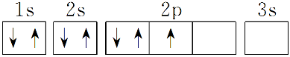表示的原子能量处于最低状态(×)

(13)元素周期表中位于金属与非金属分界线附近的元素属于过渡元素(×)

(14)第ⅠA族全部是金属元素(×)

(15)两短周期元素原子序数相差8，则周期数一定相差1(√)

(16)s区全部是金属元素(×)

(17)第4周期元素中，锰原子价电子层中未成对电子数最多(×)

(18)价电子排布为5s25p1的元素位于第5周期ⅠA族，是s区元素(×)

(19)最外层有2个未成对电子的可能是*n*s2*n*p2或*n*s2*n*p4。短周期元素中分别为C、Si和O、S(√)

**二、重要基础知识回顾**

1．比较下列微粒半径大小(用“＞”或“＜”填空)：

(1)Na________Mg________Cl。

(2)Li________Na________K。

(3)Na＋________Mg2＋________Al3＋。

(4)F－________Cl－________Br－。

(5)Cl－________O2－________Na＋________Mg2＋。

(6)Fe2＋________Fe3＋。

答案：(1)＞　＞　(2)＜　＜　(3)＞　＞　(4)＜　＜ (5)＞　＞　＞　(6)＞

2．按要求书写电子排布式或轨道表示式。

(1)基态C原子的核外电子排布式为__________________________________________。

(2)基态Ni原子的简化电子排布式为_________________________________________。

(3)基态Cr3＋的核外电子排布式为____________________________________________。

(4)基态Mn2＋的核外电子排布式为___________________________________________。

(5)基态钒原子的外围电子轨道表示式为______________________________________。

(6)基态镓(Ga)原子的电子排布式为__________________________________________。

(7)基态Ni2＋的外围电子轨道表示式为________________________________________。

答案：(1)1s22s22p2　(2)[Ar]3d84s2　(3)[Ar]3d3　(或1s22s22p63s23p63d3)　(4)[Ar]3d5(或1s22s22p63s23p63d5)　(5)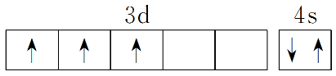 　(6)[Ar]3d104s24p1(或1s22s22p63s23p63d104s24p1) 　(7)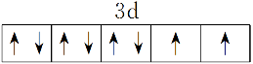

3．填空

(1)A元素基态原子的最外层有3个未成对电子，次外层有8个电子，其元素符号为________；其外围电子轨道表示式为_____________________________。

(2)B元素的负一价离子和C元素的正一价离子的电子层结构都与氩相同，B的元素符号为________，C离子的结构示意图为_________________。

(3)D元素的正三价离子的3d能级为半充满，D的元素符号为________，其基态原子的电子排布式为_____________________，其原子的结构示意图为_______________________。

(4)E元素基态原子的M层全充满，N层没有成对电子且只有一个未成对电子，E的元素符号为________，其基态原子的电子排布式为______________________。

(5)F元素的原子最外层电子排布式为*n*s*nn*p*n*＋2，则*n*＝________；原子中能量最高的是________电子，核外电子轨道表示式___________________。

答案：(1)P　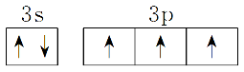 (2)Cl　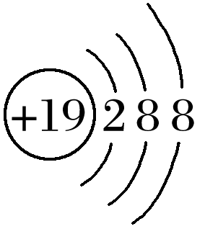

(3)Fe　1s22s22p63s23p63d64s2(或[Ar]3d64s2)　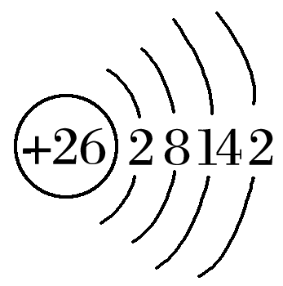

(4)Cu　1s22s22p63s23p63d104s1(或[Ar]3d104s1)

(5)2　2p　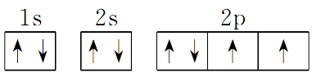

4．根据第4周期元素原子核外电子排布特点，回答下列问题：

(1)价电子层有2个未成对电子的有________；有3个未成对电子的有________。

(2)未成对电子数与周期数相等的元素价电子排布式________。

答案　(1)Ge、Se、Ti、Ni　As、V、Co (2)3d64s2

5．第4周期中，未成对电子数最多的元素是__________(填名称)。

(1)它位于________族。

(2)核外电子排布式是_____________________。

(3)它有________个电子层，________个原子轨道，________种运动状态不同的电子。

(4)外围电子排布式：________________，外围电子轨道表示式：___________________。

(5)属于________区。

答案：铬　(1)ⅥB

(2)1s22s22p63s23p63d54s1(或[Ar]3d54s1)

(3)4　7　24

(4)3d54s1　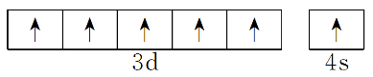　(5)d

6．(1)元素Mn与O中，第一电离能较大的是________。

(2)元素铜与镍的第二电离能分别为*I*Cu＝1 958 kJ·mol–1、*I*Ni＝1 753 kJ·mol－1，*I*Cu>*I*Ni的原因是

______________________________________________________________________________。

(3)根据元素周期律，第一电离能Ga________As(填“大于”或“小于”)。

答案：(1)O　(2)铜失去的是全充满的3d10电子，镍失去的是4s1电子　(3)小于

7．(1)NH4H2PO4中，电负性最高的元素是______。

(2)光催化还原CO2制备CH4反应中，带状纳米Zn2GeO4是该反应的良好催化剂。Zn、Ge、O电负性由大至小的顺序是______________。

(3)O、Na、P、Cl四种元素中电负性最大的是________(填元素符号)。

答案：(1)O　(2)O＞Ge＞Zn　(3)O

8．(1)比较离子半径：F－____O2－(填“大于”“等于”或“小于”)。

(2)Li＋与H－具有相同的电子构型，*r*(Li＋)小于*r*(H－)，原因是__________________________。

(3)原子半径Ga________As。(填“大于”或“小于”)

答案：(1)小于　(2)Li＋核电荷数较大　(3)大于

9．Mg的单质在空气中燃烧发出耀眼的白光，请用原子结构的知识解释发光的原因：

_________________________________________________________________________。

答案：电子从能量较高的轨道跃迁到能量较低的轨道时，以光(子)的形式释放能量

10．气态Mn2＋再失去一个电子比气态Fe2＋再失去一个电子难。你的解释是

______________________________________________________________________________。

答案：Mn2＋的3d轨道电子排布为半充满状态，比较稳定

11．氨的热稳定性强于膦(PH3)，原因是______________________________________。

答案：氮元素的非金属性强于磷元素

12．黄铜是由铜和锌所组成的合金，元素铜与锌的第一电离能分别为*I*Cu＝746 kJ·mol－1，*I*Zn＝906 kJ·mol－1，*I*Cu<*I*Zn的原因是____________________________________________________________。

答案：锌失去的是全充满的4s2电子，铜失去的是4s1电子

13．《本草纲目》中记载炉甘石(主要成分为ZnCO3)可止血、消肿毒、生肌、明目等。Zn、C、O的电负性由大至小的顺序是________________。

答案：O>C>Zn

14．为什么锂原子失去核外第二个电子时所需的能量要远远大于失去第一个电子所需的能量：

_____________________________________________。

答案：锂原子失去核外第一个电子后即达到稳定结构，所以锂原子失去核外第二个电子时所需的能量要远远大于失去第一个电子所需的能量

**13 化学键和分子结构**

**一、正误判断，正确的打“√”，错误的打“×”**

(1)化学键是相邻离子或原子间的一种强作用力，既包括静电吸引力，又包括静电排斥力(√)

(2)非金属元素组成的化合物中只含共价键(×)

(3)非金属元素的两个原子之间一定形成共价键，但多个原子间也可能形成离子键(√)

(4)由活泼金属元素与活泼非金属元素形成的化学键都是离子键(×)

(5)原子最外层只有一个电子的元素原子跟卤素原子结合时，所形成的化学键一定是离子键(×)

(6)CH4和CCl4中，每个原子的最外层都具有8电子稳定结构( × )

(7)Mg2＋和S2－的最外层电子都形成了8个电子的稳定结构( √ )

(8)N2和NH3中，每个原子的最外层都具有8电子稳定结构( × )

(9)PCl5中，每个原子的最外层都具有8电子稳定结构( × )

(10)CO2、NCl3中所有原子最外层都满足8电子结构( √ )

(11)共价键的成键原子只能是非金属原子(×)

(12)在任何情况下，都是σ键比π键强度大(×)

(13)分子的稳定性与分子间作用力的大小无关(√)

(14)σ键能单独形成，而π键一定不能单独形成(√)

(15)σ键可以绕键轴旋转，π键一定不能绕键轴旋转(√)

(16)碳碳叁键和碳碳双键的键能分别是碳碳单键键能的3倍和2倍(×)

(17)键长等于成键两原子的半径之和(×)

(18)杂化轨道只用于形成σ键或用于容纳未参与成键的孤电子对(√)

(19)分子中中心原子若通过sp3杂化轨道成键，则该分子一定为正四面体结构(×)

(20)NH3分子为三角锥型，N原子发生sp2杂化(×)

(21)只要分子构型为平面三角形，中心原子均为sp2杂化(√)

(22)中心原子是sp杂化的，其分子构型不一定为直线形(×)

(23)价层电子对互斥理论中，π键电子对数不计入中心原子的价层电子对数(√)

(24)可燃冰(CH4·*n*H2O，6≤*n*≤8)中甲烷分子与水分子间形成了氢键(×)

(25)乙醇分子和水分子间只存在范德华力(×)

(26)氢键具有方向性和饱和性(√)

(27)H2O2分子间存在氢键(√)

(28)卤素单质、卤素氢化物、卤素碳化物(即CX4)的熔、沸点均随着相对分子质量的增大而增大(×)

(29)氢键的存在一定能使物质的熔、沸点升高(×)

(30)H2O比H2S稳定是因为水分子间存在氢键(×)

**二、重要基础知识填空**

1．请写出下列微粒的电子式

(1)原子：Na_____，Cl____________。

(2)简单离子：Na＋________，F－_______。

(3)复杂离子：NH_______，OH－_________。

(4)离子化合物：MgCl2____________，Na2O________，Na2O2_________。

(5)非金属单质及共价化合物：N2_______，H2O_______，H2O2______。

答案　(1)Na·　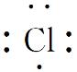　(2)Na＋　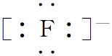

(3)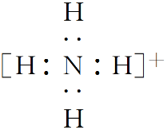　 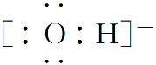

(4)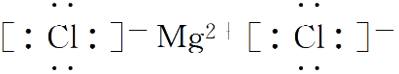　 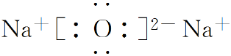　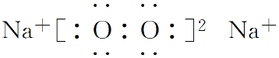

(5)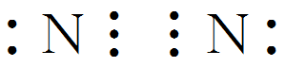　 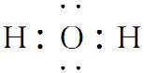　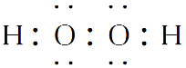

2．已知NaH、NaCN、NaBH4均为离子化合物，分别写出三者的电子式：

(1)NaH______________；(2)NaCN________________；(3)NaBH4____________。

答案　(1)学科网(www.zxxk.com)--教育资源门户，提供试题试卷、教案、课件、教学论文、素材等各类教学资源库下载，还有大量丰富的教学资讯！　(2)学科网(www.zxxk.com)--教育资源门户，提供试题试卷、教案、课件、教学论文、素材等各类教学资源库下载，还有大量丰富的教学资讯！ (3)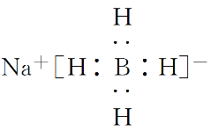

3．根据下列几种共价化合物的结构式，书写电子式：

(1)次氯酸(H—O—Cl)______________。

(2)二硫化碳(S==C==S)______________。

(3)甲醛(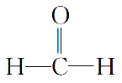)_______________。

答案　(1)学科网(www.zxxk.com)--教育资源门户，提供试题试卷、教案、课件、教学论文、素材等各类教学资源库下载，还有大量丰富的教学资讯！　(2)学科网(www.zxxk.com)--教育资源门户，提供试题试卷、教案、课件、教学论文、素材等各类教学资源库下载，还有大量丰富的教学资讯！ (3)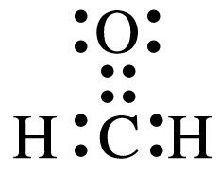

4．有以下8种物质：①Ne　②HCl　③P4　④H2O2 ⑤Na2S　⑥NaOH　⑦Na2O2　⑧NH4Cl，请用上述物质的序号填空：

(1)不存在化学键的是①。

(2)只存在极性共价键的是②。

(3)只存在非极性共价键的是③。

(4)既存在非极性共价键又存在极性共价键的是④。

(5)只存在离子键的是⑤。

(6)既存在离子键又存在共价键的是⑥⑦⑧。

(7)属于离子化合物的是⑤⑥⑦⑧。

5．填表

|  |  |  |  |  |  |  |
| --- | --- | --- | --- | --- | --- | --- |
| 序号 | 物质 | 中心原子上的孤电子对数 | 价层电子对数 | VSEPR模型名称 | 分子或离子空间构型 | 中心原子杂化类型 |
| ① | CS2 |  |  |  |  |  |
| ② | HCHO |  |  |  |  |  |
| ③ | NCl3 |  |  |  |  |  |
| ④ | SO |  |  |  |  |  |
| ⑤ | H3O＋ |  |  |  |  |  |

答案：①0　2　直线形　直线形　sp

②0　3　平面三角形　平面三角形　sp2

③1　4　四面体型　三角锥型　sp3

④0　4　正四面体型　正四面体型　sp3

⑤1　4　四面体型　三角锥型　sp3

6．比较下列分子或离子中键角大小。

①H2O________H3O＋，NH3________NH。

②SO3________CCl4，CS2________SO2。

答案：①＜　＜　②＞　＞

7．根据价层电子对互斥理论填空：

(1)OF2分子中，中心原子上的σ键电子对数为________，孤电子对数为________，价层电子对数为________，中心原子的杂化方式为________杂化，VSEPR模型为____________，分子的空间构型为______________。

(2)BF3分子中，中心原子上的σ键电子对数为________，孤电子对数为________，价层电子对数为________，中心原子的杂化方式为________杂化，VSEPR模型为____________，分子的空间构型为____________。

(3)SO分子中，中心原子上的σ键电子对数为______，孤电子对数为________，价层电子对数为________，中心原子的杂化方式为________杂化，VSEPR模型为____________，分子的空间构型为______________。

答案：(1)2　2　4　sp3　四面体型　V形

(2)3　0　3　sp2　平面三角形　平面三角形

(3)4　0　4　sp3　正四面体　正四面体

8．为了解释和预测分子的空间构型，科学家提出了价层电子对互斥(VSEPR)模型。

(1)利用VSEPR理论推断PO的VSEPR模型是________。

(2)有两种活性反应中间体粒子，它们的粒子中均含有1个碳原子和3个氢原子。请依据下面给出的这两种微粒的球棍模型，写出相应的化学式：

甲：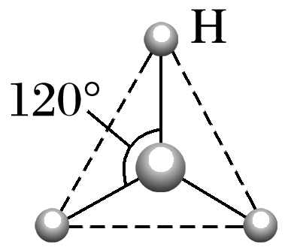________；乙：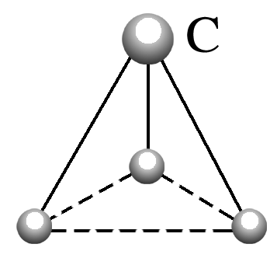________。

(3)按要求写出第2周期非金属元素构成的中性分子的化学式：平面三角形分子：__________，三角锥型分子：__________，四面体型分子：__________。

答案：(1)正四面体结构 (2)CH　CH (3)BF3　NF3　CF4

9．BeCl2是共价分子，可以以单体、二聚体和多聚体形式存在。它们的结构简式如下，请写出单体、二聚体和多聚体中Be的杂化轨道类型：

(1)Cl—Be—Cl：________；(2)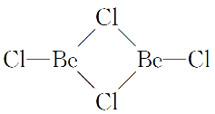：________；(3)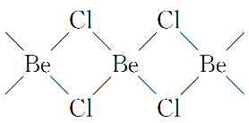：________。

答案：(1)sp杂化　(2)sp2杂化　(3)sp3杂化

10．(1)LiAlH4中的阴离子的中心原子的杂化形式为________。

(2)固体三氧化硫中存在如图所示的三聚分子，该分子中S原子的杂化轨道类型为______。

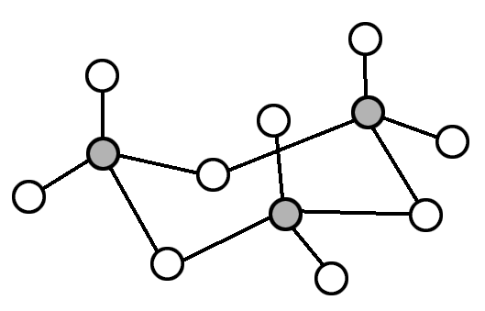

(3)《中华本草》等中医典籍中，记载了炉甘石(ZnCO3)入药，可用于治疗皮肤炎症或表面创伤。ZnCO3中，C原子的杂化形式为________。

(4)I离子的中心原子的杂化形式为________。

(5)CO2和CH3OH分子中C原子的杂化形式分别为________和________。

答案：(1)sp3　(2)sp3　(3)sp2　(4)sp3　(5)sp　sp3

11．(1)LiAlH4中的阴离子空间构型是____________。

(2)气态三氧化硫以单分子形式存在，其分子的空间构型为______________。

(3)ZnCO3中，阴离子空间构型为______________。

(4)[Ni(NH3)6]SO4中阴离子的空间构型是____________。

答案：(1)正四面体　(2)平面三角形　(3)平面三角形　(4)正四面体

12．用氢键表示式写出HF的氢化物溶液中存在的所有氢键______________________________。

答案：F—H…F、F—H…O、O—H…F、O—H…O

**三、文字表达题**

1．NH3极易溶于水的因素有哪些？

答案：①NH3是极性分子，易溶于极性分子H2O形成的溶剂中 ②NH3与H2O之间形成分子间氢键 ③NH3可与水反应

2．H2SeO3的*K*1和*K*2分别为2.7×10－3和2.5×10－8，H2SeO4第一步几乎完全电离，*K*2为1.2×10－2，请解释H2SeO4比H2SeO3酸性强的原因：_____________________________________________。

答案：H2SeO3和H2SeO4可分别表示为(HO)2SeO和(HO)2SeO2，H2SeO3中的Se为＋4价，而H2SeO4中的Se为＋6价，正电性更高，导致Se—O—H中O的电子更向Se偏移，越易电离出H＋

3．按要求回答下列问题：

(1)HCHO分子的空间构型为________，它与H2加成后，加成产物的熔、沸点比CH4的熔、沸点高，其主要原因是(须指明加成产物是何物质)__________________________________________。

答案：平面三角形　加成产物CH3OH分子之间能形成氢键

(2)H2Te比H2S沸点高的原因是_____________________________________________，H2O比H2Te沸点高的原因是______________________________________________________________。

答案：两者均为分子晶体且结构相似，H2Te相对分子质量比H2S大，分子间作用力更强　两者均为分子晶体，H2O分子之间存在氢键

(3)氨是一种易液化的气体，请简述其易液化的原因：_________________________________________。

答案：氨分子间存在氢键，分子间作用力大，因而易液化

(4)硫的氢化物在乙醇中的溶解度小于氧的氢化物的原因是___________________________。

答案：H2O与乙醇分子间能形成氢键

4．晶体中H2O和SO的中心原子的杂化类型为____________，试判断H2O和SO的键角大小关系并说明原因________________________。

答案：sp3、sp3　H2O分子键角小于SO的键角，因为H2O中O存在2对孤电子对而SO中的S不存在孤电子对，孤电子对对成键电子的斥力大于成键电子对对成键电子的斥力

5．(1)甲醛(H2C==O)在Ni的催化作用下加氢可得甲醇(CH3OH)。甲醛与甲醇相比，__________的沸点高，主要原因是_______________________________________________。

(2)甲醛分子的空间构型为______________，其分子内的O—C—H键角________(填“大于”“等于”或“小于”)甲醇分子内的O—C—H键角。

答案：(1)甲醇　甲醇分子间形成了氢键　(2)平面三角形　大于

6．ZnF2不溶于有机溶剂而ZnCl2、ZnBr2、ZnI2能够溶于乙醇、乙醚等有机溶剂，原因是

_______________________________________________________________________________。

答案：ZnCl2、ZnBr2、ZnI2的化学键以共价键为主、极性较小

7．邻羟基苯甲酸(又名水杨酸，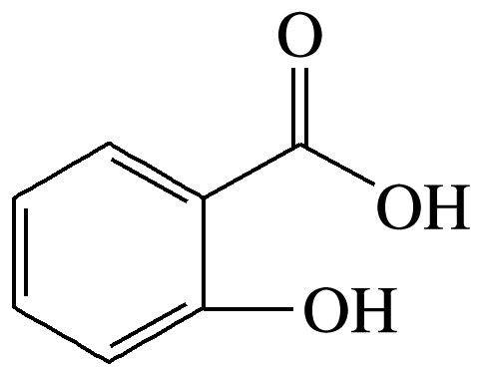)和对羟基苯甲酸(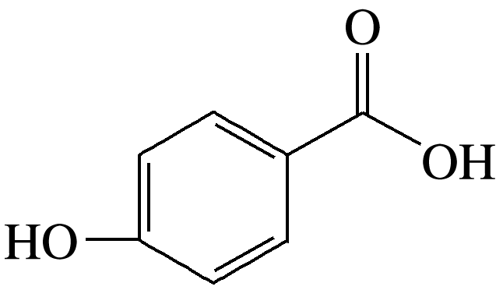)都是二元酸。二者沸点相差较大的理由是__________________________________________________________。

答案：对羟基苯甲酸只在分子间形成氢键，邻羟基苯甲酸只在分子内形成氢键，所以前者沸点高于后者

8．两种三角锥形气态氢化物PH3和NH3的键角分别为93.6°和107°，试分析PH3的键角小于NH3的原因

_______________________________________________________________________________。

答案：N电负性强于P，且原子半径小于P，NH3中成键电子对离中心原子更近，成键电子对间距离更小，致使其成键电子对间斥力大，键角更大

9．相同条件下，水的沸点高于液氨，原因是_____________________________________________。

答案：氧元素的电负性大于氮，氧原子的半径小于氮，水分子间氢键比氨分子间氢键强

10．TiCl4稳定性比CCl4差，极易水解，试从结构分析其原因：_____________________________。

答案：Ti—Cl键比C—Cl键的键长大、键能低，易断裂

11．沸点高低：乙酸钠>乙酸>乙醛，这是因为_______________________________________________。

答案：乙酸钠是离子晶体，乙酸和乙醛是分子晶体，乙酸分子间存在氢键

12．NH3分子中∠HNH键角为107°，而配离子[Zn(NH3)6]2＋中∠HNH的键角为109°28′，配离子[Zn(NH3)6]2＋∠HNH键角变大的原因是____________________________________________________。

答案：NH3分子中N原子的孤电子对进入Zn2＋的空轨道形成配离子后，原孤电子对对N—H键的成键电子对的排斥作用变为成键电子对之间的排斥，排斥作用减弱

**14 晶体结构与物质性质**

**一、正误判断，正确的打“√”，错误的打“×”**

(1)冰和碘晶体中相互作用力相同(×)

(2)晶体内部的微粒按一定规律周期性排列(√)

(3)凡有规则外形的固体一定是晶体(×)

(4)固体SiO2一定是晶体(×)

(5)晶胞是晶体中最小的“平行六面体”(×)

(6)区分晶体和非晶体最可靠的方法是对固体进行X-射线衍射实验(√)

(7)在晶体中只要有阴离子就一定有阳离子(√)

(8)在晶体中只要有阳离子就一定有阴离子(×)

(9)原子晶体的熔点一定比金属晶体的高(×)

(10)分子晶体的熔点一定比金属晶体的低(×)

(11)金属元素和非金属元素组成的晶体不一定是离子晶体(√)

**二、基础知识填空**

1．在下列物质中：NaCl、NaOH、Na2S、H2O2、Na2S2、(NH4)2S、CO2、CCl4、C2H2、SiO2、SiC、晶体硅、金刚石、晶体氩。

(1)其中只含有离子键的离子晶体是_____________________________________________。

(2)其中既含有离子键又含有极性共价键的离子晶体是________________________。

(3)其中既含有离子键又含有极性共价键和配位键的离子晶体是__________。

(4)其中既含有离子键又含有非极性共价键的离子晶体是__________。

(5)其中含有极性共价键的非极性分子是______________________________________。

(6)其中含有极性共价键和非极性共价键的非极性分子是________。

(7)其中含有极性共价键和非极性共价键的极性分子是________________________。

(8)其中含有极性共价键的原子晶体是__________________________________。

(9)不含共价键的分子晶体是__________，只含非极性共价键的原子晶体是____________。

答案：(1)NaCl、Na2S　(2)NaOH、(NH4)2S (3)(NH4)2S　(4)Na2S2

(5)CO2、CCl4、C2H2 (6)C2H2　(7)H2O2　(8)SiO2、SiC　(9)晶体氩　晶体硅、金刚石

2．(1)在硼化镁晶体中，镁原子和硼原子是分层排布的，下图是该晶体微观结构的透视图，图中的硼原子和镁原子投影在同一平面上。则硼化镁的化学式为________。

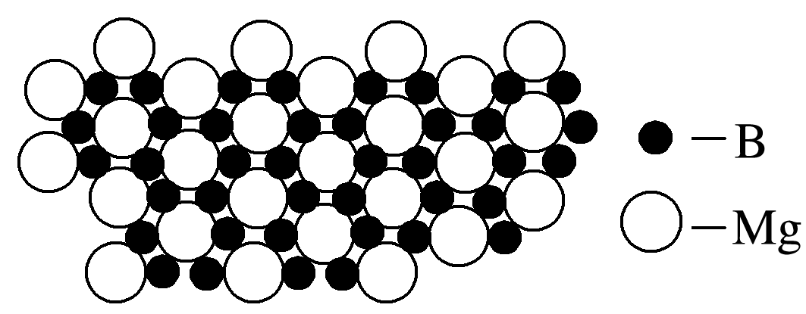

(2)在硼酸盐中，阴离子有链状、环状等多种结构形式。下图是一种链状结构的多硼酸根，则多硼酸根离子符号为________。

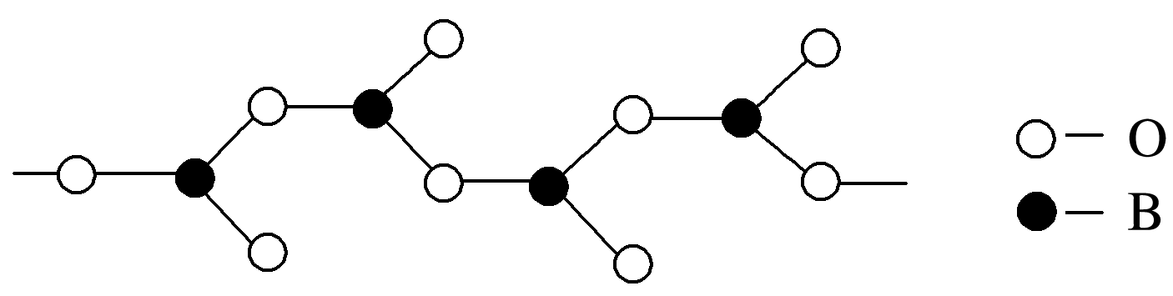

答案：(1)MgB2　(2)BO

3．已知下图所示晶体的硬度很可能比金刚石大，且原子间以单链结合，试根据下图确定该晶体的化学式为________________。

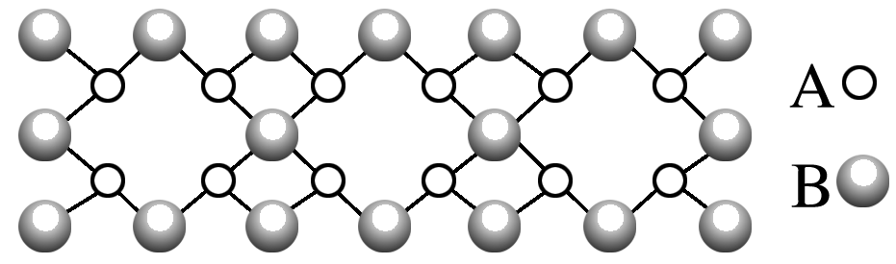

答案：B3A4

4．(1) CO能与金属Fe形成Fe(CO)5，该化合物的熔点为253 K，沸点为376 K，其固体属于________晶体。

(2)氧和钠的氢化物所属的晶体类型分别为____________和____________。

答案：(1)分子　(2)分子晶体　离子晶体

5．(1)ZnF2具有较高的熔点(872 ℃)，其化学键类型是__________。

(2) Mn(NO3)2中的化学键除了σ键外，还存在________________。

(3)Ge单晶具有金刚石型结构，其微粒之间存在的作用力是__________。

(4)单质铜及镍都是由________键形成的晶体。

答案：(1)离子键　(2)离子键和π键(Π键)　(3)共价键　(4)金属

6．(1)K和Cr属于同一周期，且核外最外层电子构型相同，但金属K的熔点、沸点等都比金属Cr低，原因是____________________________。

(2)在CO2低压合成甲醇反应(CO2＋3H2===CH3OH＋H2O)所涉及的4种物质中，沸点从高到低的顺序为___________________________，原因是_________________________________________。

(3)GaF3的熔点高于1 000 ℃，GaCl3的熔点为77.9 ℃，其原因是

________________________________________________________________________。

(4)单质氧有两种同素异形体，其中沸点高的是________(填分子式)，原因是____________________。

答案：(1)K的原子半径较大且价电子数较少，金属键较弱

(2)H2O>CH3OH>CO2>H2　H2O与CH3OH均为极性分子，水中氢键比甲醇中多；CO2与H2均为非极性分子，CO2相对分子质量较大，范德华力较大

(3)GaF3为离子晶体，GaCl3为分子晶体

(4)O3　O3相对分子质量较大，范德华力较大

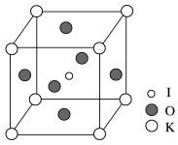7．KIO3晶体是一种性能良好的非线性光学材料，具有钙钛矿型的立体结构，晶胞中K、I、O分别处于顶角、体心、面心位置，如图所示。

在KIO3晶胞结构的另一种表示中，I处于各顶角位置，则K处于______位置，O处于______位置。

答案：体心　棱心

8．钙钛矿晶体的晶胞结构如图所示，则该晶体的化学式为________________。晶胞中的原子可用*x*、*y*、*z*组成的三数组来表示它在晶胞中的位置，称为原子坐标。已知原子坐标为A(0,0,0)，B(0，，0)；则Ca的原子坐标为__________。

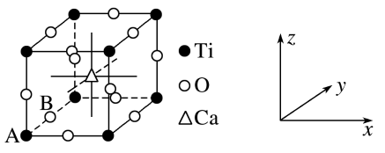

答案：CaTiO3　(，，)

9．(1)晶胞有两个基本要素：

①原子坐标参数，表示晶胞内部各原子的相对位置。如图为Ge单晶的晶胞，其中原子坐标参数A为(0,0,0)；B为(，0，)；C(，，0)。则D原子的坐标参数为________。

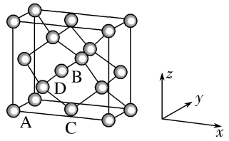

②晶胞参数，描述晶胞的大小和形状。已知Ge单晶的晶胞参数*a*＝565.76 pm，其密度为__________________g·cm－3(列出计算式即可)。

(2)某镍白铜合金的立方晶胞结构如图所示。

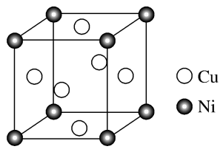

①晶胞中铜原子与镍原子的数量比为________。

②若合金的密度为*d* g·cm－3，晶胞参数*a*＝________nm。

答案：(1)①(，，)　②×107

(2)①3∶1　②×107

解析　(2)①根据均摊法计算，晶胞中铜原子个数为6×＝3，镍原子的个数为8×＝1，则铜原子和镍原子的数量比为3∶1；②根据上述分析，该晶胞的组成为Cu3Ni，若合金的密度为*d* g·cm－3，根据*ρ*＝，则晶胞参数*a*＝×107 nm。

10．用晶体的X-射线衍射法对Cu的测定得到以下结果：Cu的晶胞为面心立方最密堆积(如下图)，已知该晶体的密度为9.00 g·cm－3，晶胞中该原子的配位数为________；Cu的原子半径为____________________cm(阿伏加德罗常数为*N*A，要求列式计算)。

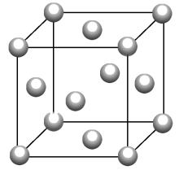

答案：12　× cm≈1.28×10－8

解析　设晶胞的边长为*a* cm，则*a*3·*ρ*·*N*A＝4×64

*a*＝

面对角线为*a*

面对角线的为Cu原子半径*r*＝× cm≈1.28×10－8cm。

11．硫化锌是一种半导体材料，其晶胞结构如图所示。

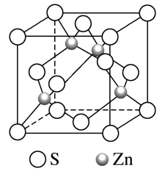

已知：硫化锌晶体密度为*d* g·cm－3，*N*A代表阿伏加德罗常数的值，则Zn2＋和S2－之间的最短核间距(*x*)为________nm(用代数式表示)。

答案：×

解析　该晶胞中，S2－有×8＋×6＝4个，Zn2＋有4个，则该晶胞含有4个ZnS，设晶胞的棱长为*a* nm，则有＝*d*，解得*a*＝nm，由于1个Zn2＋周围有4个S2－，且形成了边长为×nm的正四面体，所以Zn2＋与S2－的最短核间距为：××＝×nm。

12．铜与氧元素形成的晶胞如下图所示：

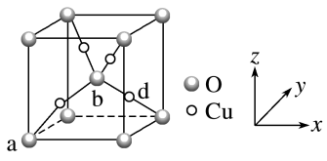

晶胞中Cu均匀地分散在立方体内部，a、b的坐标参数依次为(0,0,0)、(，，)，则d的坐标参数为______，已知该晶体的密度为*ρ* g·cm－3，*N*A是阿伏加德罗常数的值，则晶胞参数为________cm(列出计算式即可)。

答案：(，，)

解析　由晶胞示意图可知，位于顶点的a和体心的b的坐标参数依次为(0,0,0)、(，，)，d位于体对角线的处，则d的坐标参数为(，，)；晶胞中Cu原子的个数为4，O原子的个数为8×＋1＝2，则化学式为Cu2O，Cu2O的摩尔质量为144 g·mol－1，设晶胞的参数为*a*，晶胞的质量为*a*3*ρ*＝×144，则*a*＝cm。

13．2011年，我国将镓列为战略储备金属，我国的镓储量约占世界储量的80%以上。砷化镓也是半导体材料，其结构与硫化锌类似，其晶胞结构如下图所示：

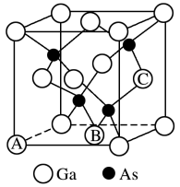

(1)原子坐标参数是晶胞的基本要素之一，表示晶胞内部各原子的相对位置。图中A(0,0,0)、B(，，0)、C(1，，)，则此晶胞中，距离A球最远的黑球的坐标参数为________。

(2)若砷和镓的原子半径分别为*a* cm和*b* cm，砷化镓的摩尔质量为*M* g·mol－1，密度为*ρ* g·cm－3，晶胞中原子体积占空间体积百分率(即原子体积的空间占有率)为__________________(用含*a*、*b*、*M*、*ρ*、*N*A的代数式表示，*N*A表示阿伏加德罗常数的值)。

答案　(1)(，，)　(2)×100%

解析　(1)晶胞中距离A球最远的黑球与A球的连线处于晶胞体对角线上，根据几何原理，二者距离等于体对角线长度的，该黑色球距离各坐标平面距离均为晶胞棱长的，由坐标参数可知晶胞棱长为1，故该黑色球到各坐标平面的距离均为，故该黑色球的坐标参数为(，，)。

(2)设阿伏加德罗常数为*N*A mol－1，晶胞中Ga原子数目＝8×＋6×＝4，As原子数目＝4，晶胞相当于有4个“GaAs”，晶胞质量＝4×g，晶胞中Ga、As原子总体积＝4×π(*a*3＋*b*3)cm3，晶胞的体积为cm3，晶胞中原子体积占空间体积百分率(即原子体积的空间占有率)为×100%。

14．利用新制的Cu(OH)2检验醛基时，生成砖红色的Cu2O，其晶胞结构如下图所示。

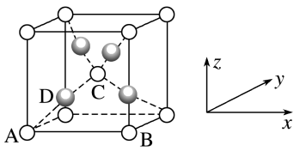

(1)该晶胞原子坐标参数A为(0,0,0)；B为(1,0,0)；C为。则D原子的坐标参数为________，它代表__________原子。

(2)若Cu2O晶体的密度为*d* g·cm－3，Cu和O的原子半径分别为*r*Cu pm和*r*O pm，阿伏加德罗常数的值为*N*A，列式表示Cu2O晶胞中原子的空间利用率为________________。

答案　(1)　Cu

(2)×100%

解析　(1)根据晶胞的结构，D在A和C中间，因此D的坐标是，白色的原子位于顶点和体心，个数为8×＋1＝2，D原子位于晶胞内，全部属于晶胞，个数为4，根据化学式，推出D为Cu。(2)空间利用率是晶胞中球的体积与晶胞体积的比值，晶胞中球的体积为(4×π*r*＋2×π*r*)×10－30cm3，晶胞的体积可以采用晶胞的密度进行计算，即晶胞的体积为cm3，因此空间利用率为×100%。

**15 化学反应中的热效应**

**一、正误判断，正确的打“√”，错误的打“×”**

(1)放热反应不需要加热就能反应，吸热反应不加热就不能反应(×)

(2)物质发生化学变化都伴有能量的变化(√)

(3)浓H2SO4稀释是放热反应(×)

(4)吸热反应中，反应物化学键断裂吸收的总能量高于生成物形成化学键放出的总能量(√)

(5)同温同压下，反应H2(g)＋Cl2(g)===2HCl(g)在光照和点燃条件下的Δ*H*不同(×)

(6)可逆反应的Δ*H*表示完全反应时的热量变化，与反应是否可逆无关(√)

(7)800 ℃、30 MPa下，将0.5 mol N2和1.5 mol H2置于密闭的容器中充分反应生成NH3(g)，放热19.3 kJ，热化学方程式为：N2(g)＋3H2(g)学科网(www.zxxk.com)--教育资源门户，提供试题试卷、教案、课件、教学论文、素材等各类教学资源库下载，还有大量丰富的教学资讯！2NH3(g)　Δ*H*＝－38.6 kJ·mol－1(×)

(8)石墨转变为金刚石是吸热反应，则金刚石比石墨更稳定(×)

(9)S(s)＋O2(g)===SO3(g)　Δ*H*＝－315 kJ·mol－1(标准燃烧热)　(Δ*H*的数值正确)(×)

(10)NaOH(aq)＋HCl(aq)===NaCl(aq)＋H2O(l)　Δ*H*＝－57.3 kJ·mol－1(中和热)　(Δ*H*的数值正确)(√)

(11)已知稀溶液中，H＋(aq)＋OH－(aq)===H2O(l)　Δ*H*＝－57.3 kJ·mol－1，则稀醋酸与稀氢氧化钠溶液反应生成1 mol水时放出57.3 kJ的热量(×)

(12)已知H＋(aq)＋OH－(aq)===H2O(l)　Δ*H*＝－57.3 kJ·mol－1，则H2SO4和Ba(OH)2反应的反应热Δ*H*＝2×(－57.3) kJ·mol－1(×)

**二、基础知识填空**

1．已知：N2(g)＋3H2(g)学科网(www.zxxk.com)--教育资源门户，提供试题试卷、教案、课件、教学论文、素材等各类教学资源库下载，还有大量丰富的教学资讯！2NH3(g)　Δ*H*＝－92.4 kJ·mol－1，若向一定体积密闭容器中加入1 mol N2和3 mol H2，充分反应后，放出热量________(填“＞”“＜”或“＝”)92.4 kJ，说明判断的理由。

答案：＜　上述反应为可逆反应，1 mol N2和3 mol H2不可能完全反应，因而放出的热量小于92.4 kJ。

2．若向相同体积的密闭容器中充入2 mol NH3，在相同条件下，充分反应后，________(填“放出”或“吸收”)热量，数值与(1)的________(填“相同”或“不同”)。写出该反应的热化学方程式：____________________________________________。

答案：吸收　相同　2NH3(g)学科网(www.zxxk.com)--教育资源门户，提供试题试卷、教案、课件、教学论文、素材等各类教学资源库下载，还有大量丰富的教学资讯！N2(g)＋3H2(g)　Δ*H*＝92.4 kJ·mol－1

3．试比较下列各组Δ*H*的大小。

(1)A(g)＋B(g)===C(g)　Δ*H*1＜0 A(g)＋B(g)===C(l)　Δ*H*2＜0

则Δ*H*1____(填“>”“＜”或“＝”，下同)Δ*H*2。

(2)S(g)＋O2(g)===SO2(g)　Δ*H*1＜0 S(s)＋O2(g)===SO2(g)　Δ*H*2＜0 则Δ*H*1____Δ*H*2。

(3)C(s)＋O2(g)===CO2(g)　Δ*H*1＜0 C(s)＋O2(g)===CO(g)　Δ*H*2＜0 则Δ*H*1____Δ*H*2。

答案：(1)> (2)<　 (3)＜

4．LiH可作飞船的燃料，已知下列反应：

①2Li(s)＋H2(g)===2LiH(s)　Δ*H*＝－182 kJ·mol－1

②2H2(g)＋O2(g)===2H2O(l) Δ*H*＝－572 kJ·mol－1

③4Li(s)＋O2(g)===2Li2O(s) Δ*H*＝－1 196 kJ·mol－1

试写出LiH在O2中燃烧的热化学方程式：_____________________________________。

答案：2LiH(s)＋O2(g)===Li2O(s)＋H2O(l) Δ*H*＝－702 kJ·mol－1

5．工业上制取硝酸铵的流程图如下所示：

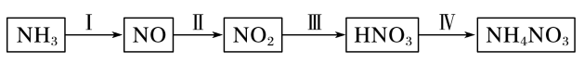

已知：4NO(g)＋4NH3(g)＋O2(g)学科网(www.zxxk.com)--教育资源门户，提供试题试卷、教案、课件、教学论文、素材等各类教学资源库下载，还有大量丰富的教学资讯！4N2(g)＋6H2O(g) Δ*H*＝－1 745.2 kJ·mol－1；

6NO(g)＋4NH3(g)学科网(www.zxxk.com)--教育资源门户，提供试题试卷、教案、课件、教学论文、素材等各类教学资源库下载，还有大量丰富的教学资讯！5N2(g)＋6H2O(g) Δ*H*＝－1 925.2 kJ·mol－1。

则反应Ⅰ的热化学方程式可表示为_________________________________。

答案：4NH3(g)＋5O2(g)学科网(www.zxxk.com)--教育资源门户，提供试题试卷、教案、课件、教学论文、素材等各类教学资源库下载，还有大量丰富的教学资讯！4NO(g)＋6H2O(g) Δ*H*＝－1 025.2 kJ·mol－1

6．饮用水中的NO主要来自于NH。已知在微生物的作用下，NH经过两步反应被氧化成NO。两步反应的能量变化示意图如下：

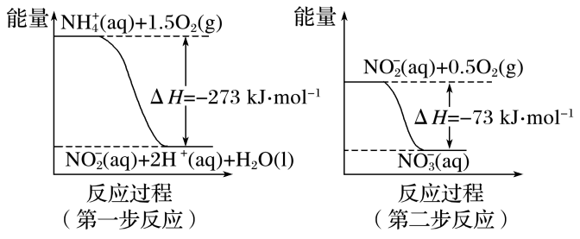

1 mol NH全部被氧化成NO的热化学方程式为_______________________________________。

答案：NH(aq)＋2O2(g)===NO(aq)＋2H＋(aq)＋H2O(l)　Δ*H*＝－346 kJ·mol－1

**16 化学能与电能**

**一、正误判断，正确的打“√”，错误的打“×”**

(1)某原电池反应为Cu＋2AgNO3===Cu(NO3)2＋2Ag，装置中的盐桥中可以是装有含琼脂的KCl饱和溶液(× )

(2)10 mL浓度为1 mol·L－1的盐酸与过量的锌粉反应，若加入适量的CuSO4溶液能加快反应速率但又不影响氢气生成量(√)

(3)若在海轮外壳上附着一些铜块，则可以减缓海轮外壳的腐蚀(×)

(4)由于CaO＋H2O===Ca(OH)2可以自发进行，且放大量热，故可以设计成原电池(×)

(5)太阳能电池不属于原电池(√)

(6)手机、电脑中使用的锂电池属于一次电池(×)

(7)铅蓄电池放电时，正极与负极质量均增加(√)

(8)碱性锌锰干电池是一次电池，其中MnO2是催化剂，可使锌锰干电池的比能量高、可储存时间长(×)

(9)燃料电池工作时燃料在电池中燃烧，然后热能转化为电能(×)

(10)以葡萄糖为燃料的微生物燃料电池，放电过程中，H＋从正极区向负极区迁移(×)

(11)在镀件上电镀铜时，也可以用惰性材料作阳极，用硫酸铜溶液作电解液(√)

(12)电解饱和食盐水时，两个电极均不能用金属材料(×)

(13)电镀铜和电解精炼铜时，电解质溶液中*c*(Cu2＋)均保持不变(×)

(14)电解冶炼镁、铝通常电解MgCl2和Al2O3，也可以电解MgO和AlCl3(×)

(15)电解精炼时，阳极泥可以作为提炼贵重金属的原料(√)

(16)用Zn作阳极，Fe作阴极，ZnCl2作电解质溶液，由于放电顺序H＋>Zn2＋，不可能在铁上镀锌(×)

(17)纯银器表面变黑和钢铁表面生锈腐蚀原理一样(×)

(18)Al、Fe、Cu在潮湿的空气中腐蚀均生成氧化物(×)

(19)钢铁发生电化学腐蚀时，负极铁失去电子生成Fe3＋(×)

(20)在金属表面覆盖保护层，若保护层破损后，就完全失去了对金属的保护作用(×)

(21)铁表面镀锌可增强其抗腐蚀性(√)

(22)干燥环境下，所有金属都不能被腐蚀(×)

(23)铜在酸性环境下，不易发生析氢腐蚀(√)

**二、基础知识填空**

1．铁镍电池(负极—Fe，正极—NiO2，电解液—KOH溶液)

已知：Fe＋NiO2＋2H2O学科网(www.zxxk.com)--教育资源门户，提供试题试卷、教案、课件、教学论文、素材等各类教学资源库下载，还有大量丰富的教学资讯！Fe(OH)2＋Ni(OH)2，则：

负极：Fe－2e－＋2OH－===Fe(OH)2；正极：NiO2＋2H2O＋2e－===Ni(OH)2＋2OH－。

阴极：Fe(OH)2＋2e－===Fe＋2OH－；阳极：Ni(OH)2－2e－＋2OH－===NiO2＋2H2O。

2．LiFePO4电池(正极—LiFePO4，负极—Li，含Li＋导电固体为电解质)

已知：FePO4＋Li学科网(www.zxxk.com)--教育资源门户，提供试题试卷、教案、课件、教学论文、素材等各类教学资源库下载，还有大量丰富的教学资讯！LiFePO4，则：

负极：Li－e－===Li＋；正极：FePO4＋Li＋＋e－===LiFePO4。

阴极：Li＋＋e－===Li；阳极：LiFePO4－e－===FePO4＋Li＋。

3．高铁电池(负极—Zn，正极—石墨，电解质为浸湿的固态碱性物质)

已知：3Zn＋2K2FeO4＋8H2O学科网(www.zxxk.com)--教育资源门户，提供试题试卷、教案、课件、教学论文、素材等各类教学资源库下载，还有大量丰富的教学资讯！3Zn(OH)2＋2Fe(OH)3＋4KOH，则：

负极：3Zn－6e－＋6OH－===3Zn(OH)2；正极：2FeO＋6e－＋8H2O===2Fe(OH)3＋10OH－。

阴极：3Zn(OH)2＋6e－===3Zn＋6OH－；阳极：2Fe(OH)3－6e－＋10OH－===2FeO＋8H2O。

4．氢氧燃料电池

(1)电解质是KOH溶液(碱性电解质)

负极：2H2－4e－＋4OH－===4H2O；正极：O2＋2H2O＋4e－===4OH－；

总反应方程式：2H2＋O2===2H2O。

(2)电解质是H2SO4溶液(酸性电解质)

负极：2H2－4e－===4H＋；正极：O2＋4H＋＋4e－===2H2O；

总反应方程式：2H2＋O2===2H2O。

(3)电解质是NaCl溶液(中性电解质)

负极：2H2－4e－===4H＋；正极：O2＋2H2O＋4e－===4OH－；

总反应方程式：2H2＋O2===2H2O。

5．甲烷燃料电池(铂为两极，正极通入O2和CO2，负极通入甲烷，电解液有三种)

(1)电解质是熔融碳酸盐(K2CO3或Na2CO3)

正极：2O2＋8e－＋4CO2===4CO；负极：CH4－8e－＋4CO===5CO2＋2H2O；

总反应方程式：CH4＋2O2===CO2＋2H2O。

(2)酸性电解质(电解液为H2SO4溶液)

正极：2O2＋8e－＋8H＋===4H2O；负极：CH4－8e－＋2H2O===CO2＋8H＋；

总反应方程式：CH4＋2O2===CO2＋2H2O。

(3)碱性电解质(电解液为KOH溶液)

正极：2O2＋8e－＋4H2O===8OH－；负极：CH4－8e－＋10OH－===CO＋7H2O；

总反应方程式：CH4＋2O2＋2OH－===CO＋3H2O。

6．甲醇燃料电池

(1)碱性电解质(铂为两极，电解液为KOH溶液)

正极：3O2＋12e－＋6H2O===12OH－；负极：2CH3OH－12e－＋16OH－===2CO＋12H2O；

总反应方程式：2CH3OH＋3O2＋4KOH===2K2CO3＋6H2O。

(2)酸性电解质(铂为两极，电解液为H2SO4溶液)

正极：3O2＋12e－＋12H＋===6H2O；负极：2CH3OH－12e－＋2H2O===12H＋＋2CO2；

总反应方程式：2CH3OH＋3O2===2CO2＋4H2O。

7．CO燃料电池(总反应方程式均为2CO＋O2===2CO2)

(1)熔融盐(铂为两极，Li2CO3和Na2CO3的熔融盐作电解质，CO为负极燃气，空气与CO2的混合气为正极助燃气)

正极：O2＋4e－＋2CO2===2CO；负极：2CO＋2CO－4e－===4CO2。

(2)酸性电解质(铂为两极，电解液为H2SO4溶液)

正极：O2＋4e－＋4H＋===2H2O；负极：2CO－4e－＋2H2O===2CO2＋4H＋。

8．用惰性电极电解下列溶液，写出电极反应式和总反应式：

(1)NaCl溶液

阴极：2H＋＋2e－===H2↑；阳极：2Cl－－2e－===Cl2↑；

总反应方程式：2NaCl＋2H2O2NaOH＋H2↑＋Cl2↑。

(2)CuSO4溶液

阴极：2Cu2＋＋4e－===2Cu；阳极：4OH－－4e－===2H2O＋O2↑；

总反应方程式：2CuSO4＋2H2O2Cu＋2H2SO4＋O2↑。

9．用铜作电极电解下列溶液，写出电极反应式和总反应式

(1)Na2SO4溶液

阴极：2H2O＋2e－===H2↑+2OH-；阳极：Cu－2e－===Cu2＋；

总反应方程式：Cu＋2H2OCu(OH)2＋H2↑。

(2)H2SO4溶液

阴极：2H＋＋2e－===H2↑；阳极：Cu－2e－===Cu2＋；

总反应方程式：Cu＋H2SO4CuSO4＋H2↑。

(3)NaOH溶液

阴极：2H2O＋2e－===H2↑＋2OH－；阳极：Cu－2e－＋2OH－===Cu(OH)2；

总反应方程式：Cu＋2H2OCu(OH)2＋H2↑。

10．用Al作电极电解下列溶液，写出电极反应式和总反应式

(1)H2SO4溶液

阴极：6H＋＋6e－===3H2↑；阳极：2Al－6e－===2Al3＋；

总反应方程式：2Al＋3H2SO4Al2(SO4)3＋3H2↑。

(2)NaOH溶液

阴极：6H2O＋6e－===3H2↑＋6OH－；阳极：2Al－6e－＋8OH－===2AlO＋4H2O；

总反应方程式：2Al＋2H2O＋2NaOH2NaAlO2＋3H2↑。

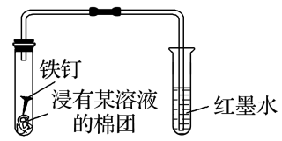11．实验探究(如图所示)

(1)若棉团浸有NH4Cl溶液，铁钉发生________腐蚀，正极反应式为___________，右试管中现象是______________。

(2)若棉团浸有NaCl溶液，铁钉发生________腐蚀，正极反应式为_________________，右试管中现象是_______________________。

答案：(1)析氢　2H＋＋2e－===H2↑　有气泡冒出

(2)吸氧　O2＋4e－＋2H2O===4OH－　导管内液面上升

**17 化学反应速率与化学平衡**

**一、化学反应速率**

1.一定温度下，反应N2(g)＋O2(g)学科网(www.zxxk.com)--教育资源门户，提供试题试卷、教案、课件、教学论文、素材等各类教学资源库下载，还有大量丰富的教学资讯！2NO(g)在密闭容器中进行，回答下列措施对化学反应速率的影响(填“增大”“减小”或“不变”)。

(1)缩小体积使压强增大：__________，原因是______________________________________。

(2)恒容充入N2：__________。

(3)恒容充入He：__________，原因是_______________________________________。

(4)恒压充入He：__________。

答案：(1)增大　单位体积内，活化分子数目增加，有效碰撞的次数增多，因而反应速率增大　(2)增大　(3)不变　单位体积内活化分子数不变，因而反应速率不变　(4)减小

2.正误判断

(1)催化剂都不参加化学反应( )

(2)升高温度时，不论正反应是吸热还是放热，正、逆反应的速率都增大( )

(3)一定量的锌与过量的稀硫酸反应制取氢气，滴入少量硫酸铜能够提高反应速率( )

(4)已知反应A2(g)＋2B2(g)学科网(www.zxxk.com)--教育资源门户，提供试题试卷、教案、课件、教学论文、素材等各类教学资源库下载，还有大量丰富的教学资讯！2AB2(g)的Δ*H*>0，升高温度可缩短达到平衡的时间( )

(5)碳酸钙与盐酸反应的过程中，再增加CaCO3固体，可以加快反应速率( )

(6)增大反应体系的压强，反应速率一定增大( )

(7)增大反应物的浓度，能够增大活化分子的百分数，所以反应速率增大( )

(8)加热使反应速率增大的原因之一是活化分子百分数增大( )

(9)100 mL 2 mol·L－1盐酸与锌片反应，加入适量的氯化钠溶液，反应速率不变( )

答案：(1)× (2)√ (3)√ (4)√ (5)× (6)× (7)× (8)√ (9)×

**二、化学平衡及化学平衡常数**

1．在一定温度下的恒容容器中，当下列物理量不再发生变化时：

①混合气体的压强；②混合气体的密度；③混合气体的总物质的量；④混合气体的平均相对分子质量；⑤混合气体的颜色；⑥各反应物或生成物的浓度之比等于化学计量数之比；⑦某种气体的百分含量

(1)能说明2SO2(g)＋O2(g)学科网(www.zxxk.com)--教育资源门户，提供试题试卷、教案、课件、教学论文、素材等各类教学资源库下载，还有大量丰富的教学资讯！2SO3(g)达到平衡状态的是________。

(2)能说明I2(g)＋H2(g)学科网(www.zxxk.com)--教育资源门户，提供试题试卷、教案、课件、教学论文、素材等各类教学资源库下载，还有大量丰富的教学资讯！2HI(g)达到平衡状态的是________。

(3)能说明2NO2(g)学科网(www.zxxk.com)--教育资源门户，提供试题试卷、教案、课件、教学论文、素材等各类教学资源库下载，还有大量丰富的教学资讯！N2O4(g)达到平衡状态的是________________________。

(4)能说明C(s)＋CO2(g)学科网(www.zxxk.com)--教育资源门户，提供试题试卷、教案、课件、教学论文、素材等各类教学资源库下载，还有大量丰富的教学资讯！2CO(g)达到平衡状态的是________。

(5)能说明NH2COONH4(s)学科网(www.zxxk.com)--教育资源门户，提供试题试卷、教案、课件、教学论文、素材等各类教学资源库下载，还有大量丰富的教学资讯！2NH3(g)＋CO2(g)达到平衡状态的是________。

(6)能说明5CO(g)＋I2O5(s)学科网(www.zxxk.com)--教育资源门户，提供试题试卷、教案、课件、教学论文、素材等各类教学资源库下载，还有大量丰富的教学资讯！5CO2(g)＋I2(s)达到平衡状态的是________。

答案：(1)①③④⑦　(2)⑤⑦　(3)①③④⑤⑦ (4)①②③④⑦　(5)①②③　(6)②④⑦

2．若上述题目中的(1)～(4)改成一定温度下的恒压密闭容器，结果又如何？

(1)________________。(2)_________________。(3)________________。(4)________________。

答案：(1)②③④⑦　(2)⑤⑦　(3)②③④⑤⑦ (4)②③④⑦

3．(1)在某温度下，N2＋3H2学科网(www.zxxk.com)--教育资源门户，提供试题试卷、教案、课件、教学论文、素材等各类教学资源库下载，还有大量丰富的教学资讯！2NH3的平衡常数为*K*1，则该温度下，NH3学科网(www.zxxk.com)--教育资源门户，提供试题试卷、教案、课件、教学论文、素材等各类教学资源库下载，还有大量丰富的教学资讯！N2＋H2的平衡常数*K*2＝__________。

答案：

(2)在一定温度下，已知以下三个反应的平衡常数：

反应①：CO(g)＋CuO(s)学科网(www.zxxk.com)--教育资源门户，提供试题试卷、教案、课件、教学论文、素材等各类教学资源库下载，还有大量丰富的教学资讯！CO2(g)＋Cu(s)　*K*1

反应②：H2(g)＋CuO(s)学科网(www.zxxk.com)--教育资源门户，提供试题试卷、教案、课件、教学论文、素材等各类教学资源库下载，还有大量丰富的教学资讯！Cu(s)＋H2O(g)　*K*2

反应③：CO(g)＋H2O(g)学科网(www.zxxk.com)--教育资源门户，提供试题试卷、教案、课件、教学论文、素材等各类教学资源库下载，还有大量丰富的教学资讯！CO2(g)＋H2(g)　*K*3

a．反应①的平衡常数表达式为____________。

b．反应③的*K*3与*K*1、*K*2的关系是*K*3＝________。

答案：a．*K*1＝　b.

4．正误判断

(1)平衡常数表达式中，可以是物质的任一浓度( )

(2)增大反应物的浓度，平衡正向移动，化学平衡常数增大( )

(3)平衡常数和转化率都能体现可逆反应进行的程度( )

(4)对某一可逆反应，升高温度则化学平衡常数一定变大( )

(5)平衡常数发生变化，化学平衡必定发生移动( )

(6)反应A(g)＋3B(g)学科网(www.zxxk.com)--教育资源门户，提供试题试卷、教案、课件、教学论文、素材等各类教学资源库下载，还有大量丰富的教学资讯！2C(g)达到平衡后，温度不变，增大压强，平衡正向移动，平衡常数增大( )

答案：(1)× (2)× (3)√ (4)× (5)√ (6)×

**三、化学平衡的移动**

1．在体积不变的密闭容器中发生N2(g)＋3H2(g)学科网(www.zxxk.com)--教育资源门户，提供试题试卷、教案、课件、教学论文、素材等各类教学资源库下载，还有大量丰富的教学资讯！2NH3(g)　Δ*H*＝－92.4 kJ·mol－1，只改变一种外界条件，完成下表：

|  |  |  |  |
| --- | --- | --- | --- |
| 改变条件 | 平衡移动方向 | 氢气的转化率(增大、减小或不变) | 氨气的体积分数(增大、减小或不变) |
| 增大氮气的浓度 |  |  |  |
| 增大氨气的浓度 |  |  |  |
| 升温 |  |  |  |
| 充入适量氩气 |  |  |  |

答案：(从左到右，从上到下)正向　增大　逆向　减小　增大　逆向　减小　减小　不移动　不变　不变

2．正误判断

(1)化学平衡发生移动，化学反应速率一定改变；化学反应速率改变，化学平衡也一定发生移动( )

(2)升高温度，平衡向吸热反应方向移动，此时*v*放减小，*v*吸增大( )

(3)C(s)＋CO2(g)学科网(www.zxxk.com)--教育资源门户，提供试题试卷、教案、课件、教学论文、素材等各类教学资源库下载，还有大量丰富的教学资讯！2CO(g)　Δ*H*＞0，其他条件不变时，升高温度，反应速率*v*(CO2)和CO2的平衡转化率均增大( )

(4)化学平衡正向移动，反应物的转化率不一定增大( )

(5)向平衡体系FeCl3＋3KSCN学科网(www.zxxk.com)--教育资源门户，提供试题试卷、教案、课件、教学论文、素材等各类教学资源库下载，还有大量丰富的教学资讯！Fe(SCN)3＋3KCl中加入适量KCl固体，平衡逆向移动，溶液的颜色变浅( )

(6)对于2NO2(g)学科网(www.zxxk.com)--教育资源门户，提供试题试卷、教案、课件、教学论文、素材等各类教学资源库下载，还有大量丰富的教学资讯！N2O4(g)的平衡体系，压缩体积，增大压强，平衡正向移动，混合气体的颜色变浅( )

答案：(1)× (2)× (3)√ (4)√ (5)× (6)×

3．某温度下，在密闭容器中SO2、O2、SO3三种气态物质建立化学平衡后，改变条件对反应2SO2(g)＋O2(g)学科网(www.zxxk.com)--教育资源门户，提供试题试卷、教案、课件、教学论文、素材等各类教学资源库下载，还有大量丰富的教学资讯！2SO3(g)　Δ*H*<0的正、逆反应速率的影响如图所示：

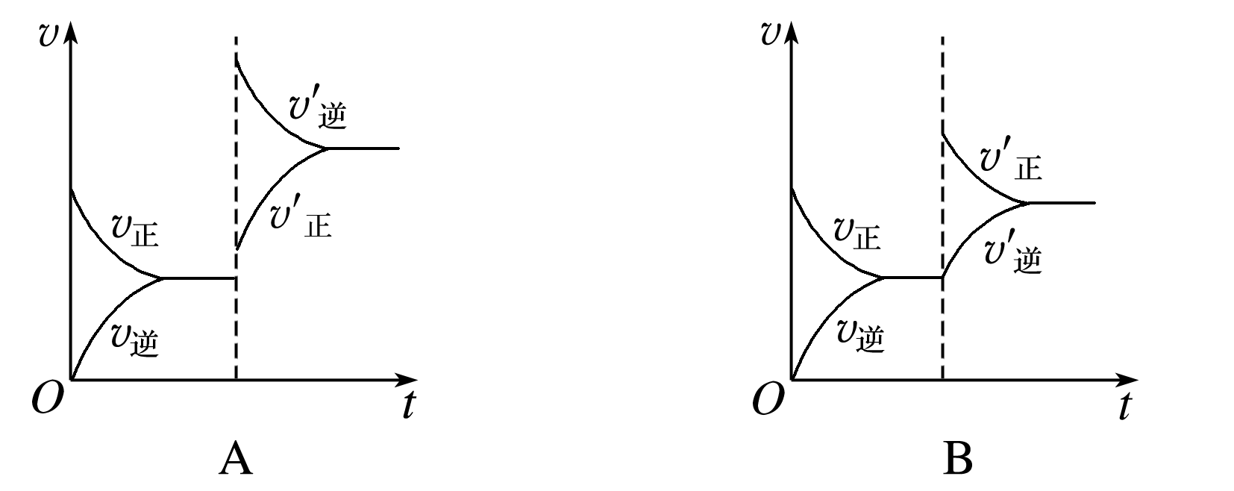 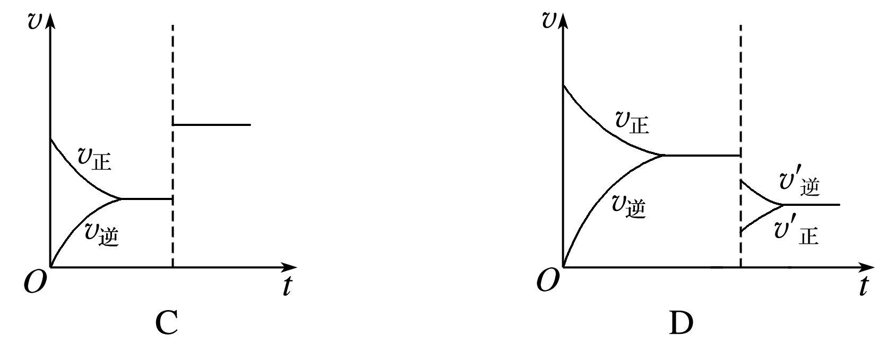

(1)加催化剂对反应速率影响的图像是________，平衡________移动。

(2)升高温度对反应速率影响的图像是________，平衡________移动。

(3)增大反应容器的体积对反应速率影响的图像是________，平衡________移动。

(4)增大O2的浓度对反应速率影响的图像是________，平衡________移动。

答案　(1)C　不　(2)A　向逆反应方向　(3)D　向逆反应方向　(4)B　向正反应方向

4．已知不同温度或压强下，反应物的转化率*α*(或百分含量)与时间的关系曲线，推断温度的高低及反应的热效应或压强的大小及气体物质间的化学计量数的关系。[以反应*a*A(g)＋*b*B(g)学科网(www.zxxk.com)--教育资源门户，提供试题试卷、教案、课件、教学论文、素材等各类教学资源库下载，还有大量丰富的教学资讯！*c*C(g)中反应物A的转化率*α*A为例说明]

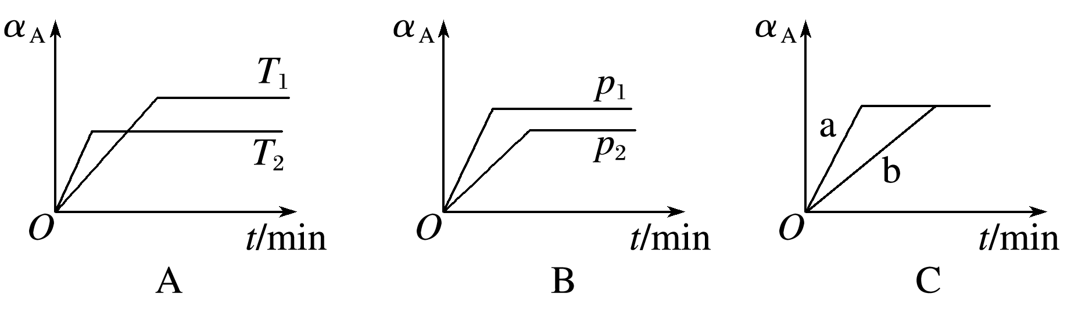 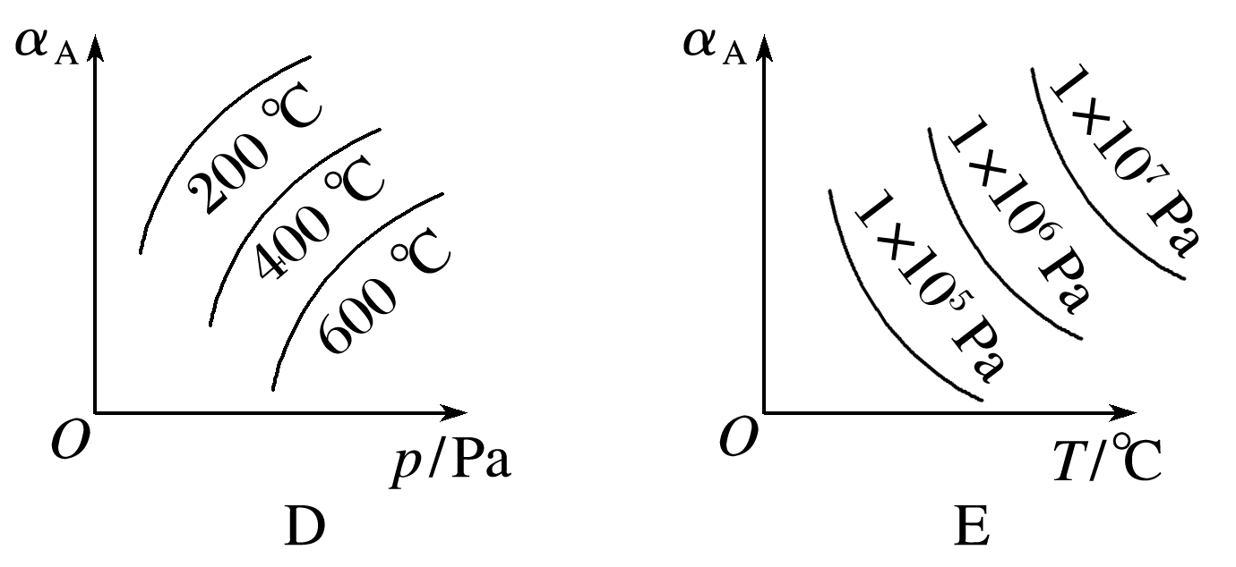

(1)根据图A、B、C回答下列问题：

①图A中*T*2________(填“>”“<”或“＝”，下同)*T*1；图B中*p*1________*p*2；图C若为催化剂引起的变化，则________(填“a”或“b”)使用了催化剂。

②该反应为________热反应；反应中的系数*a*＋*b*______(填“>”“<”或“＝”)*c*。

(2)根据图D判断该反应是________热反应；反应中的化学计量数存在如下关系：*a*＋*b*________(填“>”“<”或“＝”)*c*。

(3)①若图A、B纵坐标表示A的百分含量，则该反应为________热反应；反应中的化学计量数存在如下关系：*a*＋*b*________(填“>”“<”或“＝”)*c*。

②若图E纵坐标表示A的百分含量，则由图E可判断该反应是________热反应；反应中的化学计量数存在如下关系：*a*＋*b*________(填“>”“<”或“＝”)*c*。

答案　(1)①>　>　a　②放　>　(2)放　> (3)①吸　<　②吸　<

5．某温度下，在密闭容器中SO2、O2、SO3三种气态物质建立化学平衡后，改变条件对反应2SO2(g)＋O2(g)学科网(www.zxxk.com)--教育资源门户，提供试题试卷、教案、课件、教学论文、素材等各类教学资源库下载，还有大量丰富的教学资讯！2SO3(g)　Δ*H*<0的正、逆反应速率的影响如图所示：

 

(1)加催化剂对反应速率影响的图像是________，平衡________移动。

(2)升高温度对反应速率影响的图像是________，平衡________移动。

(3)增大反应容器的体积对反应速率影响的图像是________，平衡________移动。

(4)增大O2的浓度对反应速率影响的图像是________，平衡________移动。

答案　(1)C　不　(2)A　向逆反应方向　(3)D　向逆反应方向　(4)B　向正反应方向

6．已知不同温度或压强下，反应物的转化率*α*(或百分含量)与时间的关系曲线，推断温度的高低及反应的热效应或压强的大小及气体物质间的化学计量数的关系。[以反应*a*A(g)＋*b*B(g)*c*C(g)中反应物A的转化率*α*A为例说明]



(1)根据图A、B、C回答下列问题：

①图A中*T*2________(填“>”“<”或“＝”，下同)*T*1；图B中*p*1________*p*2；图C若为催化剂引起的变化，则________(填“a”或“b”)使用了催化剂。

②该反应为________热反应；反应中的系数*a*＋*b*______(填“>”“<”或“＝”)*c*。

(2)根据图D判断该反应是________热反应；反应中的化学计量数存在如下关系：*a*＋*b*________(填“>”“<”或“＝”)*c*。

(3)①若图A、B纵坐标表示A的百分含量，则该反应为________热反应；反应中的化学计量数存在如下关系：*a*＋*b*________(填“>”“<”或“＝”)*c*。

②若图E纵坐标表示A的百分含量，则由图E可判断该反应是________热反应；反应中的化学计量数存在如下关系：*a*＋*b*________(填“>”“<”或“＝”)*c*。

答案　(1)①>　>　a　②放　>　(2)放　>

(3)①吸　<　②吸　<

7．为了除去氨氮废水中的NH，得到低浓度的氨氮废水，采取以下措施：加入NaOH溶液，调节pH至9后，升温至30 ℃，通空气将氨赶出并回收。

(1)用离子方程式表示加NaOH溶液的作用：__________________________。

(2)用化学平衡原理解释通空气的目的：____________________________________________________。

答案：（1）NH＋OH－===NH3·H2O

（2）废水中的NH3被空气带走，使NH3·H2O学科网(www.zxxk.com)--教育资源门户，提供试题试卷、教案、课件、教学论文、素材等各类教学资源库下载，还有大量丰富的教学资讯！NH3＋H2O的平衡向正反应方向移动，利于除氨。

8．为了获得更多的Cl2，电解饱和食盐水要用盐酸控制阳极区溶液的pH在2～3，用化学平衡移动原理解释盐酸的作用：

答案：由于阳极上生成氯气，而氯气可溶于水，并发生下列反应Cl2＋H2O学科网(www.zxxk.com)--教育资源门户，提供试题试卷、教案、课件、教学论文、素材等各类教学资源库下载，还有大量丰富的教学资讯！HCl＋HClO，根据平衡移动原理可知增大盐酸的浓度可使平衡向逆反应方向移动，减少氯气在水中的溶解，有利于氯气的逸出。

**18 溶液中离子平衡**

**一、弱电解质的电离平衡**

1．常温下，将0.1 mol·L－1的CH3COOH溶液加水稀释，请填写下列表达式中的数据变化情况(填“变大”“变小”或“不变”)。

(1)________。

(2)________。

(3)________。

(4)________。

(5)________。

答案：(1)变小　(2)变大　(3)变小　(4)不变 (5)不变

2．在一定温度下，有a.盐酸　b．硫酸　c．醋酸三种酸：

①当三种酸物质的量浓度相同时，*c*(H＋)由大到小的顺序是________________(用字母表示，下同)。

②同体积、同物质的量浓度的三种酸，中和NaOH的能力由大到小的顺序是______________。

③若三者*c*(H＋)相同时，物质的量浓度由大到小的顺序是________________。

④当三者*c*(H＋)相同且体积也相同时，分别放入足量的锌，相同状况下产生气体的体积由大到小的顺序是__________。

⑤当三者*c*(H＋)相同且体积相同时，同时加入形状、密度、质量完全相同的锌，若产生相同体积的H2(相同状况)，则开始时反应速率的大小关系为____________，反应所需时间的长短关系是__________。

⑥将*c*(H＋)相同的三种酸均加水稀释至原来的100倍后，*c*(H＋)由大到小的顺序是_____________。

⑦将*c*(H＋)相同且体积也相同的三种酸，分别与等浓度的NaOH稀溶液反应至pH＝7，则消耗NaOH溶液的体积大小关系为__________。

答案：①b>a>c　②b>a＝c　③c>a>b c>a＝b　⑤a＝b＝c　a＝b>c　⑥c>a＝b ⑦c>a＝b

3．已知25 ℃时，测得浓度为0.1 mol·L－1的BOH溶液中，*c*(OH－)＝1×10－3mol·L－1。

(1)写出BOH的电离方程式：______________________。

(2)BOH的电离度*α*＝________。

(3)BOH的电离平衡常数*K*b＝________。

答案：(1)BOH学科网(www.zxxk.com)--教育资源门户，提供试题试卷、教案、课件、教学论文、素材等各类教学资源库下载，还有大量丰富的教学资讯！B＋＋OH－ (2)1%　(3)1×10－5

4．常温常压下，空气中的CO2溶于水，达到平衡时，溶液的pH＝5.60，*c*(H2CO3)＝1.5×10－5 mol·L－1。若忽略水的电离及H2CO3的第二级电离，则H2CO3学科网(www.zxxk.com)--教育资源门户，提供试题试卷、教案、课件、教学论文、素材等各类教学资源库下载，还有大量丰富的教学资讯！HCO＋H＋的电离常数*K*1＝________(已知：10－5.60＝2.5×10－6)。

答案：4.2×10－7

5．已知草酸为二元弱酸：H2C2O4学科网(www.zxxk.com)--教育资源门户，提供试题试卷、教案、课件、教学论文、素材等各类教学资源库下载，还有大量丰富的教学资讯！HC2O＋H＋　*K*a1，HC2O学科网(www.zxxk.com)--教育资源门户，提供试题试卷、教案、课件、教学论文、素材等各类教学资源库下载，还有大量丰富的教学资讯！C2O＋H＋　*K*a2，常温下，向某浓度的H2C2O4溶液中逐滴加入一定浓度的KOH溶液，所得溶液中H2C2O4、HC2O、C2O三种微粒的物质的量分数(*δ*)与溶液pH的关系如图所示。

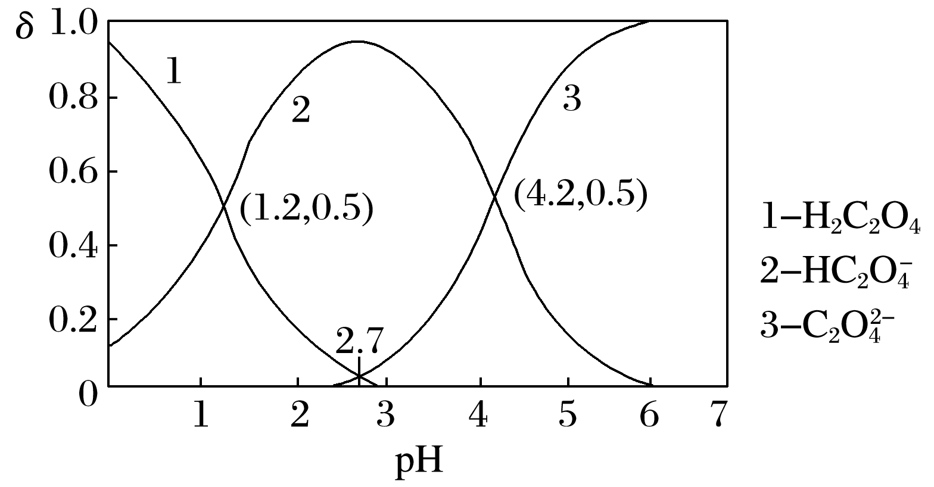

则常温下：

(1)*K*a1＝________。

(2)*K*a2＝________。

(3)pH＝2.7时，溶液中＝___________。

答案：(1)10－1.2　(2)10－4.2　(3)1 000

**二、水的电离和溶液的pH**

1．正误判断：

(1)温度一定时，水的电离常数与水的离子积常数相等( )

(2)100 ℃的纯水中*c*(H＋)＝1×10－6 mol·L－1，此时水呈酸性( )

(3)在蒸馏水中滴加浓H2SO4，*K*w不变( )

(4)NaCl溶液和CH3COONH4溶液均显中性，两溶液中水的电离程度相同( )

(5)室温下，0.1 mol·L－1的HCl溶液与0.1 mol·L－1的NaOH溶液中水的电离程度相等( )

(6)任何水溶液中均存在H＋和OH－，且水电离出的*c*(H＋)和*c*(OH－)相等( )

(7)任何温度下，利用H＋和OH－浓度的相对大小均可判断溶液的酸碱性( )

(8)某溶液的*c*(H＋)＞10－7 mol·L－1，则该溶液呈酸性( )

(9)pH减小，溶液的酸性一定增强( )

(10)100 ℃时*K*w＝1.0×10－12，0.01 mol·L－1盐酸的pH＝2，0.01 mol·L－1的NaOH溶液的pH＝10( )

(11)用蒸馏水润湿的pH试纸测溶液的pH，一定会使结果偏低( )

(12)用广范pH试纸测得某溶液的pH为3.4( )

(13)用pH计测得某溶液的pH为7.45( )

答案：(1)× (2)× (3)× (4)× (5)√ (6)√ (7)√ (8)× (9)× (10)√ (11)× (12)× (13)√

2．常温下，两种溶液混合后酸碱性的判断(在括号中填“酸性”“碱性”或“中性”)。

(1)相同浓度的HCl和NaOH溶液等体积混合(　　)

(2)相同浓度的CH3COOH和NaOH溶液等体积混合(　　)

(3)相同浓度的NH3·H2O和HCl溶液等体积混合(　　)

(4)pH＝2的H2SO4和pH＝12的NaOH溶液等体积混合(　　)

(5)pH＝3的HCl和pH＝10的NaOH溶液等体积混合(　　)

(6)pH＝3的HCl和pH＝12的NaOH溶液等体积混合(　　)

(7)pH＝2的CH3COOH和pH＝12的NaOH溶液等体积混合(　　)

(8)pH＝2的H2SO4和pH＝12的NH3·H2O等体积混合(　　)

答案：(1)中性　(2)碱性　(3)酸性　(4)中性　(5)酸性　(6)碱性　(7)酸性　(8)碱性

三、酸碱中和滴定

1. 正误判断

(1)KMnO4溶液应用碱式滴定管盛装( )

(2)用碱式滴定管准确量取20.00 mL的NaOH溶液( )

(3)将液面在0 mL处的25 mL的酸式滴定管中的液体全部放出，液体的体积为25 mL( )

(4)中和滴定操作中所需标准溶液越浓越好，指示剂一般加入2～3 mL( )

(5)中和滴定实验时，滴定管、锥形瓶均用待测液润洗( )

(6)滴定终点就是酸碱恰好中和的点( )

(7)滴定管盛标准溶液时，调液面一定要调到“0”刻度( )

(8)用标准HCl溶液滴定NaHCO3溶液来测定其浓度，选择酚酞为指示剂( )

(9)滴定接近终点时，滴定管的尖嘴可以接触锥形瓶内壁( )

(10)用稀NaOH滴定盐酸，用酚酞作指示剂，当锥形瓶中溶液由红色变无色时停止滴定( )

(11)中和滴定时，滴定管用所盛装的反应液润洗2～3次( )

答案： (1)× (2)√ (3)× (4)× (5)× (6)× (7)× (8)× (9)√ (10)× (11)√

2．滴定终点的判断

（1）用0.1000mol·L-1的NaOH溶液滴定20mL未知浓度醋酸溶液，选择的指示剂为_________，滴定终点的现象是___________________________________。

答案：酚酞 当加入最后一滴标准液，溶液由无色变为浅红色，且半分钟不恢复到原来的颜色

（2）用用0.1000mol·L-1的盐酸滴定20mL未知浓度氨水，选择的指示剂为_________，滴定终点的现象是___________________________________。

答案：甲基橙 当加入最后一滴标准液，溶液由黄色变为橙色，且半分钟不恢复到原来的颜色

（3）用氧化还原滴定法测定TiO2的质量分数：一定条件下，将TiO2溶解并还原为Ti3＋，再用KSCN溶液作指示剂，用NH4Fe(SO4)2标准溶液滴定Ti3＋至全部生成Ti4＋，滴定Ti3＋时发生反应的离子方程式为

______________________，达到滴定终点时的现象是______________________________________。

答案：Ti3＋＋Fe3＋===Ti4＋＋Fe2＋　当滴入最后一滴标准液，溶液变成红色，且半分钟内不褪色

（4）标准酸性KMnO4溶液测定某补血口服液中Fe2＋的含量时，酸性KMnO4溶液应放在________滴定管中，判断滴定终点的方法：________________________________________________________。

答案：酸式　滴入最后一滴酸性KMnO4溶液，溶液呈浅红色，且半分钟内不褪色

（5）测定维生素C(C6H8O6)含量的方法：向其溶液中加入过量的碘水，发生反应：C6H8O6＋I2―→C6H6O6＋2HI，然后用已知浓度的Na2S2O3滴定过量的碘，发生反应：(I2＋2S2O===S4O＋2I－)，可选用______作指示剂，滴定终点的现象是_____________________________________________。

答案：淀粉溶液　滴入最后一滴Na2S2O3溶液，蓝色褪去，且半分钟不恢复

（6）已知：Ag＋＋SCN－=AgSCN↓(白色)。实验室可通过如下过程测定所制硝酸银样品的纯度(杂质不参与反应)。

①称取2.000 g制备的硝酸银样品，加水溶解，定容到100 mL。溶液配制过程中所用的玻璃仪器除烧杯、玻璃棒外还有__________________________。

②准确量取25.00 mL溶液，酸化后滴入几滴铁铵矾[NH4Fe(SO4)2]溶液作指示剂，再用0.100 mol·L－1 NH4SCN标准溶液滴定。滴定终点的实验现象为_______________________________________。

答案：①100 mL容量瓶、胶头滴管 ②溶液变为红色且半分钟内不褪色

3．以标准酸溶液滴定未知浓度的碱(酚酞作指示剂)为例，常见的因操作不正确而引起的误差有：

|  |  |  |  |
| --- | --- | --- | --- |
| 步骤 | 操作 | *V*(标准) | *c*(待测) |
| 洗涤 | 酸式滴定管未用标准溶液润洗 |  |  |
| 碱式滴定管未用待测溶液润洗 |  |  |
| 锥形瓶用待测溶液润洗 |  |  |
| 锥形瓶洗净后还留有蒸馏水 |  |  |
| 取液 | 放出碱液的滴定管开始有气泡，放出液体后气泡消失 |  |  |
| 滴定 | 酸式滴定管滴定前有气泡，滴定终点时气泡消失 |  |  |
| 振荡锥形瓶时部分液体溅出 |  |  |
| 部分酸液滴出锥形瓶外 |  |  |
| 溶液颜色较浅时滴入酸液过快，停止滴定后反加一滴NaOH溶液无变化 |  |  |
| 读数 | 酸式滴定管滴定前读数正确，滴定后俯视读数 |  |  |
| 酸式滴定管滴定前读数正确，滴定后仰视读数 |  |  |

答案：变大 偏高 变小 偏低 变大 偏高 不变 无影响 变小 偏低 变大 偏高

变小 偏低 变大 偏高 变大 偏高 变小 偏低 变大 偏高

**四、盐类的水解及应用**

1.正误判断

(1)溶液呈中性的盐一定是强酸、强碱生成的盐( )

(2)酸式盐溶液可能呈酸性，也可能呈碱性( )

(3)某盐溶液呈酸性，该盐一定发生了水解反应( )

(4)常温下，pH＝10的CH3COONa溶液与pH＝4的NH4Cl溶液，水的电离程度相同( )

(5)常温下，pH＝11的CH3COONa溶液与pH＝3的CH3COOH溶液，水的电离程度相同( )

(6)NaHCO3、NaHSO4都能促进水的电离( )

(7)向NaAlO2溶液中滴加NaHCO3溶液，有沉淀和气体生成( )

(8)FeCl3溶液与NaHCO3溶液混合：Fe3＋＋3HCO===Fe(OH)3↓＋3CO2↑( )

(9)外界条件对盐水解程度的大小起决定作用( )

(10)影响盐类水解的因素有温度、浓度、压强等( )

(11)能水解的盐的浓度越低，水解程度越大，溶液的酸碱性越强( )

(12)盐溶液显酸碱性，一定是由水解引起的( )

(13)水解平衡右移，盐的离子的水解程度一定增大( )

(14)NaHCO3和NaHSO4都能促进水的电离( )

(15)Na2CO3溶液加水稀释，促进水的电离，溶液的碱性增强( )

(16)稀溶液中，盐的浓度越小，水解程度越大，其溶液酸性(或碱性)也越强( )

(17)某温度下，一元弱酸HA的*K*a越小，则NaA的*K*h(水解常数)越小( )

(18)1 L 0.1 mol·L－1 NH4Cl溶液中，NH的数量为0.1 *N*A( )

(19)向硫酸铝溶液中滴加碳酸钠溶液的离子方程式为2Al3＋＋3CO===Al2(CO3)3↓( )

(20)配制氯化铁溶液时，将氯化铁溶解在较浓的盐酸中再加水稀释( )

(21)泡沫灭火器灭火利用了Al2(SO4)3和小苏打反应( )

(22)0.1 mol·L－1 Na2CO3溶液加热后，溶液的pH减小( )

(23)常温下，0.1 mol·L－1 CH3COONa溶液的pH>7，证明乙酸是弱酸( )

(2)中国古代利用明矾溶液的酸性清除铜镜表面的铜锈( )

(25)Na2CO3溶液中CO的水解：CO＋H2O===HCO＋OH－( )

答案：(1)× (2)√ (3)× (4)√ (5)× (6)× (7)× (8)√ (9)× (10)×

(11)× (12)× (13)× (14)× (15)× (16)× (17)× (18)× (19)× (20)√

(21)√ (22)× (23)√ (24)√ (25)×

2.用盐类水解原理回答下列问题：

(1)把AlCl3溶液蒸干灼烧，最后得到的主要固体是什么？为什么？(用化学方程式表示并配以必要的文字说明)。

答案：在AlCl3溶液中存在着如下平衡：AlCl3＋3H2O学科网(www.zxxk.com)--教育资源门户，提供试题试卷、教案、课件、教学论文、素材等各类教学资源库下载，还有大量丰富的教学资讯！Al(OH)3＋3HCl，加热时水解平衡右移，HCl浓度增大，蒸干时HCl挥发，使平衡进一步向右移动得到Al(OH)3，在灼烧时发生反应2Al(OH)3Al2O3＋3H2O，因此最后得到的固体是Al2O3。

(2)直接蒸发CuCl2溶液，能不能得到CuCl2·2H2O晶体，应如何操作？

答案：不能，CuCl2溶液中存在水解平衡，CuCl2＋2H2O学科网(www.zxxk.com)--教育资源门户，提供试题试卷、教案、课件、教学论文、素材等各类教学资源库下载，还有大量丰富的教学资讯！Cu(OH)2＋2HCl，加热时，HCl挥发使平衡不断右移，得到Cu(OH)2固体，Cu(OH)2固体分解得到CuO，应在HCl气流中加热蒸发。

(3)Mg可溶解在NH4Cl溶液中的原因分析。

答案：在NH4Cl溶液中存在NH＋H2O学科网(www.zxxk.com)--教育资源门户，提供试题试卷、教案、课件、教学论文、素材等各类教学资源库下载，还有大量丰富的教学资讯！NH3·H2O＋H＋，加入Mg粉，Mg与H＋反应放出H2，使溶液中*c*(H＋)降低，水解平衡向右移动，使Mg粉不断溶解。

(4)MgO可除去MgCl2溶液中的Fe3＋，其原理是________________________________________。

答案：Fe3＋＋H2O学科网(www.zxxk.com)--教育资源门户，提供试题试卷、教案、课件、教学论文、素材等各类教学资源库下载，还有大量丰富的教学资讯！Fe(OH)3＋3H＋，加入MgO，MgO和H＋反应，使*c*(H＋)减小，平衡右移，生成Fe(OH)3沉淀除去

(5)NH4Cl与ZnCl2溶液可作焊接金属时的除锈剂

答案：NH4Cl和ZnCl2均为强酸弱碱盐，溶液中NH与Zn2＋均发生水解反应，溶液显酸性，可以除去金属表面的锈；

(6)NaHCO3与Al2(SO4)3两种溶液可作泡沫灭火剂

答案：HCO与Al3＋发生相互促进的水解反应，产生CO2，可作灭火剂

(7)草木灰与铵态氮肥不能混合施用

答案：草木灰的主要成分为K2CO3，水解显碱性，而铵态氮肥水解显酸性，因而二者不能混合施用

(8)实验室中盛放Na2CO3溶液的试剂瓶不能用磨口玻璃塞

答案：Na2CO3溶液水解显碱性，而磨口玻璃塞中的二氧化硅会与碱反应生成Na2SiO3，将瓶塞与瓶口黏合在一起，因此实验室盛放Na2CO3溶液的试剂瓶应用橡胶塞

3．(1)K2CO3的水溶液蒸干得到的固体物质是__________，原因是___________________________。

(2)Al2(SO4)3溶液蒸干得到的固体物质是__________，原因是_________________________________。

(3)FeCl2溶液蒸干灼烧得到的固体物质是__________，原因是___________________________________。

(4)亚硫酸钠溶液蒸干灼烧得到的固体物质是________，原因是_________________________________。

答案：(1)K2CO3　尽管加热过程促进水解，但生成的KHCO3和KOH反应后又生成K2CO3

(2)Al2(SO4)3　尽管Al3＋水解，但由于H2SO4为难挥发性酸，最后仍然为Al2(SO4)3。

(3)Fe2O3　Fe2＋水解生成Fe(OH)2和HCl，在加热蒸干过程中HCl挥发，Fe(OH)2逐渐被氧化生成Fe(OH)3，Fe(OH)3灼烧分解生成Fe2O3

(4)Na2SO4　Na2SO3被空气中的O2氧化，发生反应：2Na2SO3＋O2===2Na2SO4

4．(1)若在空气中加热MgCl2·6H2O，生成的是Mg(OH)Cl或MgO，写出相应反应的化学方程式：MgCl2·6H2OMg(OH)Cl＋HCl↑＋5H2O↑，MgCl2·6H2OMgO＋2HCl↑＋5H2O↑或Mg(OH)ClMgO＋HCl↑。

(2)在干燥的HCl气流中加热MgCl2·6H2O时，能得到无水MgCl2，其原因是在干燥的HCl气流中，抑制了MgCl2的水解，且带走MgCl2·6H2O受热产生的水蒸气，故能得到无水MgCl2。

(3)铈(Ce)是地壳中含量最高的稀土元素。在加热条件下CeCl3易发生水解，无水CeCl3可用加热CeCl3·6H2O和NH4Cl固体混合物的方法来制备。其中NH4Cl的作用是分解出HCl气体，抑制CeCl3水解。

**五、溶液中的粒子浓度关系**

1.按照要求写出下列溶液中各微粒的关系

（1）CH3COOH溶液

离子浓度大小：__________________________

电荷守恒：_____________________________

（2）CH3COONa溶液

离子浓度大小：__________________________

物料守恒：__________________________

电荷守恒：__________________________

（3）Na2CO3溶液

离子浓度大小：__________________________

物料守恒：__________________________

电荷守恒：__________________________

（4）NH4Cl溶液

离子浓度大小：__________________________

物料守恒：__________________________

电荷守恒：__________________________

（5）NaHCO3溶液

物料守恒：__________________________

电荷守恒：__________________________

（1）离子浓度大小：c(H+)>c(CH3COO-)>c(OH-) 电荷守恒：c(H+)=c(CH3COO-)+c(OH-)

（2）离子浓度大小：c(Na+)> c(CH3COO-)>c(OH-)>c(H+)

物料守恒：c(Na+)=c(CH3COO-)+c(CH3COOH) 电荷守恒：c(Na+)+ c(H+)=c(CH3COO-)+>c(OH-)

（3）离子浓度大小：c(Na+)>c(CO32-)>c(OH-)>c(HCO3-)>c(H+)

物料守恒：c(Na+)=2[c(CO32-)+c(HCO3-)+c(H2CO3)]

电荷守恒：c(Na+)+ c(H+)=2c(CO32-)+c(OH-)+c(HCO3-)

（4）离子浓度大小：c(Cl-)>c(NH4+)>c(H+)>c(OH-)

物料守恒：c(Cl-)=c(NH4+)+c(NH3·H2O) 电荷守恒：c(Cl-)+ c(H+)=c(NH4+)+c(OH-)

（5）物料守恒：c(Na+)=c(CO32-)+c(HCO3-)+c(H2CO3)

电荷守恒：c(Na+)+ c(H+)=2c(CO32-)+c(OH-)+c(HCO3-)

2.比较下列几种溶液混合后各离子浓度的大小。

(1)CH3COOH和NaOH等浓度等体积混合，离子浓度大小顺序为___________________________。

(2)NaOH和CH3COOH等浓度按1∶2体积比混合后pH＜7

①离子浓度大小顺序为__________________________________。

②电荷守恒式：_________________________________。

③物料守恒式：__________________________________。

(3)pH＝2的CH3COOH与pH＝12的NaOH等体积混合，离子浓度大小顺序为

_______________________________。

答案：(1)*c*(Na＋)>*c*(CH3COO－)>*c*(OH－)>*c*(H＋)

(2)①*c*(CH3COO－)>*c*(Na＋)>*c*(H＋)>*c*(OH－)

②*c*(CH3COO－)＋*c*(OH－)＝*c*(Na＋)＋*c*(H＋)

③2*c*(Na＋)＝*c*(CH3COO－)＋*c*(CH3COOH)

(3)*c*(CH3COO－)>*c*(Na＋)>*c*(H＋)>*c*(OH－)

3.常温下，用0.100 0 mol·L－1 NaOH溶液滴定20.00 mL 0.100 0 mol·L－1 CH3COOH溶液所得滴定曲线如下图。

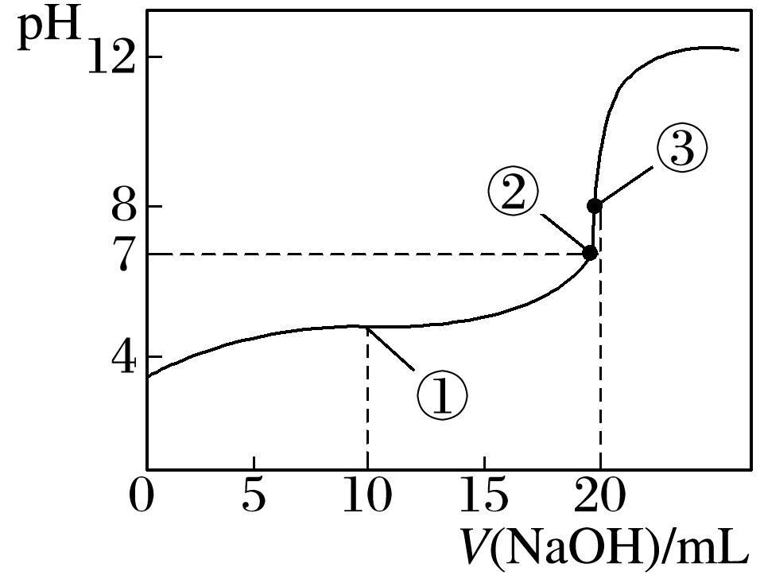

（1）点①的溶液中，溶质的成分及物质的量之比是_______________________，离子浓度大小关系为__________________，物料守恒式为_________________，电荷守恒式为___________________。

（2）点②的溶液中，溶液的pH______7，离子浓度大小关系为_______________________。

（3）点③的溶液中，溶液的pH______7，溶质的成分是___________，离子浓度大小关系为_______________________，物料守恒式为_____________________。

答案：（1）CH3COOH和CH3COONa，1：1 c(CH3COO-)>c(Na+)>c(H+)>c(OH-)

*c*(CH3COO－)＋*c*(CH3COOH)＝2*c*(Na＋) *c*(Na＋)＋*c*(H＋)＝*c*(CH3COO－)＋*c*(OH－)

（2）= c(CH3COO-)=c(Na+)>c(H+)=c(OH-)

（3）> CH3COONa c(Na+)> c(CH3COO-) > c(OH-)> c(H+)

4. （1）25 ℃时，相同物质的量浓度的下列溶液中：①NH4Cl、②CH3COONH4、③NH4HSO4、④(NH4)2SO4、⑤(NH4)2Fe(SO4)2，*c*(NH)由大到小的顺序为______________________。

（2）相同浓度的下列溶液中：①CH3COONH4、②CH3COONa、③CH3COOH，*c*(CH3COO－)由大到小的顺序是_________________________________

答案：（1）⑤>④>③>①>② （2）②>①>③

**六、沉淀溶解平衡及其应用**

1.正误判断

(1)沉淀达到溶解平衡时，溶液中溶质离子浓度一定相等，且保持不变( )

(2)升高温度，沉淀溶解平衡一定正向移动( )

(3)室温下，AgCl在水中的溶解度小于在食盐水中的溶解度( )

(4)难溶电解质达到沉淀溶解平衡时，增加难溶电解质的量，平衡向溶解方向移动( )

(5)向Na2SO4溶液中加入过量的BaCl2溶液，则SO沉淀完全，溶液中只含Ba2＋、Na＋和Cl－，不含SO( )

(6)洗涤沉淀时，洗涤次数越多越好( )

(7)已知：*K*sp(Ag2CrO4)＜*K*sp(AgCl)，则Ag2CrO4的溶解度小于AgCl的溶解度( )

(8)10 mL 0.1 mol·L－1 HCl溶液与10 mL 0.12 mol·L－1 AgNO3溶液混合，充分反应后，Cl－浓度等于零( )

(9)在一定条件下，溶解度较小的沉淀也可以转化成溶解度较大的沉淀( )

(10)常温下，向BaCO3的饱和溶液中加入Na2CO3固体，BaCO3的*K*sp减小( )

(11)常温下，向Mg(OH)2饱和溶液中加入NaOH固体，Mg(OH)2的*K*sp不变( )

答案：(1)× (2)× (3)× (4)× (5)× (6)× (7)× (8)× (9)√ (10)× (11)√

2.试用平衡移动原理解释下列事实：

(1)已知Ba2＋有毒，为什么医疗上能用BaSO4做钡餐透视，而不能用BaCO3做钡餐？

(2)分别用等体积的蒸馏水和0.01 mol·L－1的盐酸洗涤AgCl沉淀，用水洗涤造成的AgCl的损失大于用稀盐酸洗涤的损失量。

答案：(1)由于胃液的酸性很强(pH为0.9～1.5)，H＋与BaCO3电离产生的CO结合生成CO2和H2O，使BaCO3的溶解平衡：BaCO3(s)学科网(www.zxxk.com)--教育资源门户，提供试题试卷、教案、课件、教学论文、素材等各类教学资源库下载，还有大量丰富的教学资讯！Ba2＋(aq)＋CO(aq)向右移动，*c*(Ba2＋)增大，会引起人体中毒。而SO是强酸根离子，不能与胃液中的H＋结合，因而胃液中H＋浓度对BaSO4的溶解平衡基本没影响，Ba2＋浓度可以保持安全的浓度标准以下。

(2)用水洗涤AgCl，AgCl(s)学科网(www.zxxk.com)--教育资源门户，提供试题试卷、教案、课件、教学论文、素材等各类教学资源库下载，还有大量丰富的教学资讯！Ag＋(aq)＋Cl－(aq)平衡右移，AgCl的质量减少，而用盐酸洗涤AgCl时，HCl电离产生的Cl－会使AgCl的溶解平衡向左移动，可以减少AgCl的溶解，因而损失较少。

(3)误将钡盐[BaCl2、Ba(NO3)2]当作食盐食用后，常用0.5%的Na2SO4溶液解毒

钡离子有毒，所以可溶性的钡盐有毒，钡离子和硫酸根离子反应生成不溶于酸和水的硫酸钡，即易溶性的物质向难溶性的物质转化

(4)石灰岩(喀斯特地貌)溶洞的形成④BaCO3不能作“钡餐”，而BaSO4可以

石灰岩里不溶性的碳酸钙在水和二氧化碳的作用下转化为微溶性的碳酸氢钙，长时间反应，形成溶洞

3.(1)某温度下，已知*K*sp(AgCl)＝1.80×10－10，将2.2×10－3 mol·L－1的NaCl和2.0×10－3 mol·L－1 AgNO3等体积混合是否有沉淀生成？写出推理过程。若有沉淀生成，请计算反应后Ag＋浓度。

答案：*Q*c＝*c*(Cl－)·*c*(Ag＋)＝1.1×10－3×1.0×10－3＝1.1×10－6 *Q*c＞*K*sp(AgCl)，因而有沉淀生成。

反应后剩余*c*(Cl－)＝1.0×10－4 mol·L－1，则*c*(Ag＋)＝＝ mol·L－1＝1.80×10－6 mol·L－1。

(2)室温下，Mg(OH)2的*K*sp＝5×10－13，计算室温下，饱和Mg(OH)2的pH＝________。

答案：10

4．用沉淀溶解平衡解答下列问题。

(1)Mg(OH)2沉淀中混有的Ca(OH)2应怎样除去？写出实验步骤。

答案：加入MgCl2溶液，充分搅拌，过滤，沉淀用水洗涤。

(2)Ba2＋有很强的毒性，胃酸酸性很强(pH约为1)，医学上进行消化系统的X射线透视时，服用大量BaSO4仍然是安全的，其原因是：________________________________________________。

答案：对于沉淀溶解平衡：BaSO4(s)学科网(www.zxxk.com)--教育资源门户，提供试题试卷、教案、课件、教学论文、素材等各类教学资源库下载，还有大量丰富的教学资讯！Ba2＋(aq)＋SO(aq)，H＋不会影响Ba2＋或SO的浓度，平衡不移动

(3)有一种工艺流程通过将AgCl沉淀溶于NH3的水溶液，从含金、银、铜的金属废料中来提取银。已知在溶解后的溶液中测出含有[Ag(NH3)2]＋，试从沉淀溶解平衡移动的角度解释AgCl沉淀溶解的原因：

________________________________________________________________________。

答案：AgCl固体在溶液中存在沉淀溶解平衡AgCl(s)学科网(www.zxxk.com)--教育资源门户，提供试题试卷、教案、课件、教学论文、素材等各类教学资源库下载，还有大量丰富的教学资讯！Ag＋(aq)＋Cl－(aq)，由于Ag＋和NH3·H2O结合成[Ag(NH3)2]＋使Ag＋浓度降低，导致AgCl的沉淀溶解平衡向着溶解的方向移动。

(4)几种离子完全沉淀的pH

|  |  |  |  |
| --- | --- | --- | --- |
| 物质(25 ℃) | Fe(OH)2 | Cu(OH)2 | Fe(OH)3 |
| 完全沉淀时的pH范围 | ≥9.6 | ≥6.4 | ≥3 |

除去CuSO4酸性溶液中的FeSO4，方法是：_______________________________________。

答案：滴加H2O2，将Fe2＋完全转化为Fe3＋后，慢慢加入CuO[或Cu2(OH)2CO3]，调至pH>3，过滤

**19 实验仪器和实验基本操作**

1．常用仪器的使用正误判断

(1)量筒、容量瓶、锥形瓶都是不能加热的玻璃仪器(　　)

(2)灼烧固体时，坩埚放在铁圈或三脚架上直接加热(　　)

(3)容量瓶、滴定管使用前均需要检漏(　　)

(4)熔融NaOH固体用瓷坩埚(　　)

(5)用托盘天平称量时，将氢氧化钠固体放在左盘的称量纸上(　　)

(6)滴定管的“0”刻度在上端，量筒的“0”刻度在下端(　　)

(7)在容量瓶中不能直接溶解物质(　　)

(8)过滤时，玻璃棒的作用是搅拌和引流(　　)

(9)溶解氢氧化钠时用玻璃棒搅拌，目的是加快溶解速度(　　)

(10)用浓硫酸稀释配制稀硫酸时要用玻璃棒搅拌(　　)

(11)配制一定物质的量浓度溶液，转移液体时要用玻璃棒引流(　　)

(12)用pH试纸测定溶液的pH时，用玻璃棒蘸取待测液(　　)

(13)粗盐提纯实验时，多次用到玻璃棒，其中蒸发结晶时要不断搅拌，以防止因受热不均匀而引起飞溅(　　)

答案：(1)×　(2)×　(3)√　(4)×　(5)×　(6)×　(7)√ (8)×　(9)√　(10)√　(11)√　(12)√　(13)√

2．指出指定仪器的名称和仪器的作用：

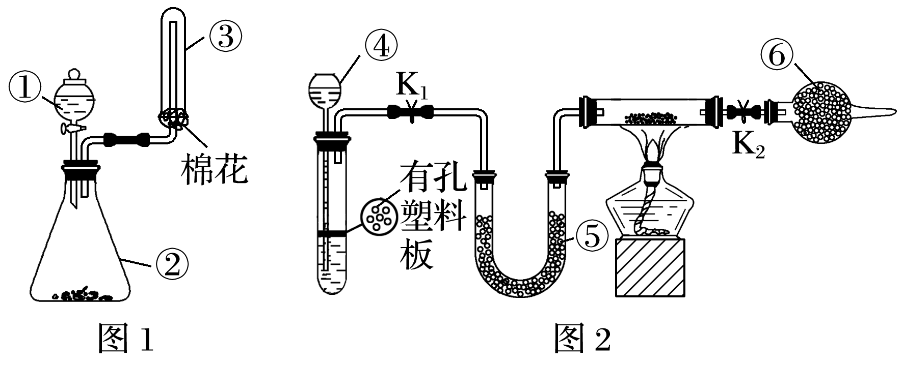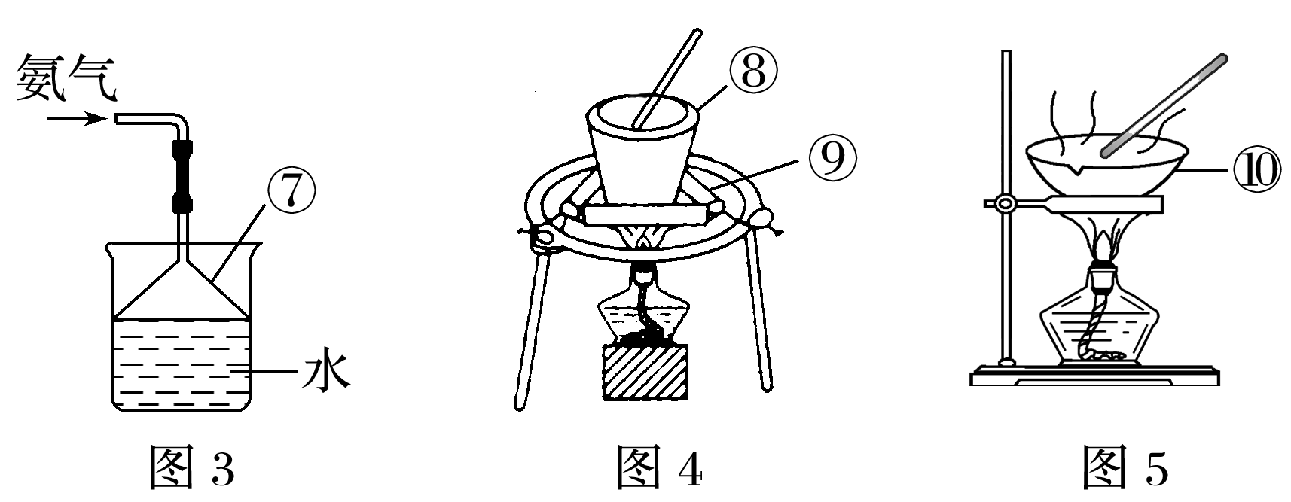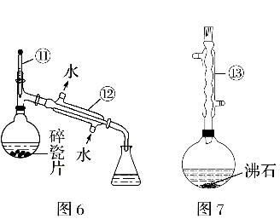

(1)图1中①的名称：____________，作用是________________。

②的名称：____________，③的作用是________。

(2)图2中④的名称：____________，使用时，玻璃管的下端要插入液面以下，目的是___________________。

⑤的名称：____________，⑥的名称______________。

(3)图3中⑦仪器的名称：__________，其作用是________________。

(4)图4中仪器⑧的名称：________，仪器⑨的名称：________，图5中仪器⑩的名称：____________。

(5)图6中仪器⑫的名称：________，图7中仪器⑬的名称：____________，仪器⑫不能换成仪器⑬的原因是：_______________________________________________________。图6、7中碎瓷片、沸石的作用是________________。

(6)图6中仪器⑪的名称：________，作用是____________________。

答案：(1)(球形)分液漏斗　向反应器中添加液体药品，并能控制加入液体的多少　锥形瓶　收集气体

(2)长颈漏斗　防止气体逸出　U形干燥管　球形干燥管

(3)漏斗　充分吸收氨气，防倒吸

(4)坩埚　泥三角　蒸发皿

(5)直形冷凝管　球形冷凝管　冷凝后的液体容易残留在球形区域内　防暴沸

(6)温度计　测定馏分的温度

3．药品的存放、取用及实验安全正误判断

(1)在同一层试剂橱里存放浓氨水和浓盐酸(　　)

(2)氢氧化钠溶液保存在带橡胶塞的玻璃试剂瓶中(　　)

(3)在保存FeSO4溶液时，加入少量硫酸，并加入少量铁粉(　　)

(4)氯水或硝酸银溶液存放在配有磨口塞的棕色玻璃瓶中(　　)

(5)浓硫酸溅到皮肤上时，立即用稀NaOH溶液冲洗(　　)

(6)酒精及其他易燃物小面积失火，应该迅速使用湿抹布扑灭(　　)

(7)钠、钾等失火应用二氧化碳灭火器扑灭(　　)

(8)实验室用排水法收集氧气后，应先移出导管，后熄灭酒精灯(　　)

(9)用红色石蕊试纸检验氨气的性质时，试纸不能润湿(　　)

(10)用湿润的pH试纸测土壤溶液的pH(　　)

(11)为测定新制氯水的pH，用玻璃棒蘸取液体滴在pH试纸上，与标准比色卡对照即可(　　)

(12)用广范pH试纸测得某CH3COOH溶液的pH为2.46(　　)

答案：(1)×　(2)√　(3)√　(4)√ (5)×　(6)×　(7)× (8)√ (9)× (10)×　(11)×　(12)×

4．装置的气密性检查

检查装置气密性的基本思路是使装置内外压强不等，观察气泡或液面变化。

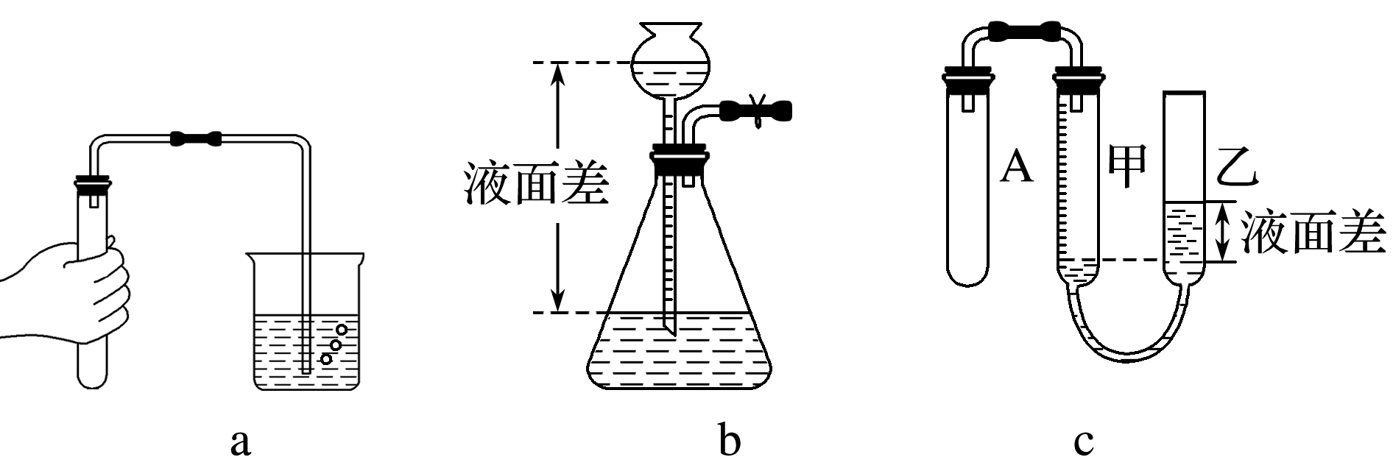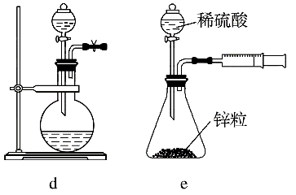

(1)微热法：如图a。用酒精灯微热或用手捂热试管，导管口____________，停止加热或松开手后导管内________________，证明装置不漏气。

(2)液差法：如图b、c。连接好仪器，b中夹紧弹簧夹，从长颈漏斗中注入适量水，使b中长颈漏斗中的液面________锥形瓶中的液面，静置，若________________________，证明装置不漏气。c中，从乙管加入适量水，使乙管液面________甲管液面，静置，若液面__________________，证明装置不漏气。

(3)滴液法：如图d。向分液漏斗中注入适量水，关闭弹簧夹，打开分液漏斗活塞，水在下端形成一段水柱，如果______________________，则证明装置气密性良好。

答案：(1)产生气泡　形成一段水柱

(2)高于　液面位置保持不变　高于　位置保持不变

(3)一段时间后，水柱的水位不会下降

5．实验基本操作正误判断

(1)试管、圆底烧瓶、坩埚、蒸发皿均可在酒精灯上直接加热(　　)

(2)量筒、容量瓶和滴定管均标有使用温度(　　)

(3)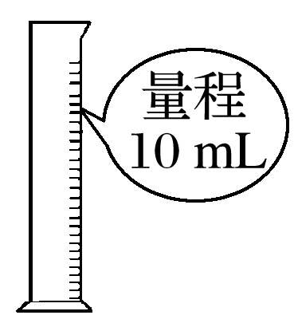准确量取9.50 mL水(　　)

(4)用润湿的pH试纸测稀碱溶液的pH，测定值偏小(　　)

(5)用25 mL的碱式滴定管量取12.50 mL的KMnO4溶液(　　)

(6)易燃试剂与强氧化性试剂分开放置并远离火源(　　)

(7)稀释浓硫酸时，应将蒸馏水沿玻璃棒缓慢注入浓硫酸中(　　)

(8)因为KNO3溶解度较大，故可用重结晶法除去KNO3中混有的NaCl(　　)

(9)用加热的方法提纯含少量NaHCO3的Na2CO3固体(　　)

(10)硝酸保存在带橡胶塞的细口棕色试剂瓶中(　　)

(11)可用稀盐酸除去保存石灰水试剂瓶内壁的白色固体(　　)

(12)由矿盐生产食盐，除去SO最合适的试剂是Ba(NO3)2(　　)

(13)用苯萃取溴水中的溴单质时，将苯的溴溶液从分液漏斗的下口放出(　　)

(14)误食硫酸铜溶液，可服用生鸡蛋清解毒(　　)

(15)配制0.100 0 mol·L－1氯化钠溶液时，玻璃棒在整个实验中的作用是引流(　　)

(16)用pH＝1的盐酸配制100 mL pH＝2的盐酸只需要100 mL容量瓶、烧杯、玻璃棒、胶头滴管(　　)

答案：(1)×　(2)√　(3)×　(4)√　(5)×　(6)√ (7)×　(8)×　(9)√　(10)×

(11)√　(12)×　(13)× (14)√　(15)×　(16)×

6．实验装置操作规范正误判断

(1)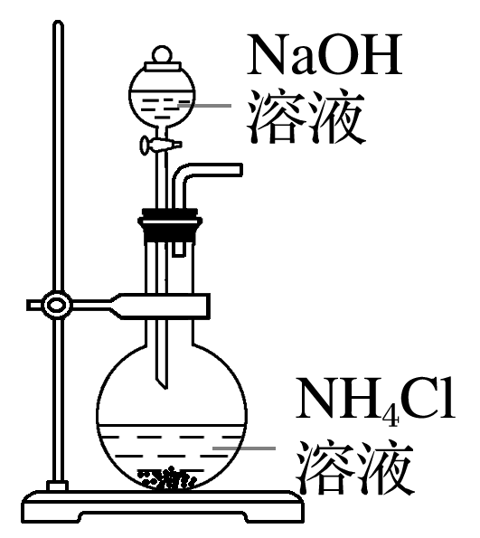制取氨气(×) (2)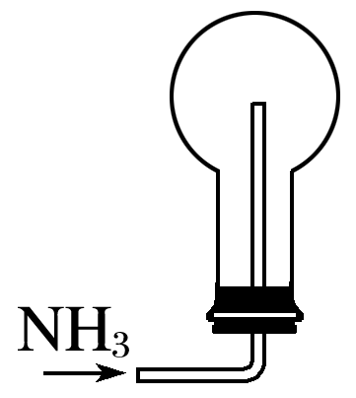收集氨气(×)

(3)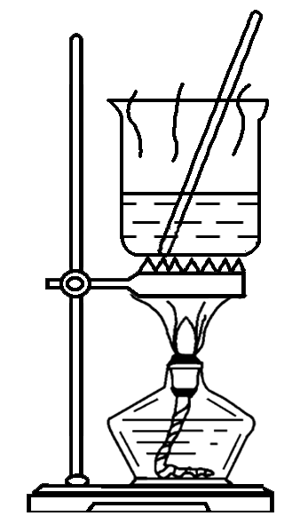将硫酸铜溶液蒸发浓缩冷却结晶后得到硫酸铜晶体(√)

(4)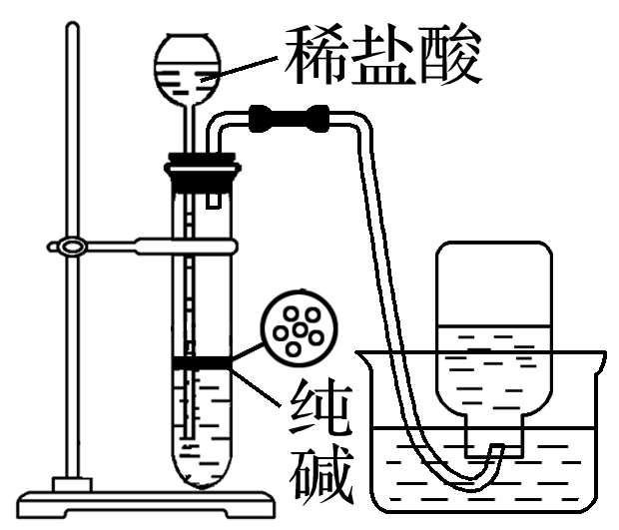制备二氧化碳气体(×) (5)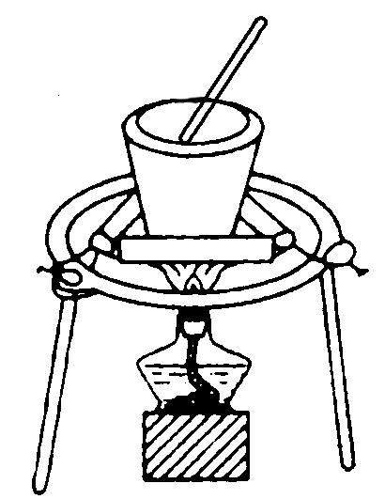用瓷坩埚熔化NaOH(×)

(6)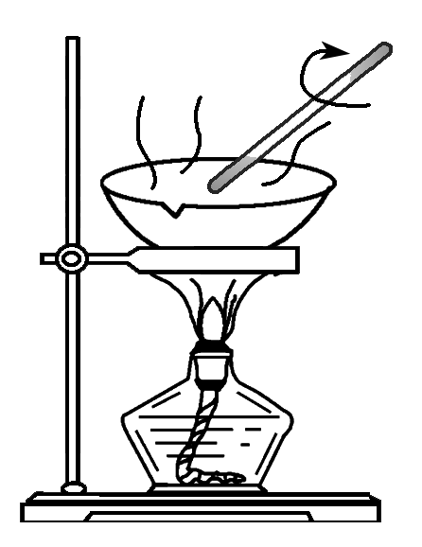除去食盐水中混有的杂质碘(×) (7)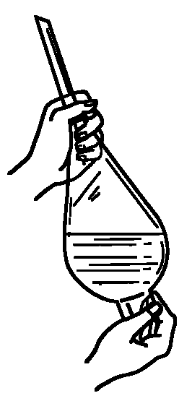萃取时振荡混合液(√)

(8)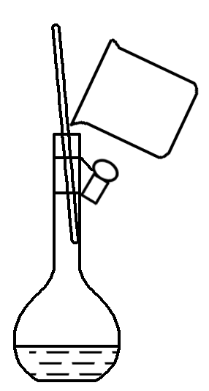向容量瓶中转移液体(√) (9) 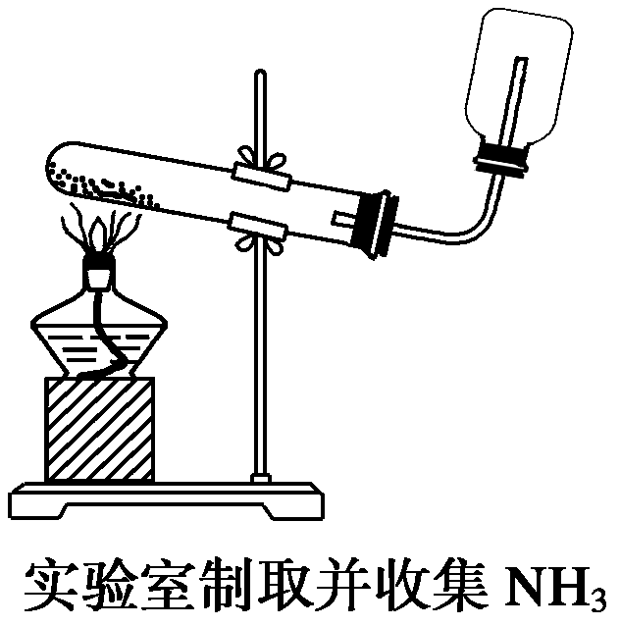(×)

(10)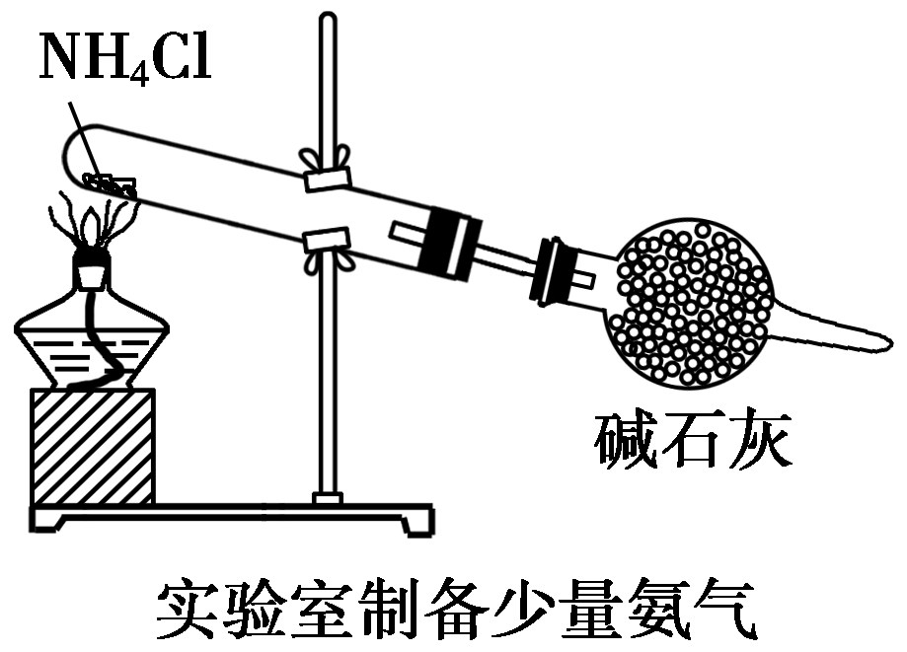 (×) (11) 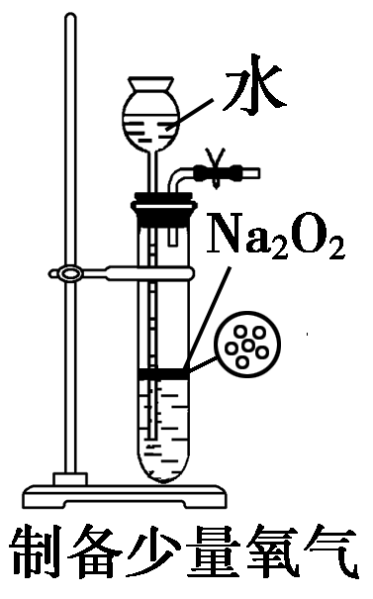 (×)

(12) 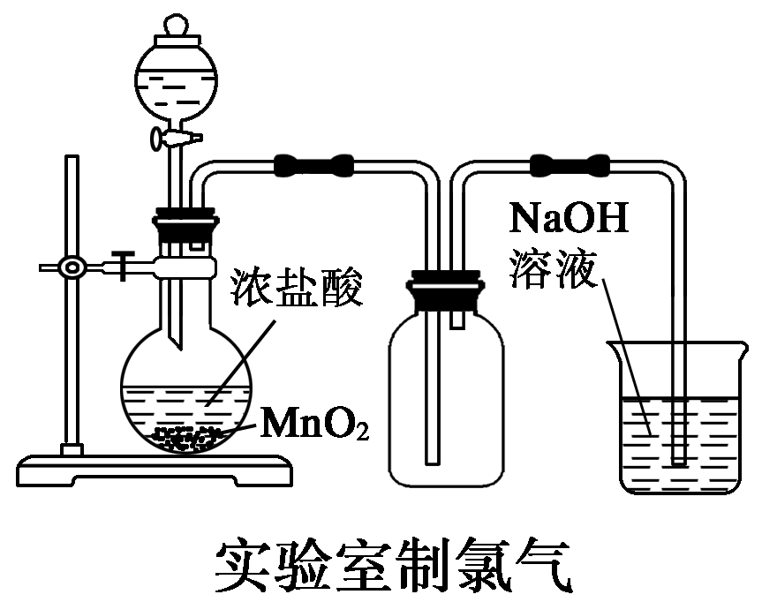(×) (13)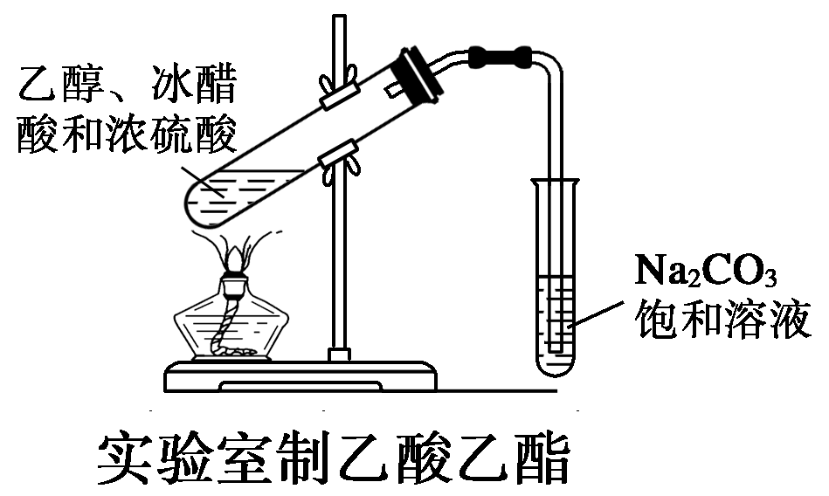(×)

(14)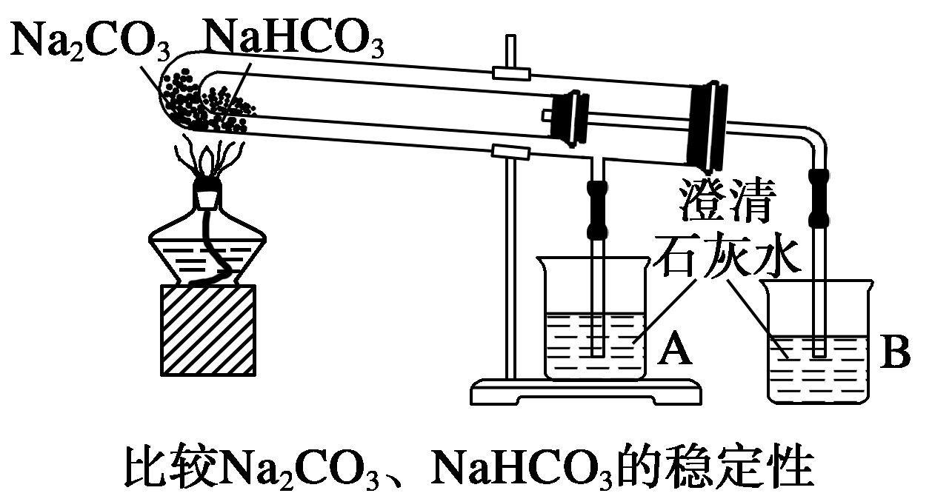(√) (15) 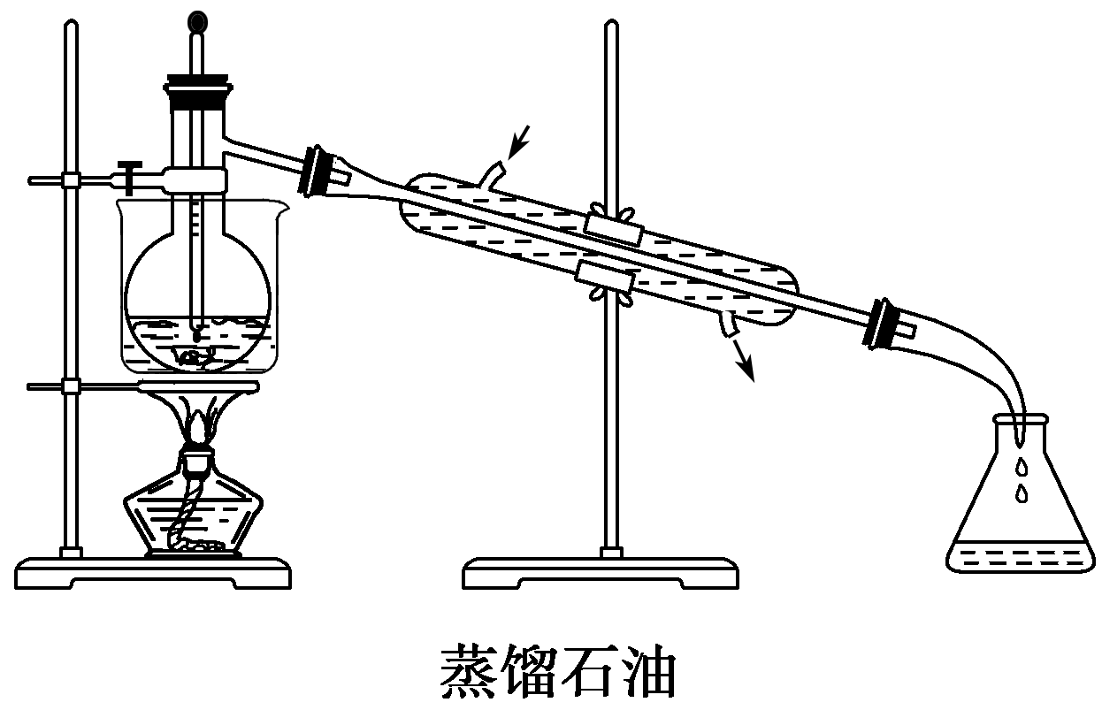(×)

(16)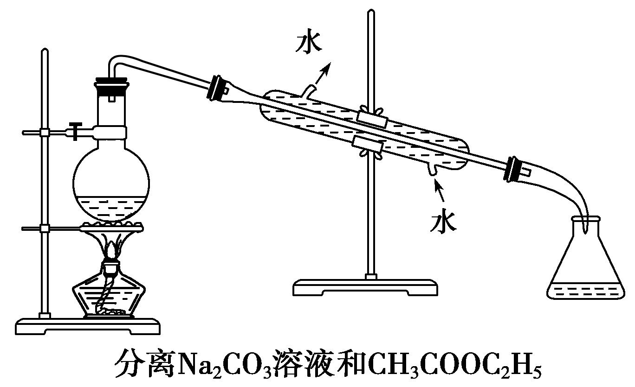(×) (17)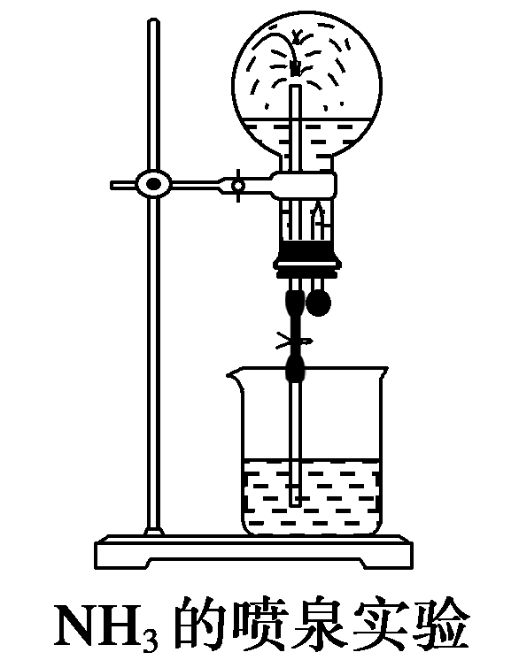 (√)

(18) 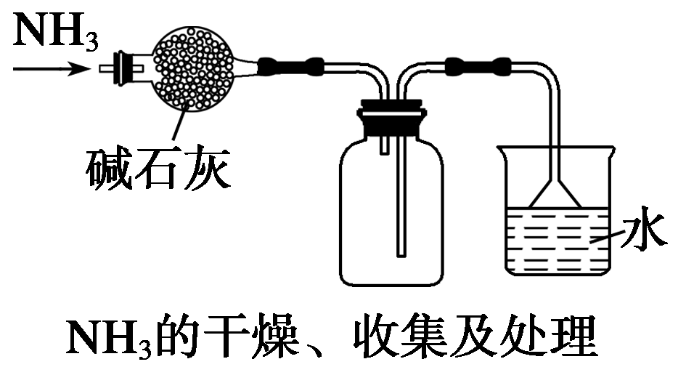 (√) (19) 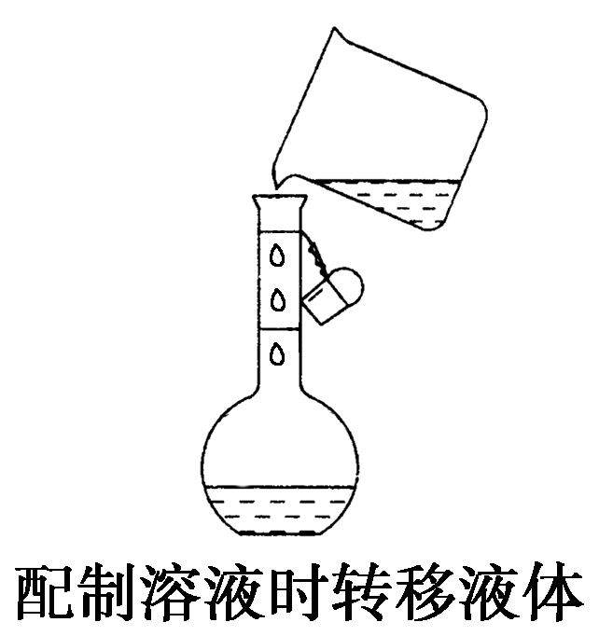(×)

(20) 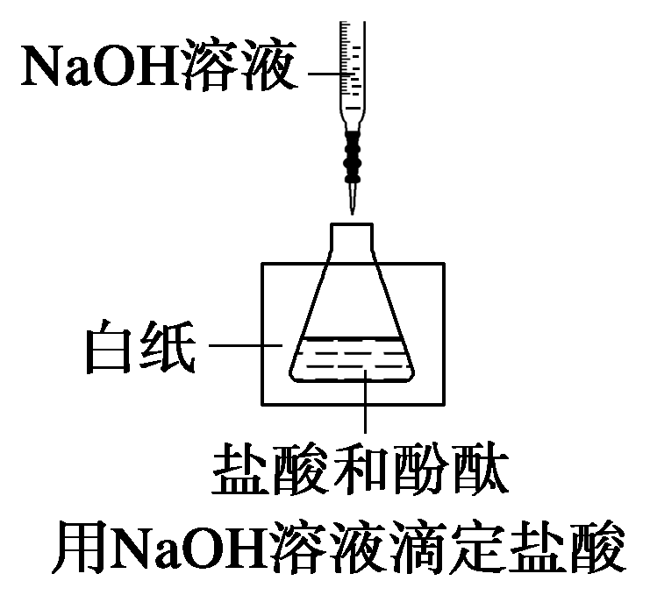(√) (21) 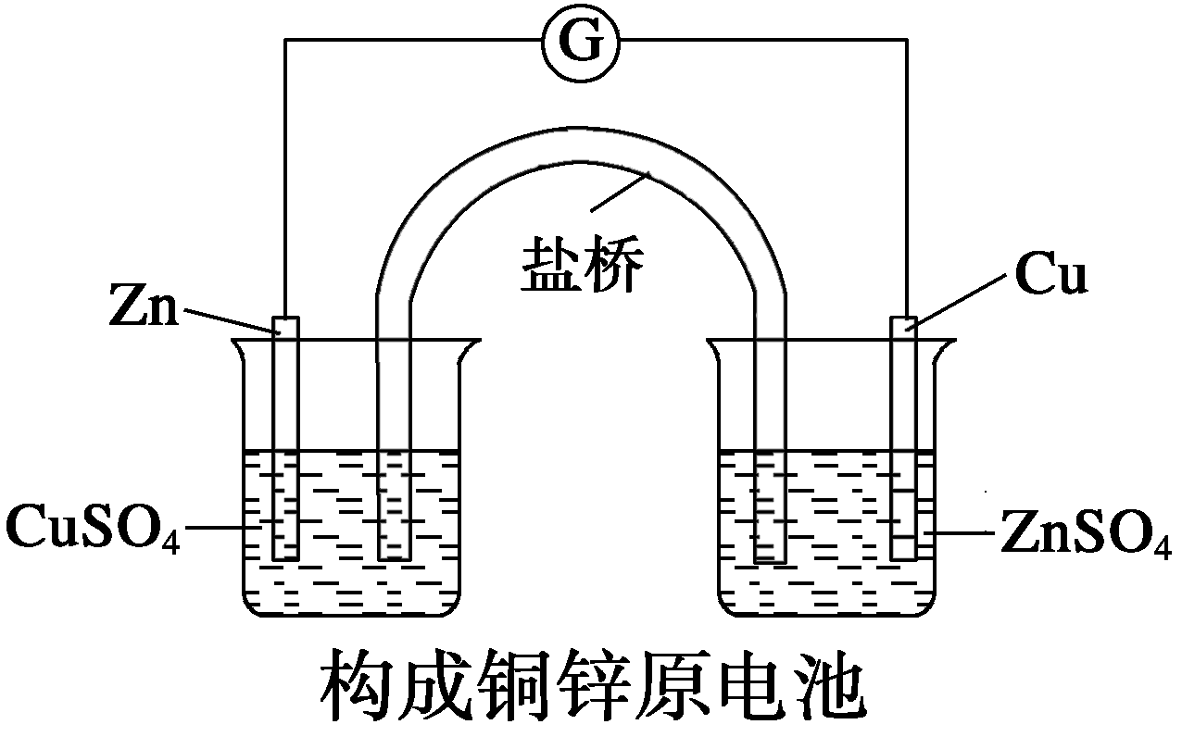(×)

(22) 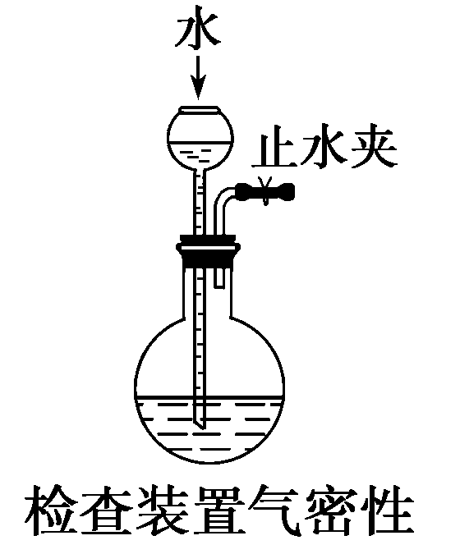 (√) (23) 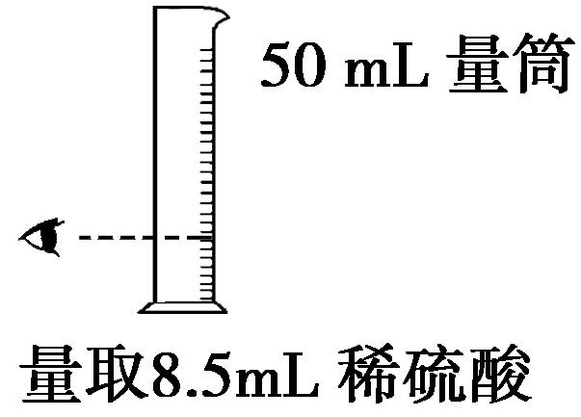 (×)

(24) 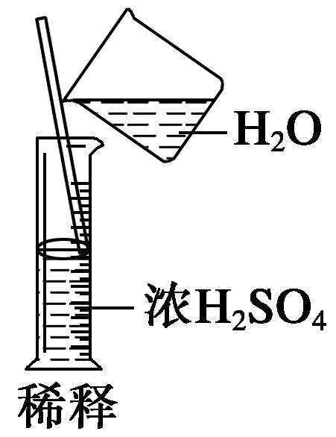 (×) (25) 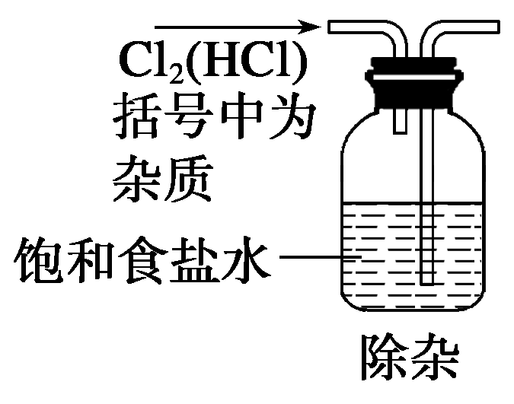(×)

(26) 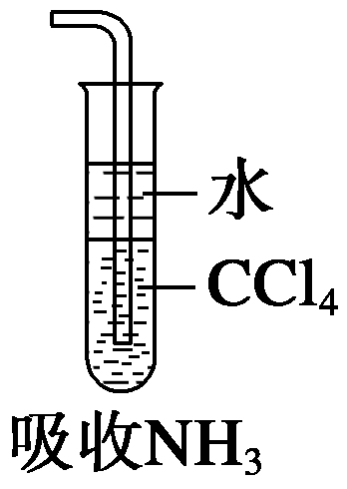(√) (27) 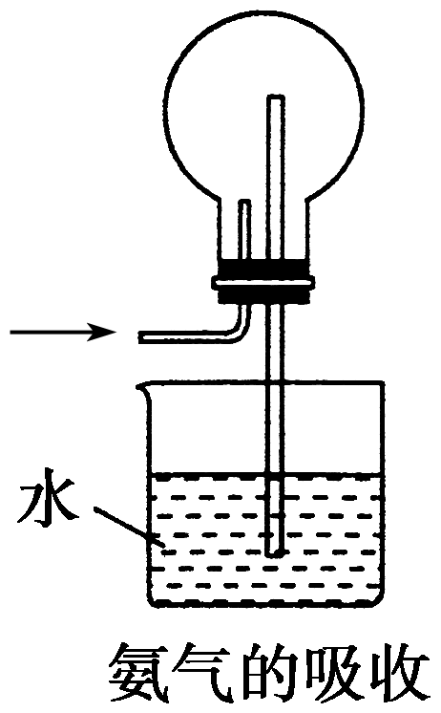(×) (28) 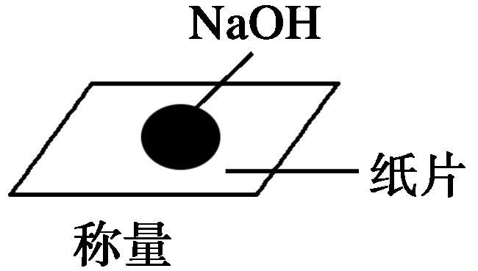 (×)

(29) 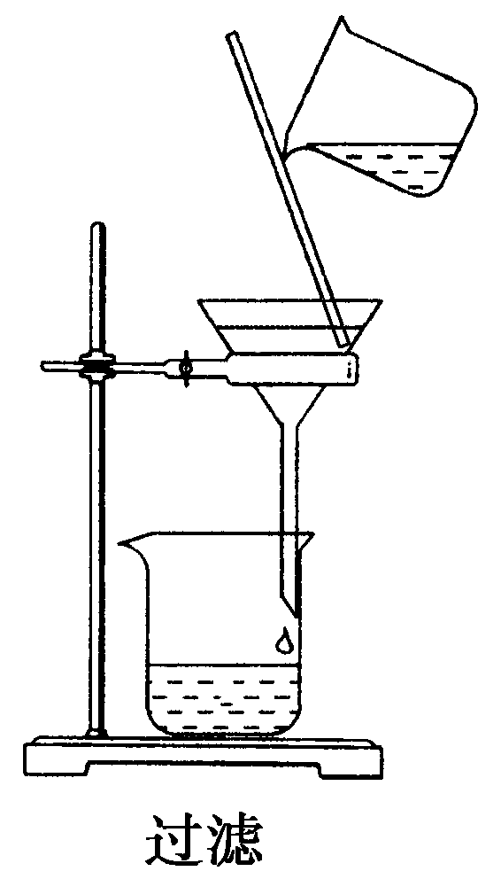 (√) (30) 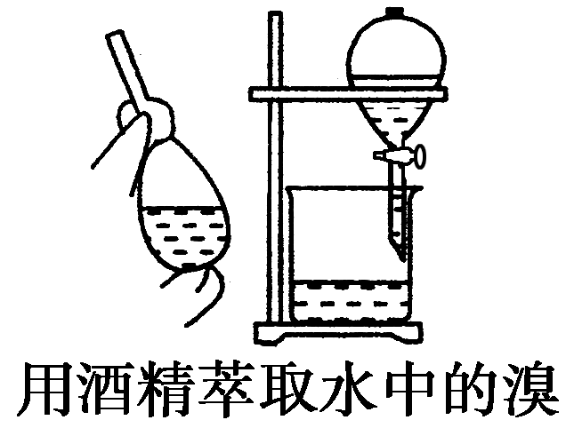(×)

7．回答下列问题：

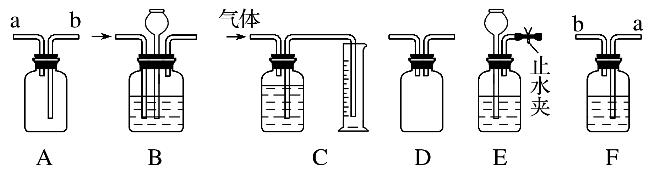

(1)收集气体(如图A)，若用排空气法收集CO2，则应从________口进气；若瓶中装满饱和食盐水，从________口进气，收集Cl2；也可用A装置除去Cl2 中的少量HCl，则广口瓶中盛放________，应从________口进气。

答案：b　a　饱和食盐水　b

(2)装置E可用于贮存少量气体，若E中收集了少量H2，怎样排出H2？

____________________________________________________________。

答案：打开止水夹，向长颈漏斗中注入适量蒸馏水

(3)图中可用于测量气体体积的是________(填装置字母，下同)，用作安全瓶的是_________，接在气体连续制备的实验装置中间，用于控制气流平稳的装置是__________________________。

答案：C　D　B

(4)用于监控气体流速(如图F)，广口瓶中盛有液体，从________端通入气体，根据液体中产生气泡的速率来监控通入气体的流速。

答案：a

**20 物质的分离和提纯**

1．物质分离提纯操作应用：

(1)从含有少量KNO3杂质的氯化钠溶液中分离出氯化钠固体的操作：

________________________、洗涤、干燥。

(2)从MgSO4溶液中得到MgSO4固体的实验操作包括________、冷却结晶、________、洗涤、干燥等一系列操作，在此过程中玻璃棒的作用是________(填序号)。

①引流　②搅拌加速溶解　③搅拌使溶液受热均匀，防止暴沸

(3)若滤液浑浊，需_______________。浑浊的原因可能是_______________________________。

(4)硫酸铝和硫酸铵的混合液经蒸发浓缩至溶液表面刚出现薄层晶体时即停止加热，然后冷却结晶，得到铵明矾晶体[NH4Al(SO4)2·12H2O]。溶液不能蒸干的原因是________________。

(5)分液时，分液漏斗中的液体很难滴下，可能的原因是___________________________。

答案：(1)加热溶液至有大量晶体析出时，趁热过滤

(2)蒸发浓缩　过滤　①③

(3)更换滤纸，重新过滤　滤纸破损、滤液超过滤纸边缘

(4)防止晶体失去结晶水，也防止可溶物杂质析出

(5)没有打开分液漏斗颈上的玻璃塞(或玻璃塞上的凹槽没有与漏斗上的小孔对齐)

2．判断正误

(1)过滤时，为加快过滤速度，应用玻璃棒不断搅拌漏斗中液体(　　)

(2)从溶液中获取NaCl晶体，用蒸发结晶的方法，其操作应使混合物中的水分完全蒸干后，再停止加热(　　)

(3)根据食用油和汽油的密度不同，可选用分液的方法分离(　　)

(4)用乙醇萃取出溴水中的溴，再用蒸馏的方法分离溴与乙醇(　　)

(5)蒸馏时温度计的水银球应插入液体中(　　)

(6)在蒸馏过程中，若发现忘加沸石，应停止加热立即补加(　　)

(7)利用加热的方法分离NH4Cl和I2的固体混合物(　　)

(8)蒸馏中，冷却水应从冷凝管的下口通入，上口流出(　　)

答案：(1)×　(2)×　(3)×　(4)×　(5)×　(6)×　(7)×　(8)√

3．如何除去下列物质中的杂质（括号内的物质为杂质）？

（1）NaCl（沙子） 溶于水，过滤，蒸发滤液

（2）NaCl（NH4Cl） 加热至质量不再减轻

（3）KNO3（NaCl） 溶于热水中，配成热饱和溶液，降温结晶，过滤

（4）KCl（MnO2） 溶于水，过滤，蒸发滤液

（5）NaCl（Na2CO3） 溶于水，加入足量盐酸，加热蒸发

（6）Na2CO3（NaHCO3） 加热至质量不再减轻

（7）NaHCO3（Na2CO3）（溶液） 通入足量CO2气体

（8）MgO（Al2O3） 用NaOH溶液溶解，过滤

（9）Mg(OH)2[Al(OH)3] 用NaOH溶液溶解，过滤

（10）FeCl2（FeCl3）（溶液） 过量铁粉，过滤

（11）FeCl3（FeCl2）（溶液） 加入氯水或双氧水溶液

（12）Na2SO4（Na2SO3）（溶液） 通入氧气（或加入双氧水溶液）

（13）碳粉（CuO） 加入盐酸，过滤

（14）Fe2O3（Al2O3） 加入NaOH溶解，过滤

（15）BaSO4（BaCO3） 用足量盐酸溶解，过滤

（16）FeCl3（CuCl2）（溶液） 加入过量铁粉，过滤，加入氯水（或双氧水溶液）

（17）汽油（H2O） 分液

（18）酒精（H2O） 加生石灰，蒸馏

（19）SO2[H2O(g)] 通入浓硫酸干燥

（20）NH3[H2O(g)] 通入碱石灰干燥

（21）NO（NO2） 通入水中

（22）CO（CO2） 通入NaOH溶液中

（24）CO2（HCl） 通入饱和NaHCO3溶液

（25）Cl2（HCl） 通入饱和食盐水

（26）CH2=CH2（SO2） 通入通过NaOH溶液

（27）乙烷（乙烯） 通入溴水

（28）乙醇（乙酸） 通入饱和Na2CO3溶液，蒸馏（或加入生石灰，蒸馏）

（29）乙酸乙酯（乙醇、乙酸） 通入饱和Na2CO3溶液，分液

（30）淀粉溶液（NaCl） 装入半透膜的袋中，在清水中渗析

4．判断下列化学提纯装置图能否达到目的，能达到目的的打“√”，不能达到目的的打“×”

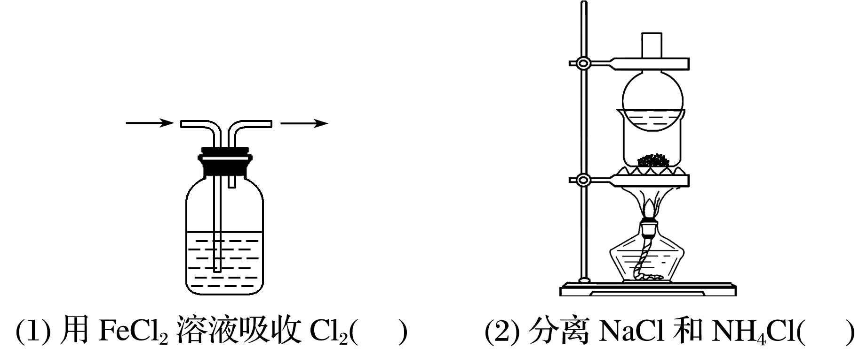

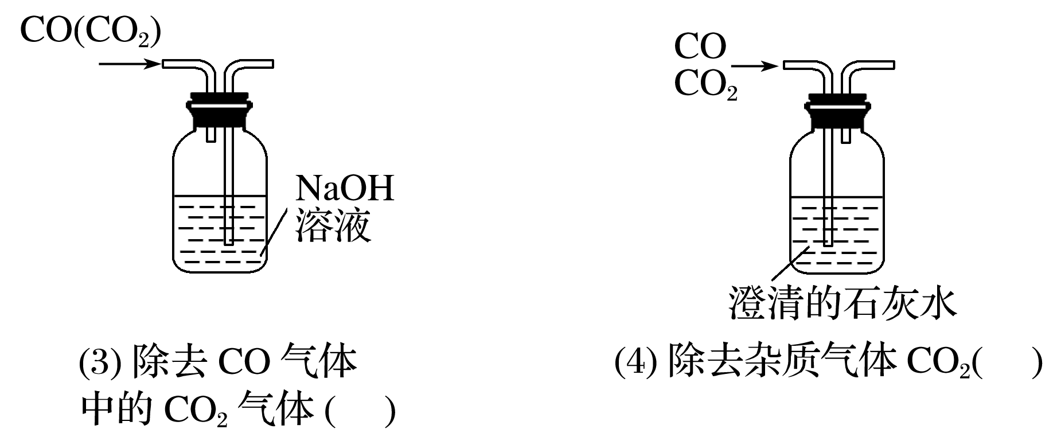

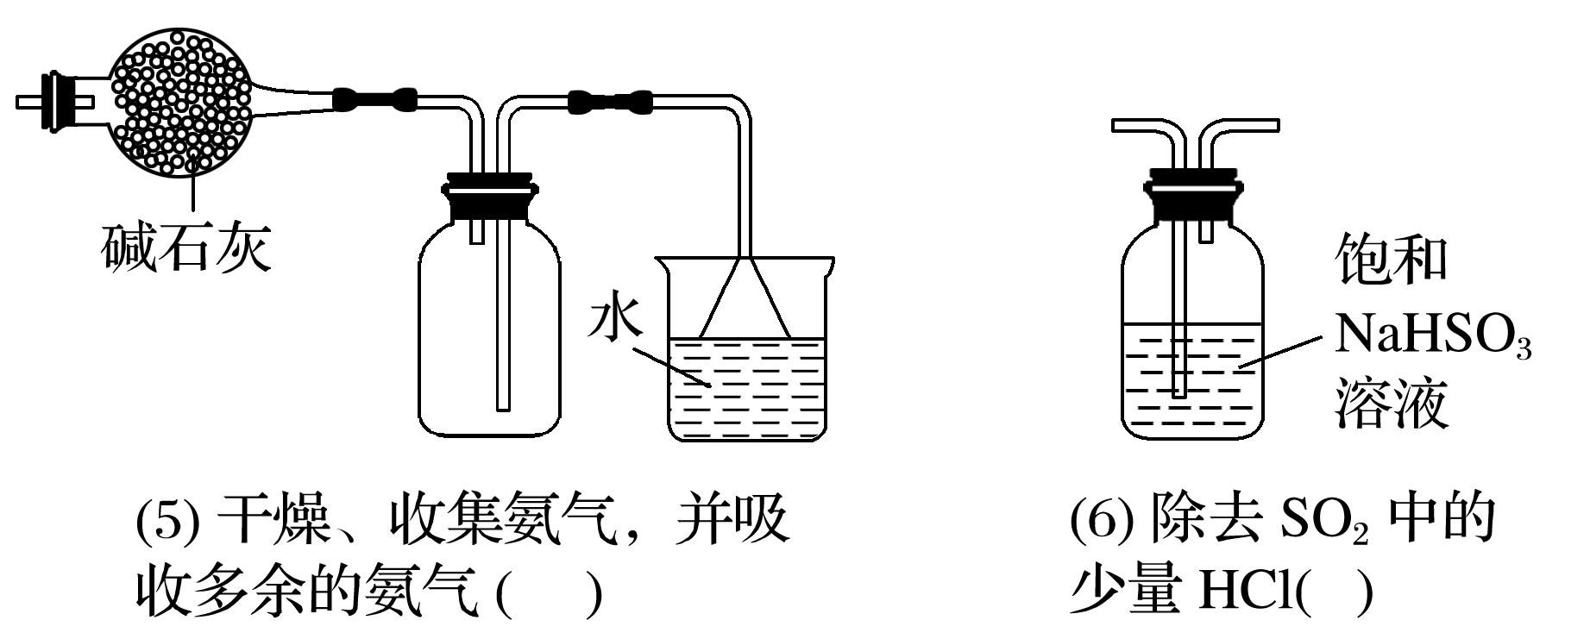

答案：(1)√　(2)√　(3)×　(4)×　(5)√　(6)√

**23 烃的衍生物**

1．正误判断，正确的打“√”，错误的打“×”

(1)CH3CH2Cl的沸点比CH3CH3的沸点高(√)

(2)溴乙烷与NaOH的乙醇溶液共热生成乙烯(√)

(3)在溴乙烷中加入AgNO3溶液，立即产生淡黄色沉淀(×)

(4)取溴乙烷的水解液，向其中加入AgNO3溶液，可观察到淡黄色沉淀(×)

(5)所有卤代烃都能够发生水解反应和消去反应(×)

(7)医用酒精的浓度通常为95%(×)

(8)0.1 mol乙醇与足量的钠反应生成0.05 mol H2，说明每个乙醇分子中有一个羟基(√)

(9)将铜片在酒精灯火焰上加热后插入到无水乙醇中，放置片刻，铜片质量最终不变(√)

(10)乙醇能与金属钠反应，说明在反应中乙醇分子断裂C—O键而失去羟基(×)

(11)CH3OH和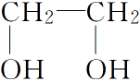都属于醇类，且二者互为同系物(×)

(12)CH3CH2OH在水中的溶解度大于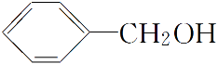在水中的溶解度(√)

(13)CH3OH、CH3CH2OH、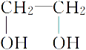的沸点逐渐升高(√)

(14)所有的醇都能发生氧化反应和消去反应(×)

(15)分子式为C7H8O的芳香类有机物有五种同分异构体(√)

(16) 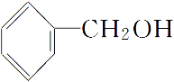和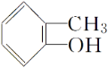含有的官能团相同，二者的化学性质相似(×)

(17)凡是能发生银镜反应的有机物都是醛(×)

(18)醛类既能被氧化为羧酸，又能被还原为醇(√)

(19)醛类物质发生银镜反应或与新制Cu(OH)2的反应均需在碱性条件下(√)

(20)1 mol HCHO与足量银氨溶液在水浴加热条件下充分反应，最多生成2 mol Ag(×)

(21)在酸性条件下，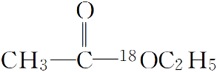的水解产物是CH3CO18OH和C2H5OH(×)

(22)羧基和酯基中的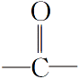均能与H2加成(×)

(23)C4H8O2同分异构体的类型有羧酸、酯、羟基醛等(√)

2．以下物质中，按要求填空：

①学科网(www.zxxk.com)--教育资源门户，提供试题试卷、教案、课件、教学论文、素材等各类教学资源库下载，还有大量丰富的教学资讯！　②CH3CH2CH2Br　③CH3Br　④CH3CHBrCH2CH3

(1)上述物质中既能发生水解反应又能发生消去反应的是________。

(2)物质④发生消去反应的条件为_______________，产物有__________________。

(3)由物质②制取1,2-丙二醇经历的反应类型有_______________________。

(4)检验物质③中含有溴元素的试剂有________________。

答案　(1)②④

(2)氢氧化钠的醇溶液，加热　CH2==CHCH2CH3、CH3CH==CHCH3、NaBr、H2O

(3)消去反应、加成反应、水解反应

(4)氢氧化钠溶液、稀硝酸、硝酸银溶液

3．根据下面的反应路线及所给信息填空。

A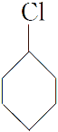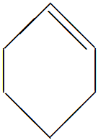B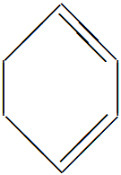

(一氯环己烷)

(1)A的结构简式是________，名称是________。

(2)①的反应类型是________；③的反应类型是_____________。

(3)反应④的化学方程式是____________________________________________________。

答案：(1)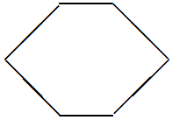　环己烷

(2)取代反应　加成反应

(3)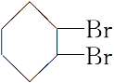＋2NaOH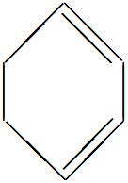＋2NaBr＋2H2O

4．化合物A(学科网(www.zxxk.com)--教育资源门户，提供试题试卷、教案、课件、教学论文、素材等各类教学资源库下载，还有大量丰富的教学资讯！)可由环戊烷经三步反应合成：

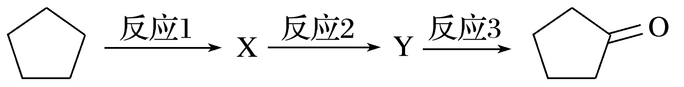

反应1的试剂与条件为____________；反应2的化学方程式为___________________________；反应3可用的试剂为________。

答案 Cl2/光照　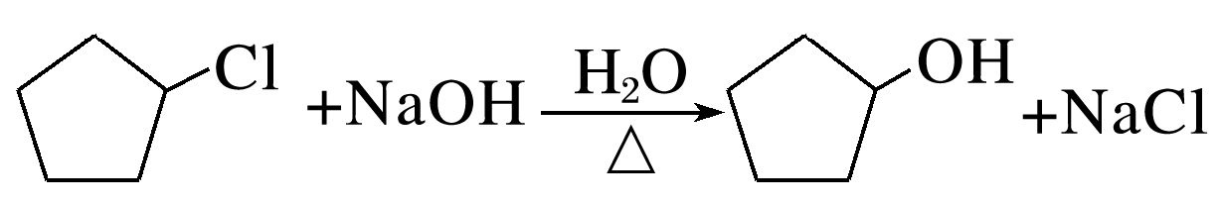　O2/Cu(其他合理答案也可)

**24 生活中常见的有机化合物**

1．正误判断，正确的打“√”，错误的打“×”

(1)糖类、油脂、蛋白质在一定条件下都能发生水解反应( )

(2)蔗糖、淀粉、油脂及其水解产物中均既有电解质也有非电解质( )

(3)木材纤维和土豆淀粉遇碘水均显蓝色( )

(4)油脂在酸性或碱性条件下，均可发生水解反应，且产物相同( )

(5)淀粉和纤维素在酸催化下完全水解后的产物都是葡萄糖( )

(6)纤维素在人体内可水解为葡萄糖，故可作为人体的营养物质( )

(7)淀粉、纤维素和油脂都属于天然高分子化合物( )

(8)葡萄糖、果糖的分子式均为C6H12O6，二者互为同分异构体( )

(9)棉、麻、羊毛及合成纤维完全燃烧都只生成CO2和H2O( )

(10)天然植物油常温下一般呈液态，难溶于水，有固定的沸点( )

(11)植物油和矿物油的组成相同( )

答案：(1)× (2)× (3)× (4)× (5)√ (6)× (7)× (8)√ (9)× (10)× (11)×

2．写出下列化学方程式

(1)CH3CH2Cl―→CH2=CH2

答案：CH3CH2Cl＋NaOHCH2=CH2↑＋NaCl＋H2O

(2)CH3CH2OH―→CH2=CH2

答案：CH3CH2OHCH2=CH2↑＋H2O

(3)CH3CH2OH―→CH3CHO

答案：2CH3CH2OH＋O22CH3CHO＋2H2O

(4)CH3CH2OH和CH3COOH生成乙酸乙酯

答案：CH3COOH＋CH3CH2OHCH3COOC2H5＋H2O

(5)乙二醇和乙二酸生成聚酯

答案：*n*HOCH2—CH2OH＋*n*HOOC—COOH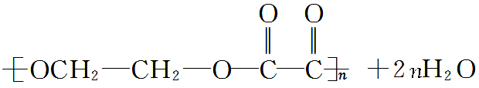

(6)乙醛和银氨溶液的反应

答案：CH3CHO＋2Ag(NH3)2OHCH3COONH4＋2Ag↓＋3NH3＋H2O

(7)乙醛和新制Cu(OH)2悬浊液的反应

答案：CH3CHO＋2Cu(OH)2＋NaOHCH3COONa＋Cu2O↓＋3H2O

(8)学科网(www.zxxk.com)--教育资源门户，提供试题试卷、教案、课件、教学论文、素材等各类教学资源库下载，还有大量丰富的教学资讯！

答案：学科网(www.zxxk.com)--教育资源门户，提供试题试卷、教案、课件、教学论文、素材等各类教学资源库下载，还有大量丰富的教学资讯！

(9)学科网(www.zxxk.com)--教育资源门户，提供试题试卷、教案、课件、教学论文、素材等各类教学资源库下载，还有大量丰富的教学资讯！

答案：学科网(www.zxxk.com)--教育资源门户，提供试题试卷、教案、课件、教学论文、素材等各类教学资源库下载，还有大量丰富的教学资讯！

(10)学科网(www.zxxk.com)--教育资源门户，提供试题试卷、教案、课件、教学论文、素材等各类教学资源库下载，还有大量丰富的教学资讯！和浓溴水反应：

答案：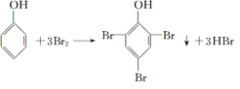

(11) 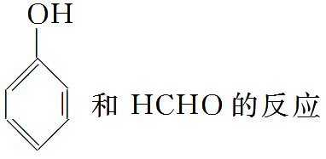

答案：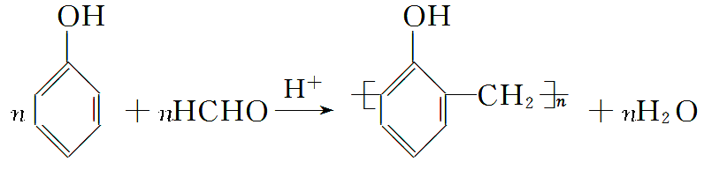

3．按要求完成下列方程式并指出反应类型

(1)由苯乙烯合成聚苯乙烯。

____________________________________，__________________。

答案：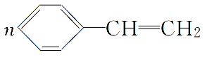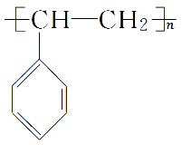加聚反应

(2)由对苯二甲酸与乙二醇合成涤纶。

____________________________________，_____________。

答案：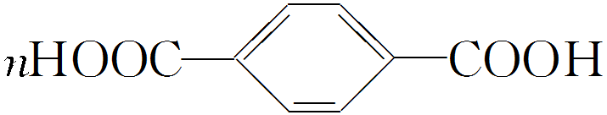＋*n*HOCH2CH2OH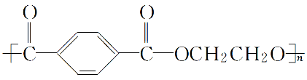＋2*n*H2O　缩聚反应

(3)由2­氯­1,3­丁二烯合成氯丁橡胶。

____________________________________，______________。

答案：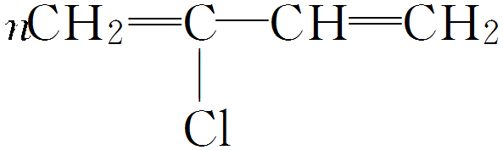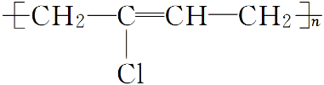　加聚反应